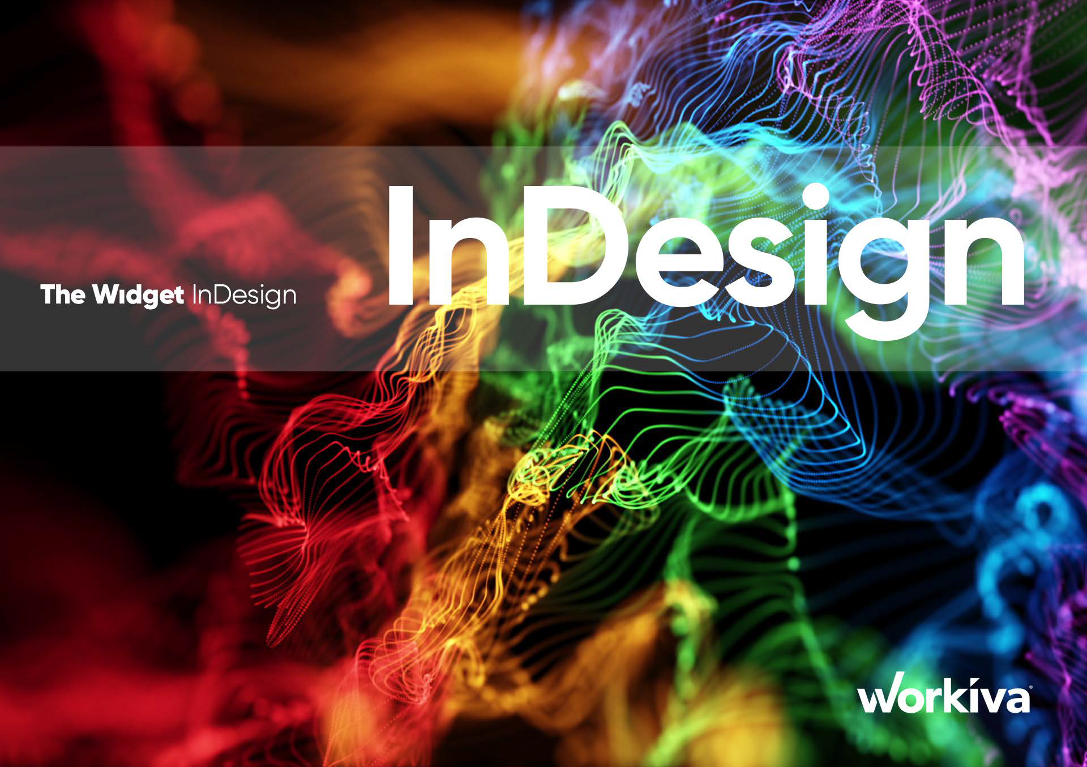

Guia de fabricantes para a integração do InDesign com a Workiva

Informações confidenciais e de propriedade da Workiva

Bem-vindo/a3
Conteúdo
Indicações sobre outros recursos4
Conceitos básicos6
Tomar a decisão de usar o InDesign7
Apresentação de uma visão9
Como introduzir conteúdo na Workiva10
Melhores práticas para todos os usuários11
Configuração de documento12
Configuração da tabela14
Guias de estilo15
Gestor de cores17
Fuentes19
Desenho tipográfico20
Especificações da imagem22
ICML 24
Complemento para a integração da Workiva com o programa InDesign33
Etiquetado em bloco na ESEF34
De IDML a iXBRL36
Tamanho do arquivo40
Conteúdo básico adicional41
Glosario42
Contatos58

Todas as informações, conteúdos e materiais disponíveis neste documento são meramente informativos. Os conteúdos desta publicação são fornecidos "tal como estão", de modo que não se garante que não contenham erros ou que estejam atualizados. Os fabricantes devem testar sua mídia em XHTML com regularidade e guardar uma cópia de segurança de seus arquivos a qualquer momento.
Verifique se você está usando a última versão do Widget. Visite o Centro de Assistência para obterinformações sobre os modelos para download.


Símbolos

Está atento às diferenças de jurisdição
Bienvenido/a
Introdução

bem-vindo à Workiva! Somos uma plataforma em linha com o cumprimento da normativa para a entrega de informações que permite o uso de dados conectados. A Workiva também se transforma em uma plataforma ideal para a fabricação. Siga estas diretrizes para usufruir da melhor experiência, tanto por sua parte quanto por parte do cliente.

Acesse os vídeos ou o webinario.
O widget servirá de referência na hora de realizar suas compras e, por meio dessa plataforma, você terá acesso a vários vídeos em linha que o ajudarão a dar seus primeiros passos.

A Workiva é uma plataforma flexível em relação à automação. É possível confeccionar as maquetes a partir da própria plataforma Workiva, exportando os conteúdos para o Adobe InDesign ou por meio de uma combinação de ambos.

Acesse o material em pdf

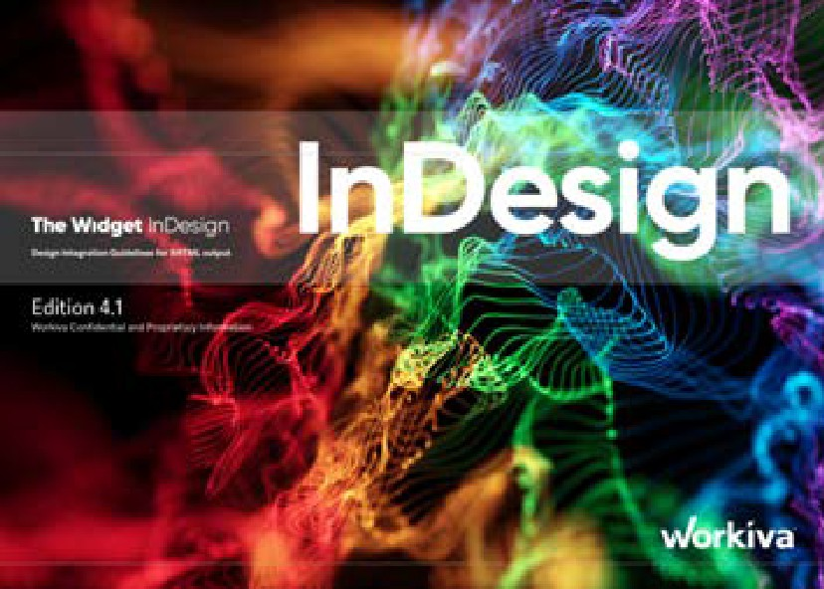

Há outras funcionalidades premium disponíveis; consulte Widget Premium

As diretrizes da plataforma The Widget oferecem todas as orientações necessárias para a realização de suas compras na Workiva.
As instruções do Widget InDesign contêm informações sobre como utilizar os conteúdos da Workiva e fazer uso do InDesign para elaborar suas maquetes.

Você pode consultar mais informações aqui e, assim, comprovar que possui a versão correta do Widget como recurso para suas máquinas. é possível que você tenha que baixar ambos os programas!
Além disso, está disponível o Widget Export para a Web.


Centro de assistência para informações processadas
[Adicionar aos favoritos] ¡y así podrá encontrarlo fácilmente! Esse centro inclui todo um conjunto de recursos que fará com que seu passeio pelos dados estruturados e mapeados seja muito interessante.

veja o webinario!
[Cómo funciona la maquetación con Workiva de un vistazo]

[Veja como trabalhamum cliente e umajuntosagência]

¡Vea un taller!
Esses cursos levarão em uma viagem desde uma "Introdução aos conteúdos estruturados" até a "Criação de valor digital" para gerentes e clientes.

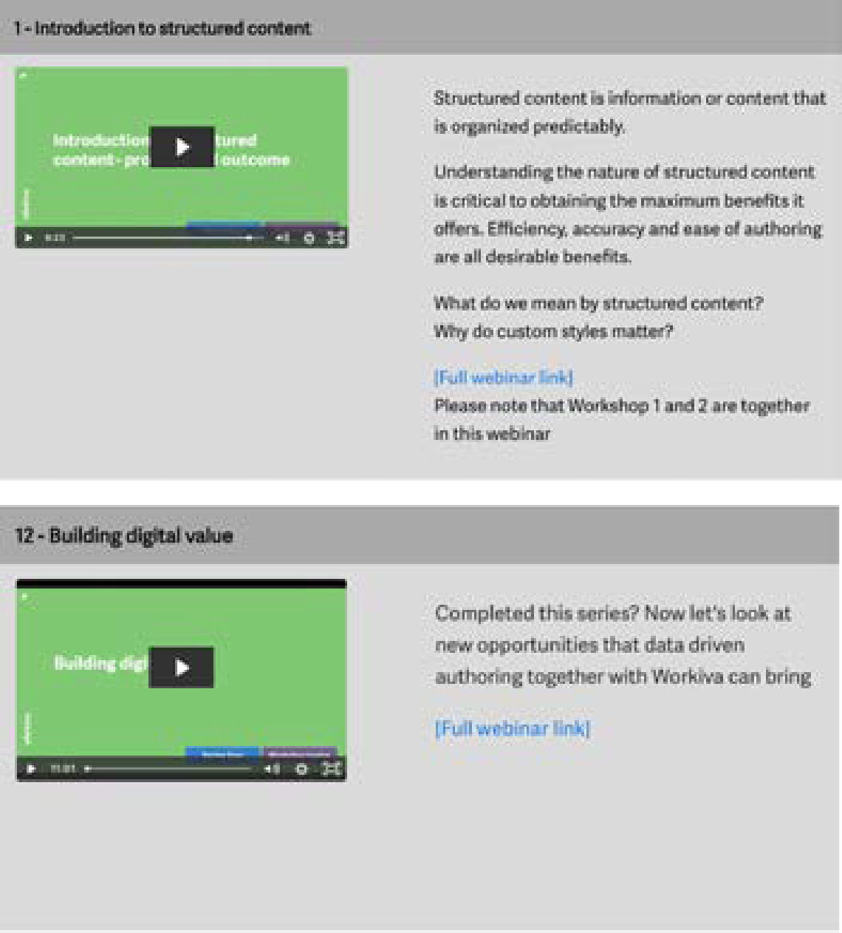

¿Está atascado?
Temos muitos vídeos curtos que abordam temas concretos. Não continue lutando nem se frustre e, em vez disso, consulte esta seção do Centro de Assistência para obterinformações sobre os modelos.

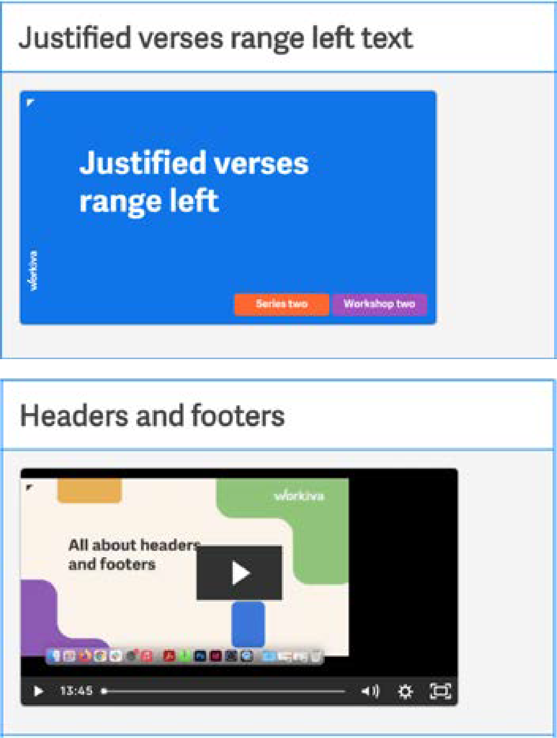

por que não se certifica?

No Centro de Aprendizagem da Workiva, há três módulos para que os fabricantes recebam uma certificação.
[Informes sobre maquetes: comece com uma boa torta]
Este módulo foi concebido para os fabricantes que não estão familiarizados com a Workiva. Oferece uma introdução às amplas possibilidades dos conteúdos estruturados e às formas pelas quais os fabricantes podem utilizar o Workiva.
Entre em contato conosco em uma visita à plataforma, na qual ensinaremos a melhor maneira de iniciar seu projeto para obter os melhores resultados no futuro.
[Utilizar Workiva e InDesign]
O módulo 2 se concentra nas comunicações dentro da plataforma para os fabricantes, no fluxo de conteúdo para o Adobe InDesign com uma garantia integral de transferência de dados e no gerenciamento das exportações e dos fluxos de trabalho RGB e CMYK de uma forma que satisfaça seus requisitos de qualidade em linha e de impressão.
[Workiva, uma plataforma de maquinário]
Aqui, exploraremos o uso da Workiva para todas as suas necessidades de processamento. Descubra os recursos de formatação para criar gráficos, usar apresentações e publicar conteúdo em linha por meio da API web da Workiva.

Guias de início
Se você é novo na Workiva e está procurando um guia rápido para se familiarizar com a Workiva e com a coleta de informações, pode começar por aqui, com os Guias de início rápido. Estão disponíveis em alemão, italiano, sueco, francês, espanhol e inglês. Você pode encontrá-las no Centro de Assistência para informações solicitadas.
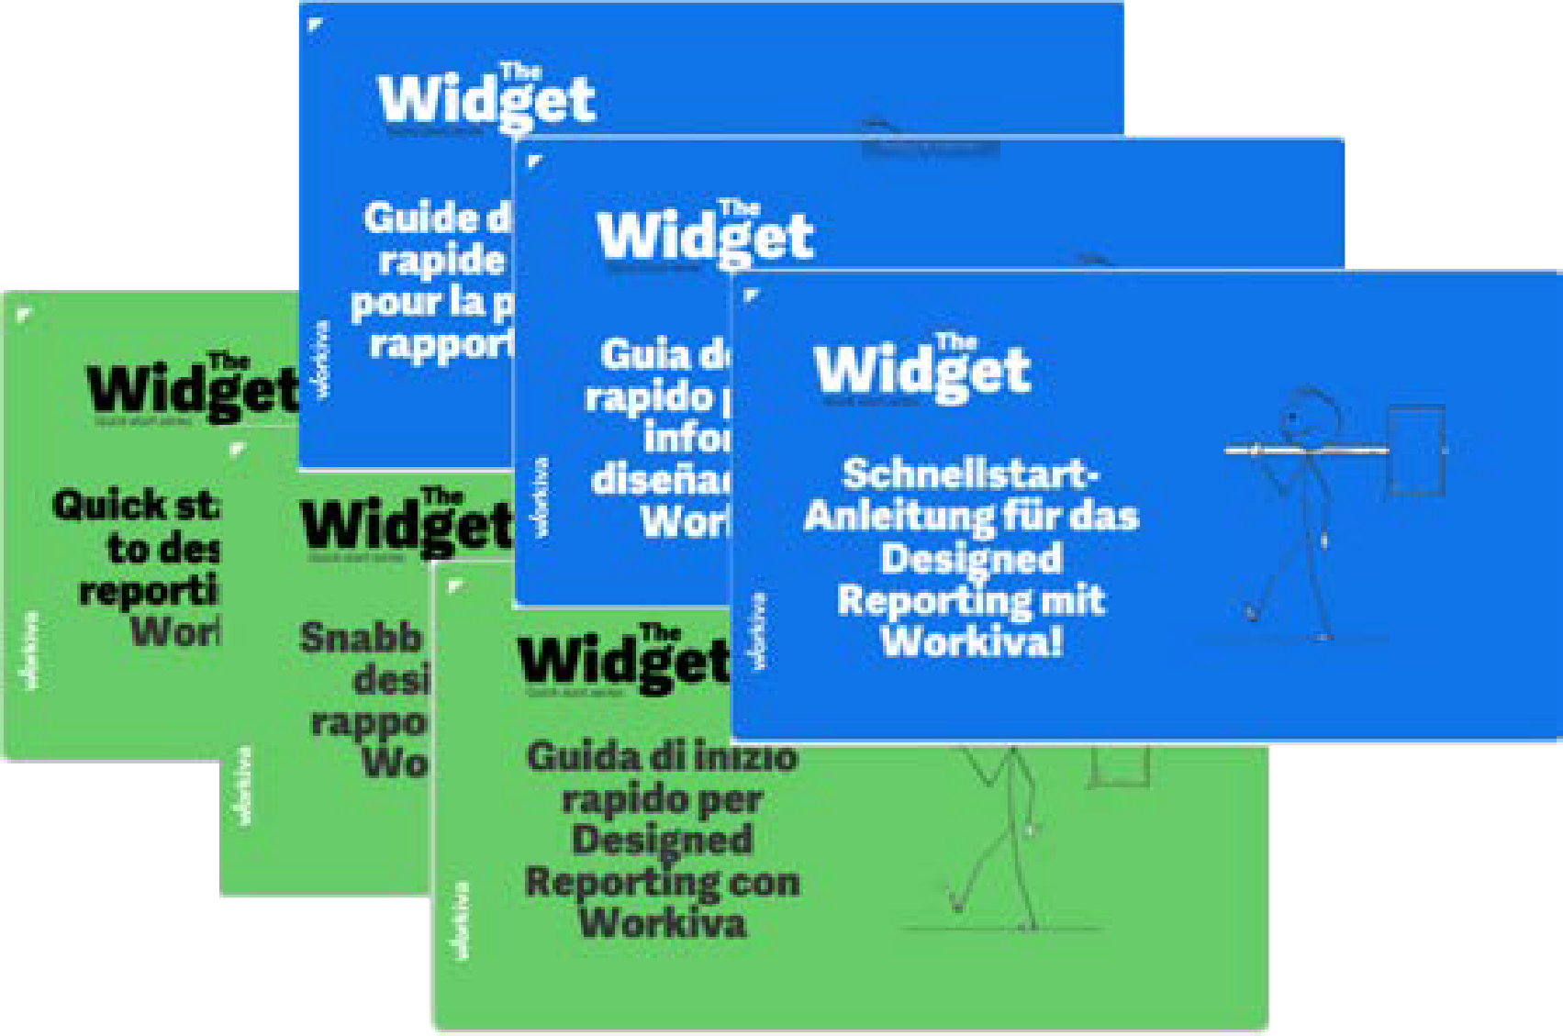

O Widget
A plataforma The Widget e a integração com o InDesign serão seu guia na hora de usar o Workiva e as melhores práticas para todo o processo de formatação. Faça o download da última edição no Centro de assistência para informações processadas.

Guias de ajuda
Guias com instruções breves e visuais para ajudar a compreender rapidamente os processos. Estão disponíveis para download no Centro de assistência para informações processadas.
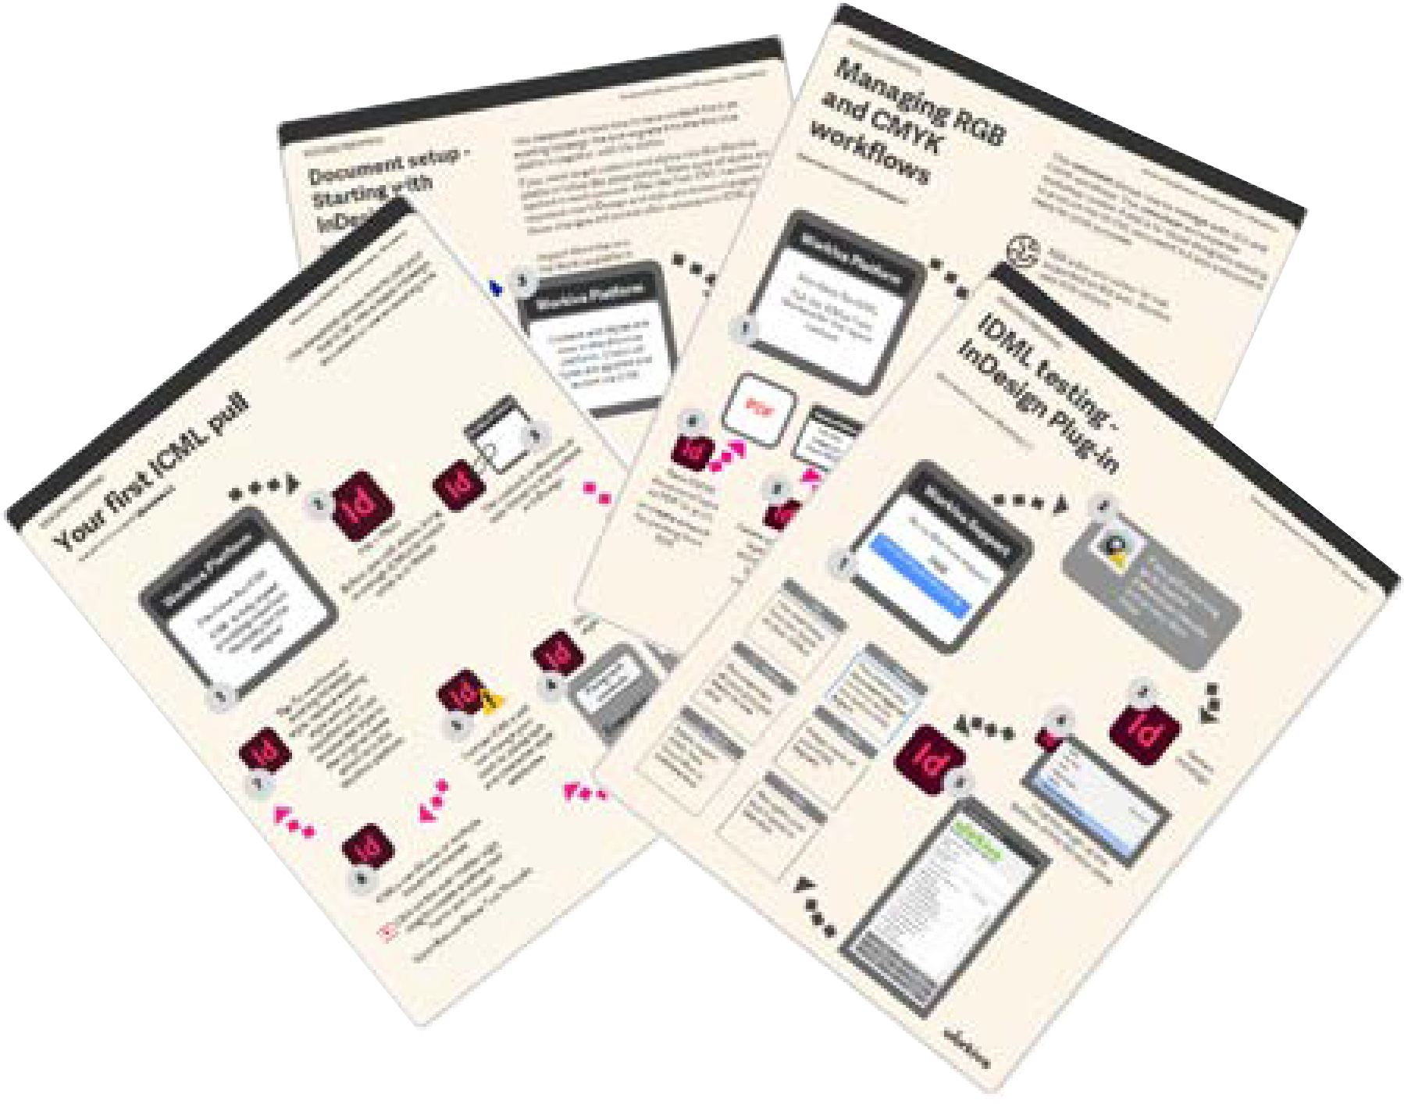

Assistência geral da plataforma
Se precisar de assistência com a plataforma Workiva, encontrará vários recursos disponíveis no Soporte Workiva. Aqui você encontrará informações sobre XBRL, Wdata, documentos e campos de cálculo até a fase de apresentação.
Se você é novo na Workiva, há um monte de guias básicos sobre a plataforma Workiva aqui.

precisa entrar em contato com uma pessoa?
o que aconteceu depois de consultar todo o material de ajuda? A melhor forma de conseguir mais ajuda é entrar em contato com o Responsável pela Satisfação do Cliente (RSC). Esse RSC é a pessoa dedicada ao atendimento de seu cliente, que pode atendê-lo diretamente ou enviar sua dúvida, se estiver relacionada com a compra, para a equipe de Assistência de compra da Workiva.

Horário de funcionamento
Se tiver iniciado uma sessão em uma conta da Workiva, poderá enviar um tique para o Soporte Workiva. Um membro do pessoal de assistência responderá com a maior brevidade possível. Esse serviço de suporte é prestado todos os dias da semana, em um horário ininterrupto.

Conteúdo
Conceitos básicos
Tomar a decisão de usar o InDesign7
Apresentação de uma visão9
Como introduzir conteúdo na Workiva10
Melhores práticas para todos os usuários11
Configuração de documento12
Configuração da tabela14
Guias de estilo15
Gestor de cores17
Fuentes19
Desenho tipográfico20
Especificações da imagem22
ICML 24
Complemento para a integração da Workiva com o programa InDesign33
Etiquetado em bloco na ESEF34
De IDML a iXBRL36
Tamanho do arquivo40
Conteúdo básico adicional41

Desfrute de uma viagem de integração com o InDesign fluida
Tomar a decisão de usar o InDesign
Se você está lendo isso é porque precisa ou deseja integrar o InDesign à plataforma Workiva.
O InDesign é o software de autoedição ou formatação (DTP, por suas siglas em inglês) líder no mundo e, como tal, é um recurso muito utilizado em vários setores por diferentes tipos de pessoas. Nosso desafio é poder identificar o conjunto de ferramentas necessárias para a entrega de informações ESG anuais, bem como as competências necessárias para integrar com êxito o conteúdo da Workiva, com garantia integral dos dados.

A Workiva é totalmente flexível
A Workiva não é apenas uma questão de números. A plataforma oferece um alto nível de funções de gerenciamento para que suas informações sejam o reflexo de sua marca e transmitam a história que há por trás dela. Para manter uma maior fidelidade na formatação ou no caso de imprimir seu relatório, pode ser que ainda deseje utilizar o InDesign, o software profissional de edição para impressão.
Você pode utilizar a plataforma de várias formas para elaborar seu relatório, de modo que seja necessário verificar se o seu fluxo de trabalho de processamento é o correto para o seu caso:

Opções para tratar com seu cliente
- Aqui é onde todos trabalham juntos no mesmo espaço de trabalho, desde os autores e o pessoal de auditoria, até os responsáveis pela elaboração da narrativa e dos números e, claro, os maquetadores. Caso seja necessário, é possível gerar seus arquivos PDF, XHTML e iXBRL diretamente da plataforma com o mesmo formato que são apresentados na Workiva. Consulte a plataforma The Widget para acessar essa opção.
- Se fosse necessário enviar o relatório por correio para a plataforma, é possível fazê-lo, o que inclui uma garantia de dados completa por parte da Workiva.
- Pode ser que seja necessário um nível maior de fidelidade de formatação em algumas páginas de alguns informes. Como ocorre com a primeira opção, todos os conteúdos são elaborados, etiquetados e auditados na Workiva. Os conteúdos na Workiva que exigem mais trabalho de formatação podem ser enviados para o InDesign e, mesmo assim, continuar vinculados à plataforma. Para publicações em PDF, é possível exportar conteúdo do Workiva e do InDesign e, depois, consolidá-lo nesse formato. Se for necessário usar XHTML, as páginas do InDesign podem ser importadas de novo para o Workiva para sua conversão. Lembre-se de que os conteúdos do InDesign não podem ser utilizados para atualizar conteúdos na plataforma Workiva.
Esses conteúdos só podem ser convertidos em XHTML. Recomendamos que você leia La Plataforma The Widget.
- Alguns clientes optam por apresentar suas informações diretamente do Workiva, mas produzem o arquivo a partir do InDesign. Todos os conteúdos são elaborados no Workiva para que o conteúdo de ambas as versões seja idêntico. Converse com seu cliente sobre os requisitos de formatação da versão que será apresentada.
- Alguns clientes utilizam a Workiva apenas para a seção financeira. O restante do relatório foi elaborado em outro lugar.


1

Tudo é feito em Workiva
2

Combinação de soluções

Integração completa com o InDesign
3

Divisão de uso da solução
4

A Workiva é utilizada apenas para a parte financeira
5

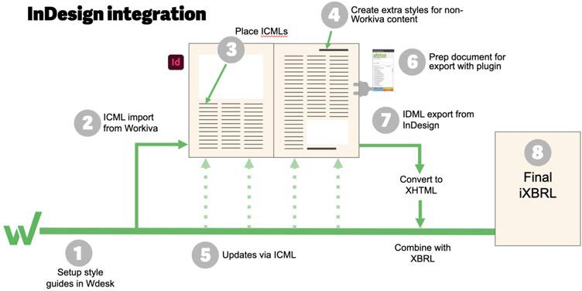
por que usar o InDesign e o Workiva?
Tomar a decisão de usar o InDesign
É possível que você opte por usar o InDesign por uma das seguintes razões:
- Os requisitos de processamento superam as capacidades da plataforma Workiva.
- O relatório será publicado por meio de impressão profissional. Isso pode ser feito usando a plataforma Workiva para a produção, embora seja necessário um software de pós-produção.
- Também é compreensível se você quiser continuar a fazer o layout no InDesign, mas recomendamos que você dê uma olhada em todo o nosso material de treinamento no Centro de Assistência para Informações Geradas.

como funciona melhor a integração do InDesign com o Workiva?

Caso 1
Qualidade de processamento com muitas correções de última hora: cliente recente sabia que receberia muitas correspondências dois dias antes de apresentar seu relatório. Ao manter os ICML vinculados até o final do projeto, os fabricantes puderam realizar mais de dez mil edições em questão de minutos antes da entrega do relatório.

Caso 2
Qualidade de criação com garantia de dados: Um cliente recente tinha um resumo com uma narrativa muito criativa junto com seu relatório anual e considerava que o InDesign era a melhor forma e mais simples para conseguir uma formatação com a máxima integridade e "sem concessões".


Considerações sobre jurisdição: para aquelas informações que devem ser ajustadas ao formato eletrônico único europeu (ESEF, por sus siglas em inglês), clique neste símbolo.

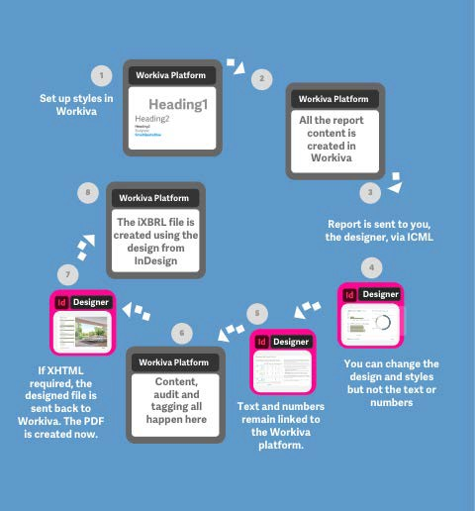
Guia rápido para a integração do InDesign
Apresentação de uma visão
A seguir, são apresentados os passos simplificados para a integração do InDesign com a Workiva. Seguindo esses passos atentamente, você garante a segurança integral dos dados.

Passo 1Configure as guias de estilo na plataforma Workiva.

Passo 2O conteúdo do relatório é elaborado no Workiva e enviado ao fabricante por meio dos arquivos do ICML.
Passo 3 Coloque as ICML no InDesign. Isso pode ser feito em repetidas ocasiões após a realização das edições.

Passo 4Crie outros estilos maiores para o conteúdo que não seja de Workiva, e edite os atributos de estilo e a formatação!
Passo 5O conteúdo seguirá conectado de forma que não será necessário realizar comprovações ao realizar modificações.

Passo 6Os processos de auditoria e etiquetagem são realizados na plataforma Workiva.
Passo 7Exporte seu arquivo IDML e converta-o para XHTML no Workiva, caso seja necessário.

Passo 8O arquivo iXBRL é gerado no Workiva e o PDF no InDesign.

Vantagens para você como fabricante
A Workiva é a única fonte confiável na qual o cliente cria e edita os conteúdos para o relatório. O usuário recebe o conteúdo por meio dos arquivos ICML vinculados que aplica no InDesign, como se fosse uma imagem. Você pode continuar processando sem se lembrar de alterar o conteúdo acidentalmente ou de esquecer de fazer uma correção, o que garante a integridade completa dos dados.
Considerações sobre a jurisdição: em última instância, essas etapas darão como resultado um arquivo iXBRL que terá o mesmo aspecto que o PDF. Recomendamos aos fabricantes que façam o teste antes do possível e que se familiarizem com esse processo.

A Workiva pode importar conteúdo do Microsoft Word (.docx). Inclusive, se a máquina é feita no InDesign, os autores dos conteúdos trabalham no Workiva. Você pode começar com um informe em branco ou, ainda, pode importar um informe do ano passado.
Como introduzir conteúdo na Workiva
Mas se você não se apressar com isso, perca seu tempo. você pergunta de onde veio esse arquivo do Word? foi criado em primeiro lugar no Word (seria genial!) ou por meio de um documento convertido em PDF (o que não é tão genial)? Siga estas instruções para obter um resultado correto ao exportá-lo da Workiva na fase final do projeto.

Importar da Workiva

Começar com o InDesign

En InDesign
  - Compreenda que os estilos não estão protegidos em
carpetes
  - Verifique se todos os estilos têm nomes compatíveis com CSS, ou seja, sem espaço, que não empilham por um número e que não contêm caracteres especiais. Conselho: use nomes alfanuméricos, em maiúsculas ou com guião.
  - Certifique-se de que as cores estejam especificadas em
RGB e não em CMYK
  - Copie o conteúdo em ordem secuencial do InDesign para um arquivo do MS Word

En MS Word

- Verifique se os estilos estão sendo aplicados corretamente no arquivo do Word

En Workiva

- Importar o arquivo do Word da Workiva - File>Import

- Certifique-se de que os estilos sejam aplicados corretamente no Wdesk

- Realize todas as edições de formato que forem necessárias

Começar com o Word

En MS Word

- Verifique se se trata de um documento original do Word; consulte Problemas com documentos antigos a seguir

- Verifique se todos os estilos foram aplicados corretamente

- Importe a Workiva como mostra a figura abaixo

Problemas com documentos antigos
A Workiva pode importar arquivos .docx, mas os fabricantes devem ter muito cuidado com a origem desses arquivos do Word. Isso se deve ao fato de que poderia conter:
- Características ocultas
- Espaço em branco
- Tabulações
Pode ser que isso não aconteça na plataforma Workiva, mas isso poderia gerar problemas com a exportação para ICML e XHTML em um futuro.

¿Y si todo lo que tengo es un PDF?
Se tudo o que você tem é um documento PDF ou um documento do Word convertido a partir de um PDF, recomendamos que você coloque o conteúdo em um editor de textos ASCii (Notepad++ para PC) em primeiro lugar e marque os tabuladores ou outros caracteres como espaços em branco e, em seguida, abra esse arquivo de texto no Word antes de importá-lo para o Workiva. Você pode usar a função Buscar e substituir para eliminar esses elementos. Isso fará com que todos os estilos sejam eliminados, de modo que você terá que criar e aplicar depois no Workiva. Essa ação eliminará todo o código oculto que poderia existir.
Importar conteúdo da Workiva

Configuração de documento em andamento com o InDesign

Lista de dados de configuração de documento disponível no Centro de assistência para informações processadas

Funções e responsabilidades
Melhores práticas para todos os usuários
Recomendamos encarecidamente que se permita que os maquetadores acessem o espaço de trabalho do cliente.
Compartilhamento de responsabilidades de composição tipográfica
A Workiva é um ambiente colaborativo em que os criadores de conteúdo, os auditores, os responsáveis pela etiquetagem e os maquetadores trabalham juntos. Isso é maravilhoso, mas pode se tornar um desastre se não for administrado adequadamente.
Os projetos são melhores se:
- Todos os membros das equipes compreendem a estrutura básica do relatório e aplicam os estilos de maneira correta e coerente.
- Os fabricantes criam estilos suficientes para gravar todo o relatório. Isso ajudará os autores a não criar estilos desnecessários nem aplicar outros que substituam os estilos existentes.
- Os fabricantes podem formar uma equipe na hora de utilizar determinados estilos.
- Os gerenciadores de conteúdo compreenderam a composição tipográfica ao longo do ciclo de geração de informações.
Uso de permissões
As permissões servem para controlar os acessos à totalidade ou parte de um documento. Os maquetadores podem utilizá-los quando trabalham ativamente na maquetação de uma seção. Utilize as Permissões Avançadas para esse fim. Poderá reverter facilmente as permissões concedidas anteriormente uma vez que tenha terminado.
Calendário do projeto
A Workiva pode apresentar um cronograma um pouco diferente do que está acostumado. Há um componente temporal na hora de importar os conteúdos para a plataforma corretamente e de aplicar estilos. É possível que os instrumentos de fabricação se comportem de forma diferente da que você está acostumado, de modo que isso poderia repercutir em seus prazos e calendário do projeto.
Correção de exames digitais
As correções de provas digitais são uma forma excelente de comprovar onde estão sendo realizadas as edições na plataforma Workiva. Consulte a seção relacionada Correção de provas digitais e arquivos do ICML.
recorde-se de que os fabricantes não precisam se preocupar com as edições nem com as mudanças de último minuto!
Recomendamos que você realize um treinamento prévio. Nossos três módulos de redação duram menos de uma hora cada um e ajudarão muito a colocar em prática suas habilidades de redação. Consulte mais informações no Centro de assistência para informações geradas.
Reserve um pouco mais de tempo no início, mas precisará de menos tempo depois, antes do dia em que apresentar seu relatório.

Introdução aos conteúdos estruturados

Introdução à plataforma Workiva para fabricantes de máquinas

Fluxo de trabalho de ajuda

Para que a plataforma Workiva interaja corretamente com o programa InDesign, é necessário estruturar corretamente seu relatório. Se reservar o tempo necessário em um primeiro momento, poderá usufruir das vantagens que isso acarretará nas fases posteriores do projeto.

Elaborar o esquema do documento
O esquema do documento representa a estrutura dos arquivos do ICML. Há um ICML para cada seção ou subseção. Por exemplo, se houver 100 elementos de esquema (índice), haverá 100 ICML.
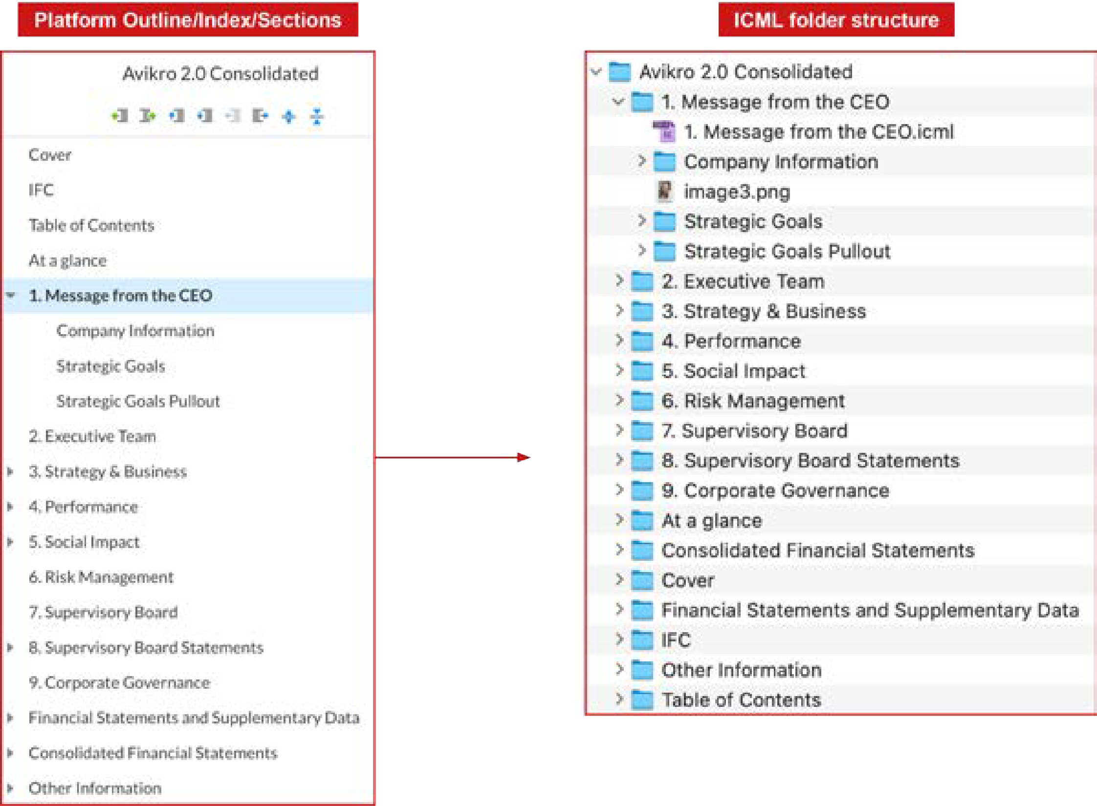

Crie sua paleta de estilos
Todos os conteúdos da plataforma Workiva devem ter um estilo designado. Os estilos podem ser corrigidos na plataforma para se ajustarem em maior medida aos seus estilos de fabricação, caso seja necessário.
Para exportar os arquivos ICML, o estilo "Normal" predeterminado será convertido no estilo
Corpo do texto (cuerpo de texto). Consulte a seção Guias de Estilo.
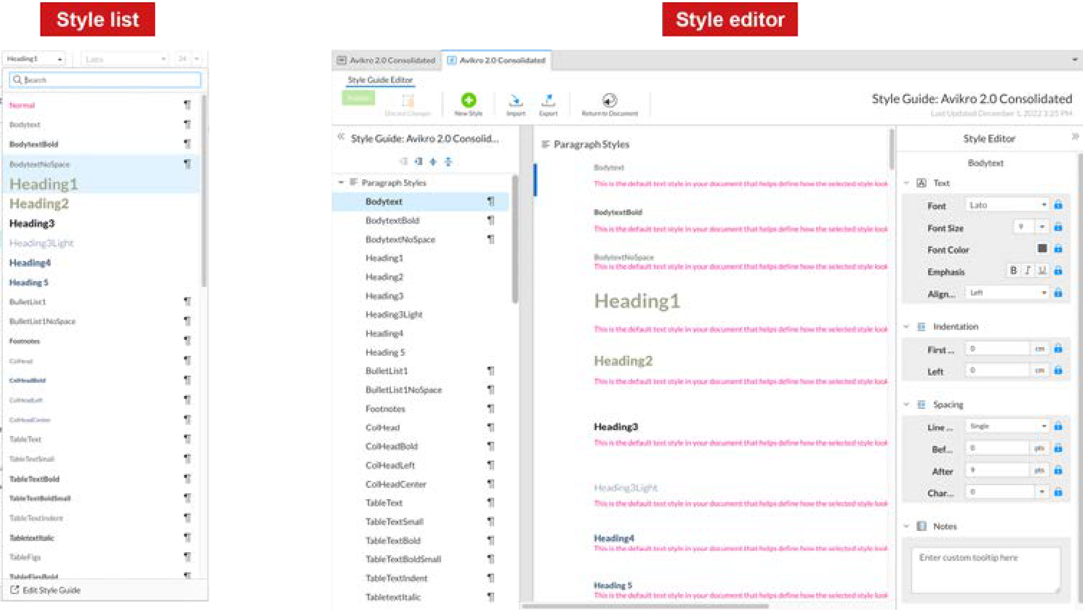

HEncabezados e páginas de página
Os encabeçamentos e as páginas podem ser criados na plataforma Workiva, mas não podem ser exportados por meio dos arquivos ICML para o programa InDesign. A exportação só pode enviar o conteúdo que está entre as linhas descontínuas grises da parte superior e inferior de cada página do documento.
Conselho do professor: Leve em conta que a estrutura dos tapetes exportados pode não aparecer exatamente na mesma ordem. Não podemos controlar como os tapetes são ordenados em um diretório local.

Considerações tipográficas
O trabalho tipográfico é realizado na plataforma Workiva e não no programa InDesign. Para publicações multicanais, a melhor prática recomendada é não utilizar um salto de linha (Mayús
+ Introdução). Isso gera um salto de línea em vez de um salto de párrafo. Clique em Show/hide non printing characters (mostrar/ocultar caracteres de não impressão) na seção Editar para ver todos os saltos de linha e os retornos de carro.
Consulte a seção Desenho tipográfico para ver outros aspectos relacionados
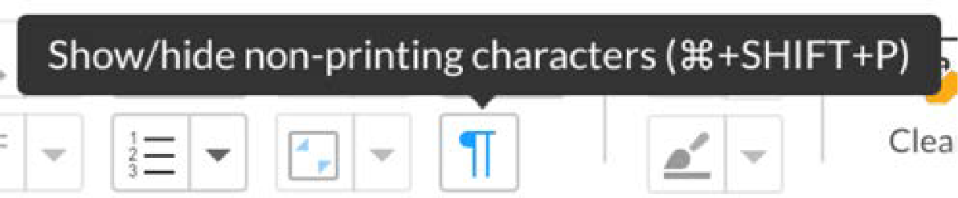

Formatos de página
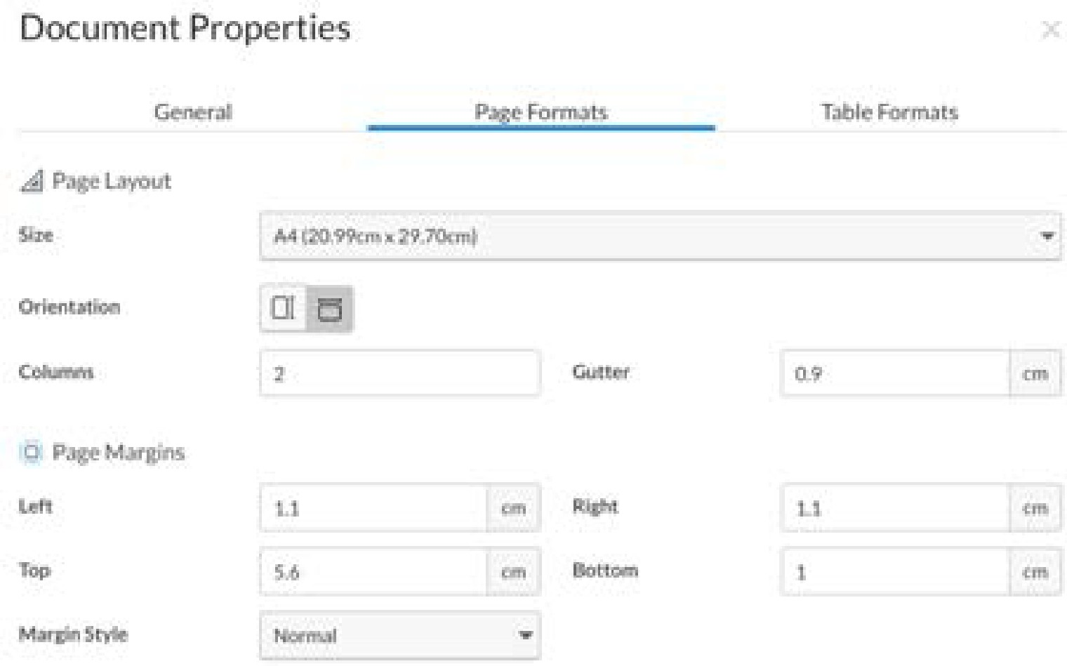
É importante, em um contexto de publicação multicanal, procurar encajar o formato da página, os mecanismos e as medidas de mediania entre o Workiva e o InDesign desde o início. A razão que se destaca sobre as demais é a limitação do ICML para ajustar os anéis de mesa e de coluna. Por isso, esses itens precisam ser coincidentes na plataforma Workiva e no programa InDesign.
Advertência: Se não houver formatos de página coincidentes entre o Workiva e o InDesign, será necessário ajustar cada um dos pontos da tabela. É possível que seu relatório apresente mais de 300 tablas... ¡Así que es un aspecto que tomarse muy en serio!
Para obter mais informações sobre como editar as propriedades do documento de uma plataforma, consulte o guia da plataforma The Widget.

Formato aplainado e vertical
Tradicionalmente, a maior parte das informações anuais é apresentada em formato vertical, mas cada vez mais se utiliza o formato aplainado para uma melhor visualização em tela. É possível utilizar formatos diferentes.

A página dupla
O conceito de página dupla está limitado no atual leitor Inline Viewer do iXBRL. Os maquinistas devem prestar atenção ao trabalharem em uma página dupla na hora de plasmar as informações, pois elas se dividem em duas páginas consecutivas separadas. Com a ajuda de um desenvolvedor da Web, é possível apresentar as informações em duas páginas por meio do Inline Viewer, por isso recomendamos que entre em contato com seu equipamento da Web se precisar de uma disposição em duas páginas.

Márgenes simétricos

É comum, no caso de um documento para impressão, que a margem interior seja mais larga do que a exterior devido à encadernação. Isso pode resultar em um problema de legibilidade quando é apresentado digitalmente tanto em formato PDF quanto em XHTML. Considere a possibilidade de ajustar os márgenes no caso de realizar uma apresentação digital.

Considerações sobre jurisdição: no caso do formato XHTML, avalie a possibilidade de aplicar uma disposição a páginas duplas e márgenes similares

Há um vídeo disponível sobre a justificativa de gráficos na margem esquerda do Centro de assistência para informações processadas

Márgenes e medianiles

Estilos de celulose
Tablas
A plataforma Workiva não utiliza estilos de celda. A exportação de arquivos ICML e XHTML contém um algoritmo que resume os parâmetros de formatação para estilos de celda no InDesign e CSS, respectivamente.

Herança
A exportação de arquivos ICML agora adota o conceito de herencia ou "Basado en" tanto para os estilos de celda, como para os de párrafos e caracteres. Isso resulta extremamente útil para que os fabricantes sejam capazes de controlar grandes quantidades de estilos de forma eficaz. Sobretudo no caso dos estilos autogerados.

Conselho do professor: Todos os estilos de celda do programa InDesign são estilos gerados automaticamente. São baseados em um estilo chamado NoRule , de forma que o CellHeight pode ser controlado por meio de PaddingTop e PaddingBottom desde aqui, no InDesign.
Conselho do professor: Os estilos de célula gerados automaticamente dentro do arquivo ICML exportado baseiam-se nos seguintes parâmetros:
- Alinhamento vertical da célula (superior, central ou inferior)
- Grosor del borde de la celda (los 4 bordes son únicos)
- Relleno de la celda
Cada variação única criará um estilo próprio.
Portanto, um estilo e um alinhamento consistente são fundamentais para limitar ao máximo os estilos de celulose gerados.

Ancho de tabla y de columna
Os fabricantes devem estar cientes de que os anchos de tabela e coluna não podem ser modificados nos arquivos vinculados ao ICML. Eles devem estar corretos na plataforma Workiva.
Conselho do professor: Para obter mais informações sobre como aplicar estilos e trabalhar com tabelas na plataforma, consulte o guia da plataforma The Widget.

¿Tabla o galerada?


Aplicação de formato de exitosade em uma tabela do Workiva e InDesign

Tipos de celdas em Workiva
Os fabricantes que não estão familiarizados com a plataforma Workiva devem estar cientes de que as células estão ativas em termos de formato de conteúdo. Por exemplo, as celdas podem ser denominadas como de contabilidad, de texto ou numéricas com posições decimais atribuídas automaticamente.

Corchetes de cor
É possível que você veja corchetes coloridos rodando cifras ao trabalhar com seus arquivos ICML. Esses são marcadores de posição para o rótulo XBRL e não geram suas capacidades de design em absoluto. Por isso, é possível ignorá-los.

Conselho do professor: As tabelas da plataforma Workiva devem ter o ancho correto. Não será possível alterar o ancho no InDesign.

A Workiva é um ambiente de publicação multicanal. O conteúdo criado dentro dos documentos pode ser exportado para diferentes formatos: PDF, HTML, DOCX, ICML e XHTML .
Devido a essa reutilização dos dados, os fabricantes precisam trabalhar com conteúdos estruturados e trabalhar com a estrutura desses conteúdos por meio da aplicação de estilos.

Guias de estilo
Um guia de estilo é um conjunto de normas para a formatação de um documento, pois garante a coerência do formato no documento em seu conjunto e entre diferentes documentos.
Configurar os estilos
Há duas formas em que o fabricante pode fazer isso:
  - Configurando os estilos na plataforma Workiva.
  - Criar os estilos no programa InDesign e importá-los de volta para a plataforma Workiva por meio do documento/software Microsoft Word.
Como denominar cada estilo
Deve-se levar em conta os estilos para todos os seus conteúdos. Ao selecionar um nome para um estilo, é recomendável escolher um nome que reflita o uso do estilo. P. ej.:
SubtítuloPequeñoAzul o TablaTextoNegrita
Isso ajudará todos os membros da equipe a entender a estrutura e aplicar o estilo correto ao conteúdo. Podemos chamá-lo de estilo semântico.
Os estilos sempre começam com uma letra.
Não podem conter espaços nem caracteres especiais.
Os nomes dos estilos podem conter letras e números, mas devem começar com uma letra. Por exemplo:
Encabezado1 está correto☑. 1Encabezado não funcionará ☒
É preciso evitar os caracteres como: !@#$%^&*()_+-={}:"<>?[];',./`~ etc e os espaços.

Bloquear os estilos
Uma vez criados, os fabricantes podem bloquear os estilos e seus atributos. Isso evita que os autores mudem um aspecto de seu estilo. Pode bloquear:
- A família tipográfica, o tamanho, a cor e o destaque.
- Alinhamento, espaçamento e sangramento.
Conselho do professor: Os fabricantes também podem adicionar uma nota ao estilo. Isso poderia ajudar seu usuário na hora de escolher o estilo. Ao passar o ratón por cima do estilo na paleta, a nota aparece junto com os atributos do estilo.

As vantagens de usar uma cesta de estilo bem elaborada
- Ao elaborar documentos eficientes para os clientes, é preciso que todo mundo seja um bom maquetador.
- Bom estado do documento e coerência.
- Uma maior facilidade para a evolução/aplicação dos estilos em anos posteriores.
- Criação de valor, o que permite que seu relatório seja utilizado por parte da API web da Workiva, por exemplo.
Conselho do professor: Não use o estilo "Normal" na plataforma Workiva. O programa InDesign pode ter problemas com esse estilo predeterminado. O Bodytext é um estilo especial e deve ser o mesmo tanto na plataforma Workiva quanto no InDesign.
Exportar a partir da WorkivaA importância do guia de estilo

Importar conteúdo da Workiva

Conselho do professor: Reserve um tempo para configurar corretamente os estilos no início do projeto: isso economizará muito mais tempo no futuro.

Aplicação rápida de estilos
Conselho do professor: O mais recomendável é não utilizar o estilo "Normal" na plataforma Workiva. A cor predeterminada "Normal" passa a ser rosa para identificar esse conteúdo sem estilo.
É possível selecionar o texto de toda uma seção e aplicar um estilo, embora, em geral, não se queira aplicar um único estilo a toda uma seção (a menos que se trate de um documento novo e seja conveniente aplicar um único estilo a priori).
Conselho do professor: Se tiver clicado na seção para modificar o estilo do texto selecionado dentro da plataforma Workiva, então será gerado um estilo de substituição automaticamente. Isso fica claro quando se exporta o arquivo ICML, pois cada um dos estilos de substituição gera um estilo único no InDesign.
No entanto, se você tiver um estilo que precise ser aplicado a toda uma seção ou em um relatório completo para ganhar tempo e manter a coerência, a melhor maneira de fazê-lo é usar o aplicador de formatos.
O aplicativo de formatos está localizado no menu Editar (edición) e, para usá-lo, basta fazer isso:
- Selecione com o cursor o estilo que deseja aplicar.
- Clique no ícone de brocha do aplicativo de formatos e aparecerá uma borda ao seu redor mostrando o estilo que está carregado.
- Clique no documento ao qual deseja aplicar esse estilo.
Se quiser aplicar esse estilo a várias linhas do documento, em mais de um lugar, então, no passo 2, clique duas vezes no ícone do aplicador de formatos (que será marcado com um arquivo mais grosso ao lado do ícone) e aplique-o. O estilo permanecerá carregado e será aplicado até que você clique no ícone para desativá-lo.
Conselho do professor: Lembre-se de que se você aplicar a uma tabela, também copiará os estilos e as regras das celdas (regras de alinhamento superior, central e inferior), o que pode resultar em uma aplicação mais simples dos estilos às tabelas de forma manual.
Conselho do professor: Os estilos de tabela não são importantes a partir do Word, de modo que também será necessário aplicá-los em, pelo menos, uma linha do documento (fora de uma tabela) para que esse estilo apareça na paleta de estilos personalizados. Esses estilos tendem a ser aplicados posteriormente a todas as tabelas da plataforma.

por que tenho tantos estilos?
Conselho do professor: ¡No use tabuladores! Crie um estilo com sangramento.

Estilos solitários
Ícone do aplicativo de formatos
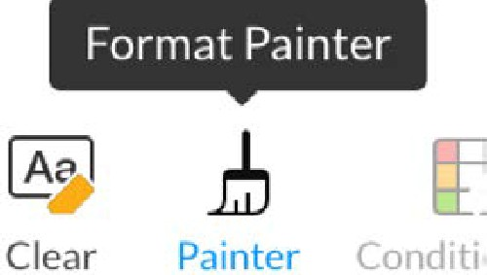

Ícone do aplicativo de formatos
depois de clicar 1 vez


Ícone do aplicativo de formatos
depois de clicar 2 vezes


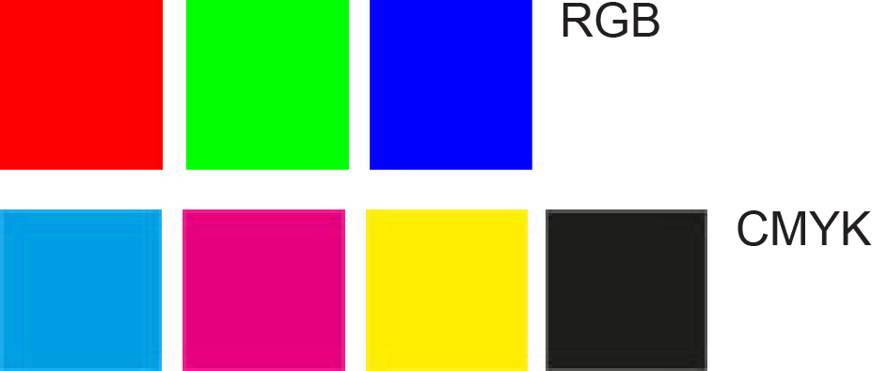
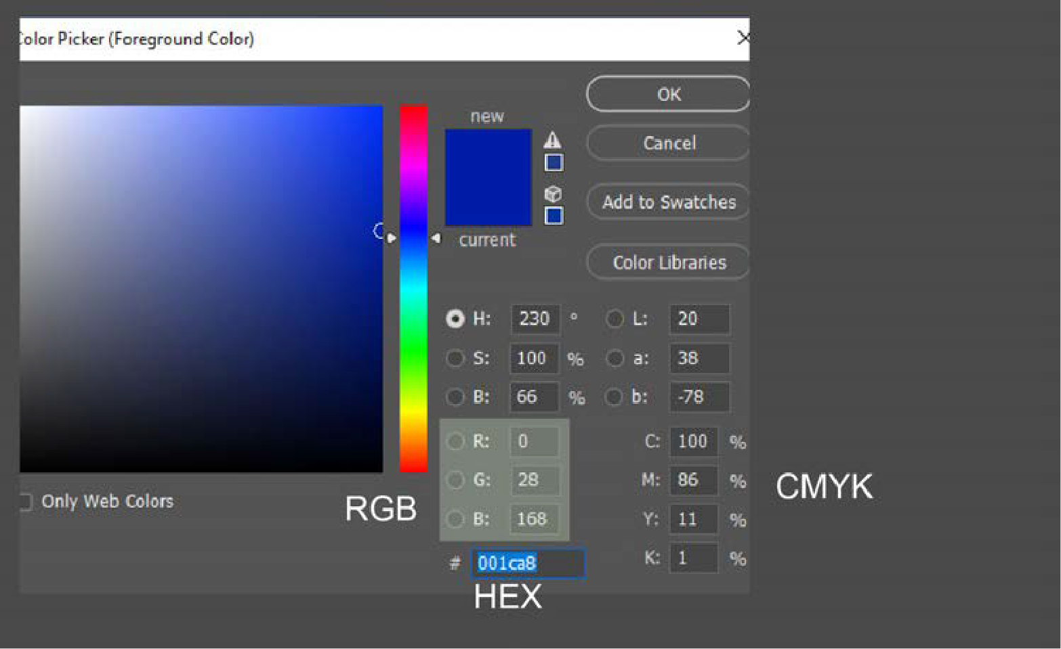
No caso do formato XHTML, só é necessário usar cores RGB, pois esse é o único formato de cor compatível com a Web. O programa InDesign utiliza CMYK e cores planos Pantone para impressão de tinta sobre papel.
Não é possível usar esses formatos de cor na Web, por isso o RGB é seu formato de cor predeterminado. Se você usar o InDesign para elaborar o conteúdo e ele for convertido em XHTML, deverá usar a gama de cores RGB (rojo, azul e verde).
Converter as cores CMYK em RGB não é um processo simples. Por isso, é recomendável que os fabricantes especifiquem o formato RGB em seus documentos do InDesign, para que mantenham a precisão e não haja surpresas durante a conversão.

Considerações sobre jurisdição: devem ser utilizadas para a entrega de informações em formato ESEF.
Hex é outra forma de descrever as cores RGB conforme uma base de 8 (hexadecimal). As cores Pantone (planas) são usadas para efeitos de impressão. A tinta utilizada é a cor real especificada em vez de ser composta por cores CMYK. Devem ser especificados nos guias de identidade corporativa devido à sua precisão. Recomenda-se consultar sempre os guias de identidade corporativa para verificar as cores específicas em vez de confiar na conversão.
Conselho do professor: Todas as cores devem estar em formato RGB para serem usadas na Web.
Conselho do professor: Leve em conta as limitações de tela ao escolher as cores para publicar na Web.
Conselho do professor: Certifique-se de que o contraste de cores seja suficiente para uma boa legibilidade para todos os usuários. Isso também pode significar um problema de auditoria.

Utilizar a paleta de cores
A paleta de cores da plataforma tem 64 cores padrão, mas, além disso, há uma área de cores personalizadas que permite armazenar até 16 cores personalizadas por vez e que são visíveis a qualquer momento.
A área de cores personalizadas é o local onde você pode adicionar cores específicas.
A paleta de cores está vinculada exclusivamente à conta própria de cada usuário e, por isso, para poder compartilhar essas cores personalizadas com outros usuários, será necessário introduzi-las em cada uma das paletas personalizadas desses usuários individualmente.
Será exibida a mesma paleta de cores para qualquer função dentro da plataforma que implique uma seleção de cores.

Adicione cores personalizadas

Para adicionar uma cor personalizada à sua paleta, basta abrir qualquer paleta de cores a partir do menu principal (p. ex. Text Color, Highlight, Background Color, etc.) e, no campo Custom Colors (cores personalizadas), adicione a referência hexadecimal da cor desejada e clique em Add (adicionar).
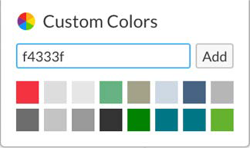
Assim, a cor será adicionada ao quadro de cores personalizado, na esquina superior esquerda, e todas as cores serão removidas de uma posição. Se houver 16 cores, a cor que estiver na última posição será removida até o final da lista.

Gerenciar os fluxos de trabalho com cores RGB e CMYK

Você pode consultar mais informações sobre o uso de cores personalizadas no Soporte Workiva

Licenças
Fuentes
Para publicar em formato XHTML, as empresas devem possuir os direitos de uso da web de qualquer tipo de fonte que seja utilizada em seu arquivo iXBRL/XHTML.
No momento, uma apresentação de um arquivo iXBRL constitui um uso da Web. Recomenda-se às empresas que verifiquem o estado das licenças de todas as fontes que utilizam.
Da mesma forma, os emissores de licenças não podem confiar no fato de que os provedores as possuem em seu nome, ou que, de fato, apresentam essa licença em nome do emissor. Também no caso em que as licenças se baseiam no "grosor" (peso em inglês) de cada fonte, de modo que se um indivíduo utiliza os grosores em fontes de uma família, ele só terá que obter as licenças para esses grosores.
Se a fonte estiver disponível na plataforma Workiva, então a fonte é de código aberto ou já possui a licença correspondente. Recomendamos aos fabricantes que analisem junto com seus clientes o uso das fontes, caso não trabalhem na plataforma Workiva.

Fontes de código aberto
As fontes do Google e outras fontes de "uso gratuito" podem ser uma opção a ser considerada, não apenas para economizar custos, mas também porque foram concebidas especificamente para a Web.

Fontes da Web (woff e woff2)
O Web Open Font Format é atualmente o padrão para o uso de fontes nos navegadores e as fontes OTF e TTF são convertidas para esses formatos no momento em que os arquivos forem enviados. A seguir, são indicados os navegadores e as versões compatíveis. Há debates existentes em relação ao fato de a fonte TTF ser compatível com versões anteriores desses navegadores.


Testes de visualização de fontes em navegadores
É importante que os navegadores realizem testes de visualização das fontes nos navegadores para evitar resultados inesperados. É fundamental que a escolha do tipo de letra seja feita levando-se em conta esse aspecto. Da mesma forma, alguns grandes volumes de fontes em cursiva e antigas do tipo san serif tendem a não se sair bem uma vez convertidos pelos navegadores. Por isso, recomendamos testar as fontes com antelação.

Fontes que não estão na plataforma Workiva
Verifique se as fontes utilizadas no InDesign foram substituídas por seus arquivos IDML no momento da conversão. Terá que comprar o arquivo IDML e o tapete de fontes para proceder à sua importação. Se as fontes estiverem disponíveis na plataforma Workiva, este passo anterior não será necessário.

Considerações sobre jurisdição: no caso de entrega de informações em formato ESEF, as fontes empregadas em formato iXBRL devem ser convertidas para o formato de base64 e incrustadas no arquivo CSS.

Fontes personalizadas
Estas incluem fontes criadas por motivos de licença ou para mero uso decorativo no texto. Faça verificações exaustivas do processo de conversão IDML>XHTML para ter certeza de que a composição da fonte resulta válida para o processo de conversão da plataforma Workiva.

Alterar o nome das fontes
Lembre-se de que alterar o nome das fontes pode inutilizá-las ou fazer com que elas não apareçam. O arquivo de registro da ferramenta de integração na Workiva (complemento)registra os nomes familiares e postscript das fontes que estão sendo usadas em um documento.

Acesse a lista de fontes da plataforma
[Clique aquipara obter uma lista atualizada das fontes compatíveis.

Gerenciamento de linhas viárias
Uma forma de definir o gerenciamento de linhas viudas é garantir que a última linha de uma página não seja uma única letra, palavra ou número. Isso pode dar um aspecto feio e adicionar espaços em branco desnecessários a uma maquiagem, fazendo com que o conteúdo ocupe mais espaço do que deveria. Os editores podem usar diferentes métodos no InDesign para eliminar as linhas viárias.

O método do salto de linha
Esse método foi abandonado no contexto das publicações multicanais, pois os anchos dos marcos de texto podem variar no caso de desenhos adaptativos (responsivos em inglês). Os saltos de linha provocam resultados pouco agregados nesse tipo de projeto. As diferenças de visualização nos navegadores também podem provocar o mesmo efeito.

O método de kerning
A(s) linha(s) anterior(es) da linha viúva é(são) ressaltada(s) e o espaço entre os caracteres é reduzido(kerning), permitindo que a linha viúva se mova para cima, para a posição da linha anterior. Isso pode ser reproduzido em XHTML, mas poderia causar problemas imprevistos na visualização do conteúdo.

O método de condensação
Igual que no caso do método anterior, apenas que em lugar de ajustar o kerning, condensou-se a ancoragem dos caracteres (p. ej., 95%). Isso pode ser reproduzido em XHTML, mas poderia causar problemas imprevistos na visualização do conteúdo.

Método de composição do InDesign
O software do InDesign tem um algoritmo que pode evitar a aparição de linhas viúvas. Esse método de desaconseja para usos multicanais e os fabricantes não o utilizam no caso de projetos adaptáveis.

O método recomendado
Nosso método recomendado de gerenciamento de linhas viárias é por meio do uso de nbsp. Isso pode ser feito facilmente a partir da plataforma e, em seguida, exportá-lo para um arquivo ICML e, assim, convertê-lo em XHTML por meio de IDML.

Uma nota sobre a fabricação
Agora que estamos em um ambiente multicanal e aceitamos o uso do nbsp como a única forma de gerenciar as linhas viárias, os fabricantes precisam pensar em suas máquinas e deixar um pouco mais de espaço em branco nelas. Para conseguir sacar o máximo partido da publicação multicanal, é preciso pensar primeiro na cláusula XHTML.
O método do espaço de não separação (nbsp)
É visto por muitos como a melhor maneira de controlar as linhas viárias para publicações multicanais. O espaço entre as palavras é preenchido com &nbsp; o &#160; de forma eficaz, de modo que as palavras se convertam em uma só. Os motores de busca ignoram esse espaço, mas o olho humano não percebe isso ao ler. Essa função funciona em projetos adaptativos, pois só entra em ação quando um ancho de um marco de texto entra em conflito com um conjunto de palavras, forçando-as a saltar para a linha seguinte e evitando que apareça uma linha anterior. Também são utilizados para manter juntos nomes próprios, topônimos, nomes de empresas e dígitos que funcionam como um conjunto.

Sangría francesa
É possível que os fabricantes tenham que experimentar diferentes tipos de viñetas para usar nas listas com viñetas. É possível usar Wingdings, Zapf Dingbats e outros tipos de bibliotecas de fontes se houver um Unicode equivalente para elas. Esses devem ser testados com antecedência para garantir que sejam convertidos de acordo com o esperado.
Se os fabricantes desejarem usar ícones ou imagens como viñetas quando precisarem editar o arquivo CSS na fase de pós-produção. Será necessário ter conhecimentos técnicos para realizar esse processo, pois não é algo que esteja sendo feito na plataforma Workiva.

Hipervínculos
Admite-se a ocorrência de hipervínculos externos.

Considerações sobre jurisdição: não é permitido o uso de hipervínculos externos de acordo com as condições do formato ESEF.

Texto justificado
Embora não se trate estritamente de um problema de fontes, é muito importante levar em conta que o formato XHTML não reproduz corretamente o texto justificado em um desenho de várias colunas. O programa InDesign dispõe de recursos muito sofisticados para justificar textos e que não podem ser reproduzidos em XHTML. Evite, sempre que possível, e use o alinhamento à esquerda (chamado de desigual a la derecha em algumas jurisdições).

Grep
O comando Grep (imprimir expressão regular global, por suas siglas em inglês) é muito utilizado pelos fabricantes para controlar diferentes aspectos do design tipográfico. Existem dois tipos de comandos Grep no programa InDesign.
Um bom exemplo do uso do Grep no programa InDesign com conteúdos que trabalham com a mudança dos guias de mídia (EE. UU.) a guiones (UE). É possível aplicar um estilo anidado a estilos de tablas de cifras para realizar essa alteração no conteúdo do arquivo ICML. O comando Grep precisa ser aplicado com a função Buscar e substituir uma vez que os arquivos ICML sejam desvinculados, para que essa mudança seja permanente.

Listas
Grep dentro dos estilos
A isso se chama, às vezes, estilos anidados. Trata-se de expressões regulares que coincidem com determinados padrões dentro do conteúdo que apresenta um estilo concreto. A plataforma Workiva não é compatível com o comando Grep dentro dos estilos.
Comando Grep dentro da função Buscar e substituir
Trata-se de expressões regulares que são utilizadas dentro da função "Buscar e substituir" do programa InDesign e que só podem ser usadas com conteúdos não vinculados. Isso implica em modificações permanentes no conteúdo. Pode ser aplicado depois de desvincular os ICML para prepará-los para o processo de conversão de IDML>XHTML.
Agora é possível criar estilos personalizados para as listas na plataforma Workiva. Eles continuam sendo tratados como um estilo de substituição, mas agora podem ser identificados no InDesign como esse estilo de lista personalizada.
Para exportar os arquivos IDML, não divida um elemento com viñetas entre diferentes marcas de texto. A lista pode se encontrar em vários marcos, mas não em uma única viñeta.

Está disponível um vídeo sobre a justificativa de textos alinhados à esquerda no Centro de assistência para informações processadas

Além dos requisitos XHTML, há várias informações que também podem ser impressas. Nesse caso, os fabricantes terão que manter dois conjuntos de ativos (imagens e gráficos) para os diferentes canais de publicação.

Imagens impressas tradicionais
Os formatos PSD e TIFF são formatos de imagem usuais para impressão e que podem ser configurados em 300 dpi (pontos por pulgada quadrada) e, com frequência, aparecem em formato de cor CMYK. Podem ser utilizados gráficos sem resolução, como os conteúdos gráficos em formato IA para Illustrator (AI) e EPS (Encapsulated Postscript).

Formatos de imagem na Web
JPG, GIF, PNG (mapas de bits) e SVG (sin resolución) são os formatos da Web mais comuns para as imagens. Os mapas de bits devem ter 72 ou 96 dpi e ser exibidos em formato de cor RGB.

ImpressãoWeb (XHTML)
.psd (cmyk, 300dpi) .png (rgb, 72dpi)

.tiff (cmyk, 300dpi) .jpg (rgb, 72dpi)

.jpg (cmyk, 300dpi) .jpg (rgb, 72dpi)

.ai .svg

.eps .svg

O programa Adobe Illustrator é capaz de produzir arquivos nos formatos AI, EPS e SVG. A maioria dos editores de imagens, como o Photoshop e o GIMP, pode produzir imagens em formatos de mapa de bits.
A principal diferença no uso de imagens de impressão e para a Web é que as imagens da Web são recortadas até as bordas do marco, ao passo que as imagens que são inseridas no InDesign não o fazem. Para um editor tradicional isso significa um processo adicional, enquanto que para os desenvolvedores da Web é uma prática habitual. Os fabricantes precisam encontrar uma solução dupla que os convença e mantenha uma qualidade adequada para todos os canais.

Conselho do professor: Uma forma rápida de recortar uma grande quantidade de imagens inseridas no InDesign é exportar o documento como um JPG de 96 dpi. Uma vez feito isso, você pode abrir as páginas no Photoshop ou no Gimp e, assim, recortá-las facilmente. Assim, você poderá substituir essas imagens no InDesign pelas que acabou de recortar.

Incrustar imagens no InDesign
Todas as imagens que são exportadas em formato IDML devem ser incrustadas no InDesign. Assim, a imagem se converte em um código baseado64. Este é o código que se copia no arquivo XHTML. Não é realizada nenhuma manipulação das imagens.

Imagens para impressão e web
Para os fabricantes que configuram um documento tanto para o formato iXBRL quanto para PDF, há duas soluções para abordar a gestão dos diferentes ativos de imagem.
- Use duas capas: uma para a web e outra para a impressão.
- Use dois carpetes e, quando chegar o momento de mudar de um para outro, você poderá utilizar o recurso de intercambio integrado no programa InDesign.

primeiro RGB ou CMYK?
Recomenda-se que os fabricantes trabalhem primeiro em RGB e que convertam a cor em CMYK no momento em que precisarem de uma versão imprimível.

Problemas com imagens JPG antigas
As imagens JPG (JPEG) podem apresentar alguns problemas, pois podem ser guardadas/utilizadas em CMYK e RGB. Da mesma forma, algumas versões antigas do software Adobe Photoshop e de outros programas de edição de imagens apresentam diferenças na hora de "guardar" e "exportar" imagens em formato jpg.

Imagens na página dupla
As imagens de grande tamanho utilizadas em uma página dupla (em 2 páginas) devem ser separadas ou divididas para serem utilizadas em uma única página.

Imagens e tamanho do arquivo
As imagens devem ser recortadas de acordo com o tamanho da marca onde estão inseridas, reduzidas a uma resolução de 72dpi ou 96dpi e estar em RGB. O formato de arquivo das mesmas deve ser png, jpg ou gif.

Infográficos
O programa InDesign aumentou recentemente seus recursos para produzir infográficos mais completos. Incentivamos os fabricantes a testar esse tipo de página em seus informes com nosso conversor IDML>XHTML. Se os resultados não forem satisfatórios, já que existem alguns aspectos não compatíveis, será muito fácil converter esse material gráfico em SVG. Os passos a seguir são:
  - Copiar a infografia no programa Adobe Illustrator
  - Guardar o arquivo do Illustrator em SVG
  - Guardar o arquivo SVG no InDesign para substituir a infografia
Será necessário levar em conta a incrustação dos glifos das fontes utilizadas ou converter o texto em contornos.

Efeitos múltiplos e imagens combinadas em uma única
É possível criar imagens compactas altamente completas usando uma combinação de mapas de bits, degradados e outros efeitos no InDesign. Esse tipo de imagem não se converte com facilidade. É melhor usar imagens compactadas e exportá-las do InDesign para criar uma única imagem em formato JPG ou PNG e, assim, substituir a imagem compactada no InDesign por essa outra imagem.

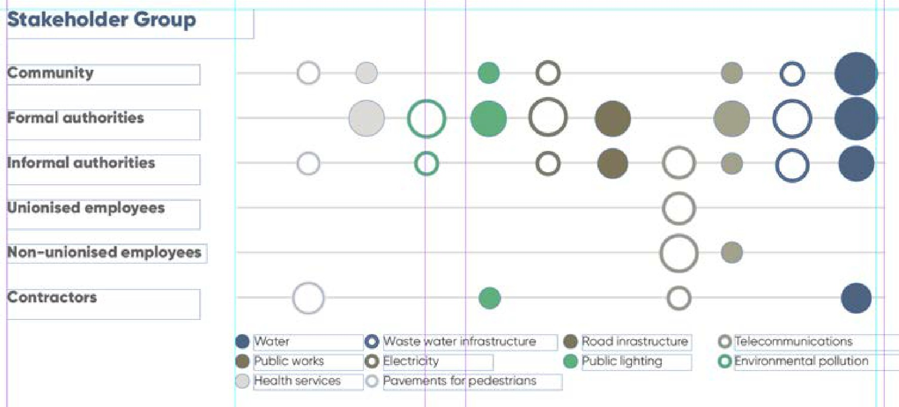

A infografia anterior foi copiada do InDesign para o Illustrator, exportada como SVG e inserida no InDesign.
Otimização de imagens simplificada Fluidos de trabalho de gerenciamento RGB e CMYK

O formato ICML (InCopy Markup Language) é um formato oficial do programa InDesign que é usado para importar e exportar conteúdos estruturados. Trata-se de um arquivo vinculado, o que significa que não é possível editar o conteúdo de um arquivo ICML no InDesign a menos que o usuário elimine o link. Esta é a base da garantia de dados que a Workiva oferece ao integrar com o InDesign.

ICML - A integração do InDesign

Boas práticas de importação ICML

Verificar se todo o conteúdo tem estilos aplicados
Antes de extrair seu ICML da plataforma Workiva, verifique se todo o conteúdo tem um estilo personalizado atribuído. A configuração predeterminada na plataforma Workiva é
a "Normal" e esse estilo se converte em Bodytext ao ser exportado por meio do arquivo ICML. Uma forma fácil de identificar o estilo "Normal" é mudar sua cor para uma que contraste para facilitar sua detecção (por exemplo, um rosa chillón).

Conselho do professor: O estilo "Normal" mudará sempre para "Bodytext" ao exportar os conteúdos por meio do ICML. Por isso, é uma ideia muito boa criar sempre o estilo
"Bodytext" (escrito exatamente assim) entre seus estilos personalizados para que seja possível controlar o aspecto do estilo exportado para o ICML.

Importação em uma fase temporária
Recomendamos realizar a importação em uma fase temporária do processo de elaboração de informações. O fabricante e o cliente terão que concordar com os espaços posteriores das versões ICML exportadas.

Importar um lote de arquivos ICML antes de alterar seus atributos
Um arquivo ICML representa um elemento esquemático na plataforma e isso só importa os estilos associados a esse esquema (seção).
Recomenda-se que os fabricantes importem arquivos ICML suficientes no InDesign para capturar todos os estilos personalizados que estão sendo usados antes de realizar qualquer alteração nesses estilos.

Utilizar o arquivo ICML para detectar e corrigir irregularidades
Todos os conteúdos são exibidos com um estilo no arquivo ICML. Assim, qualquer estilo de substituição que se aplique ao texto será registrado e provocará a criação de um estilo maior. Algumas dessas diferenças podem ser desejadas e outras nem tanto.
Esses estilos de substituição contêm, em geral, os nomes dos estilos de base, seguidos de uma tabela de números.
Uma vez importado todo o ICML, o editor pode consultar seu arquivo InDesign e revisar esses estilos.
Por meio da função Buscar e substituir do InDesign, é possível buscar onde foi aplicado um estilo. É necessário incluir histórias bloqueadas e pode haver capas bloqueadas para que a pesquisa identifique os estilos empregados no arquivo ICML.

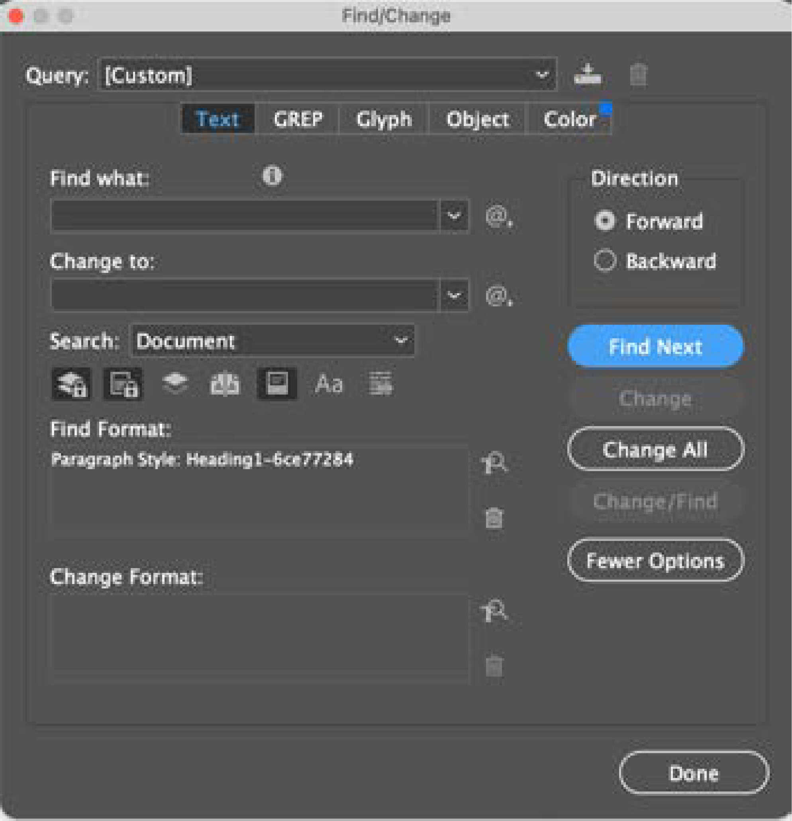
Também é possível verificar a página Geral nas opções de estilo do InDesign, e ela indicará diretamente qual é o estilo de substituição, por exemplo, uma faixa na parte inferior será visível como informação adicional na página Geral.
Uma vez identificado o estilo de substituição, corra para o documento de origem, exporte um arquivo ICML e, se tiver eliminado todas as ocorrências do estilo de substituição, o estilo poderá ser eliminado do InDesign usando "Select all unused" (selecionar todos os que não estão em uso) dentro da lista de estilos e borrar aqueles que não estão sendo usados.

Exportação do arquivo ICML
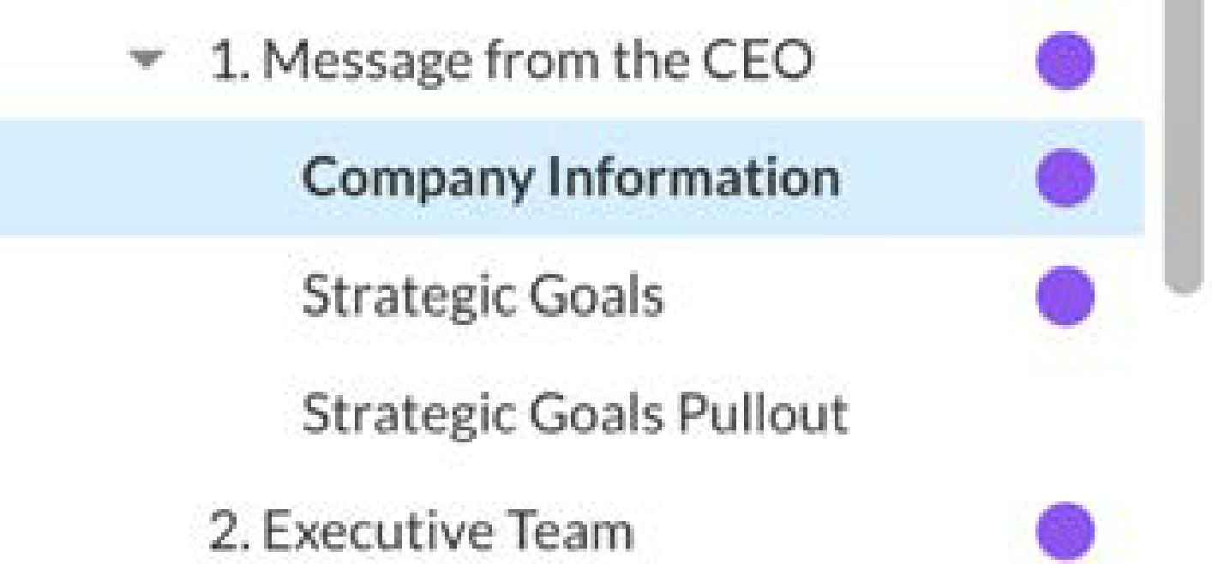
A exportação em ICML é realizada selecionando Save As > InDesign (.icml) no menu File (archivo), mas aqui vamos repetir o processo com uma seção a título de exemplo.
Aqui temos uma seção chamada "Informações da empresa" (información de la empresa) e que apresenta conteúdo em 3 páginas e um par de imagens carregadas.

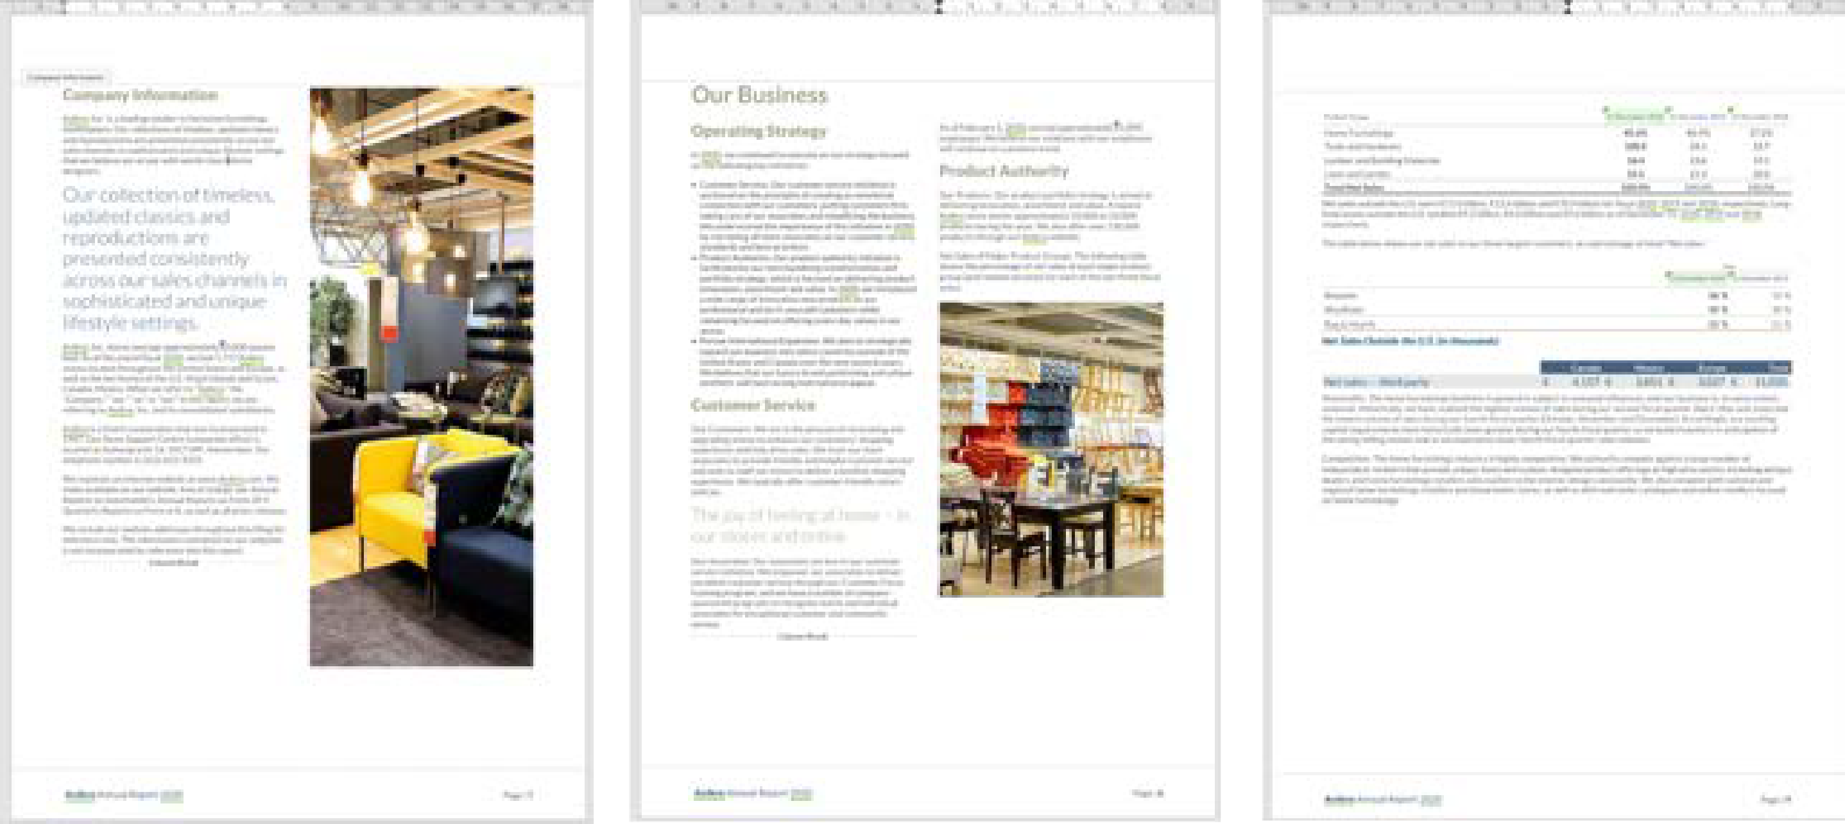

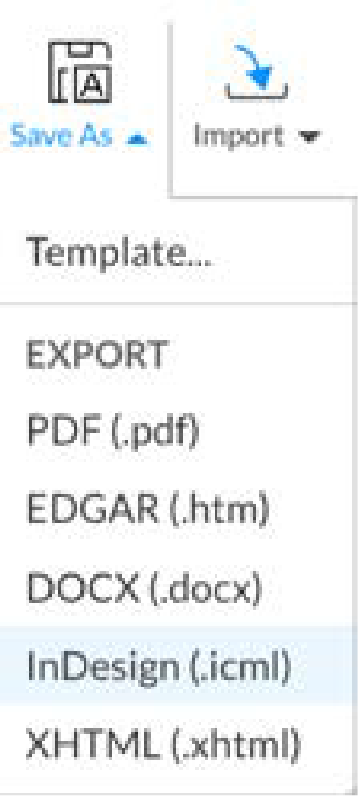
Para exportá-lo como ICML, faça o seguinte:
No menu Arquivo (archivo), selecione Salvar como (guardar como) / InDesign (.icml).
Será aberta a janela Opções de exportação ICML.
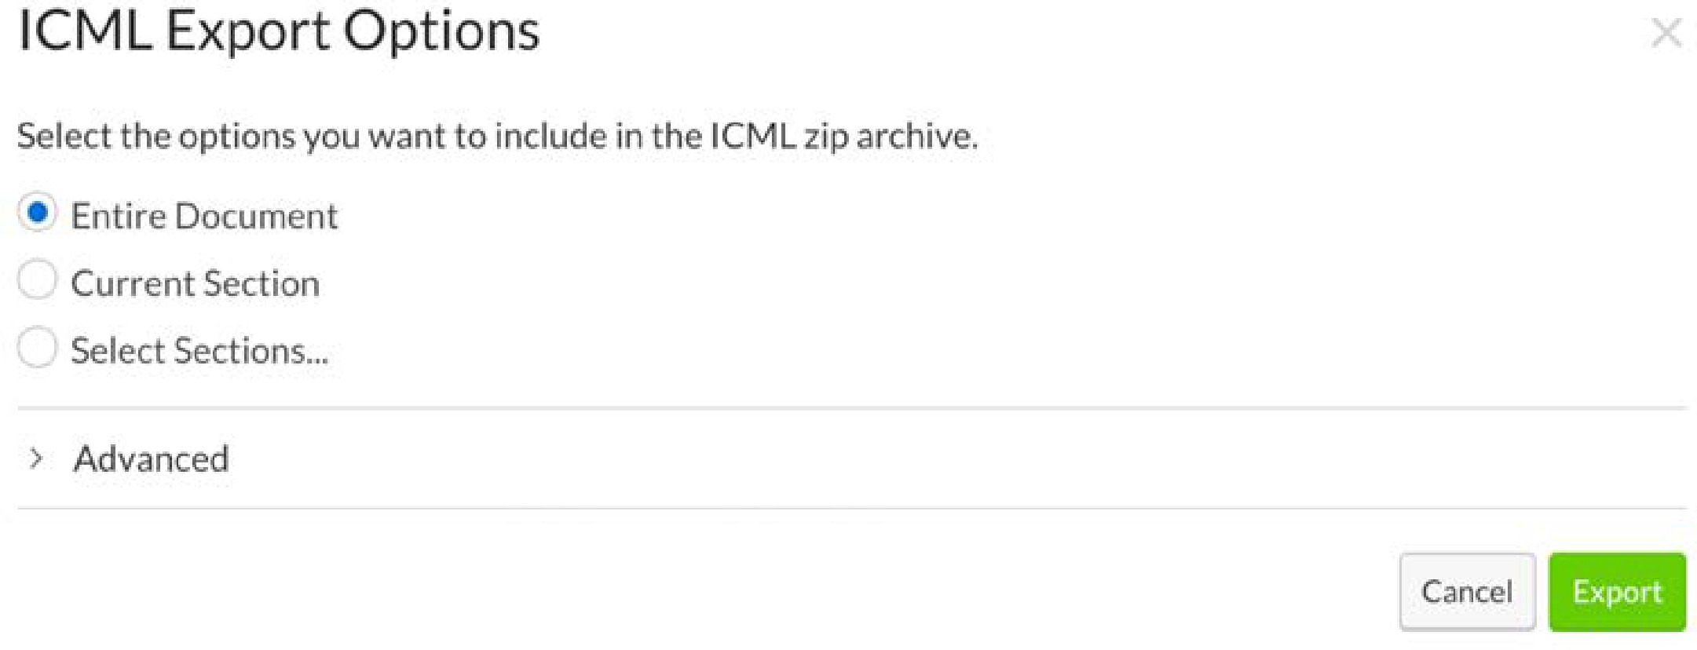
Aqui você tem a opção de exportar das seguintes formas:

Documento completo (el documento al completo)
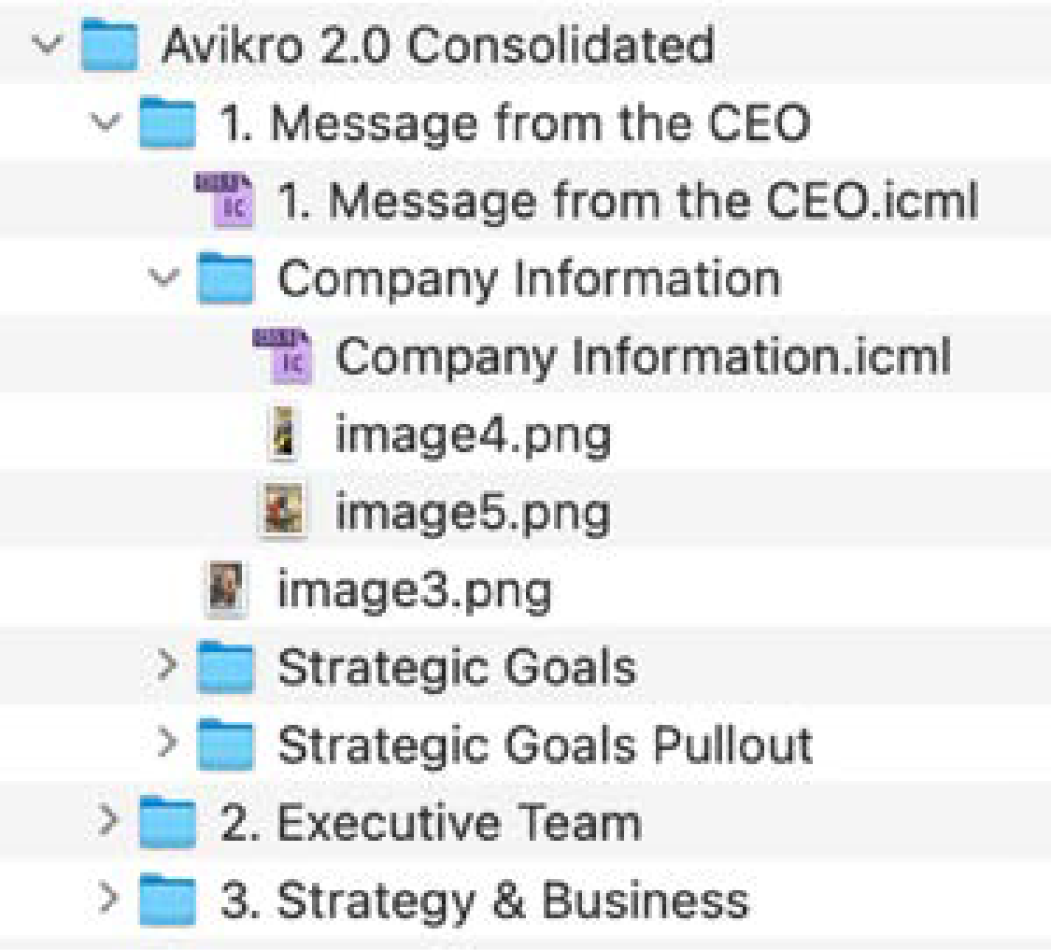
Como seu próprio nome indica, ele exportará todo o projeto para o ICML.
Os arquivos ICML são exportados dentro de uma estrutura de tapetes que representa o esquema da plataforma Workiva para facilitar sua identificação.
Ao vincular inicialmente o ICML de um projeto ao seu arquivo do InDesign, é recomendável exportar o documento completo, pois essa será sua estrutura de carpetes no futuro.

Conselho do professor: Se uma seção for removida ou o nome for alterado, isso também ocorrerá nessa estrutura de tapetes.

Seção atual (sección actual)
Esta será a seção que está selecionada atualmente no índice; em nosso exemplo, selecionamos "Company Information" (informações da empresa) no índice.

Selecionar seções... (seleccionar secciones...)
Seleccionar seções permite selecionar seções como reza seu nome. Ao clicar em Select Sections..., será aberto um menu no qual aparecerão todas as seções como uma lista e, assim, será possível selecionar as que deseja exportar.
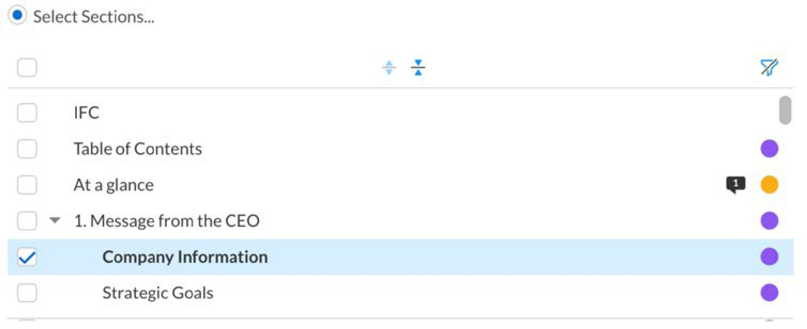

Avançado (avanzado)
O menu Advanced está abaixo das opções de exportação e permite realizar alguns ajustes maiores na exportação.
Estos son:
Combine Subsections into Parent Section (Combinar subseções na seção principal): essa opção permite combinar subseções em uma seção principal. Avalie cuidadosamente as vantagens e desvantagens de combinar seções.
Conselho do professor: Se você combinar seções, terá que fazer isso cada vez que exportar essas seções para conseguir o mesmo conteúdo no arquivo ICML.
Use Fixed Row Heights (Usar alturas de linha fixas): essa opção exportará as linhas da tabela com uma altura fixa com base na altura estabelecida na plataforma para cada linha, em contraposição à altura da linha que pode ser alterada por meio dos estilos de tela no InDesign.
Conselho do professor: Se as alturas dos arquivos forem estabelecidas ao exportar o arquivo ICML, então, no caso de haver um excesso de texto em uma tabela, ela aparecerá escura no InDesign. Realize sempre uma verificação prévia de seu arquivo do InDesign para detectar esse problema.
Use CMYK Colorspace (Usar espaço de cor CMYK): essa opção converte todas as cores de texto e de texto de RGB para CMYK no arquivo ICML. Não há controle sobre a conversão, portanto, se você pretende corrigir a cor de seu arquivo ICML no futuro, o mais recomendável é seguir um fluxo de trabalho RGB.
Exportar calhas: essa opção posiciona os símbolos de divisão das tabelas anidadas em uma célula separada para alinhá-las. Em geral, isso só é usado com clientes estadunidenses.

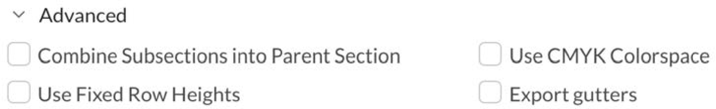

Uma vez que você tenha selecionado suas opções, clique em Exportar (exportar) e descarregará o arquivo ICML selecionado em seu campo Descargas.
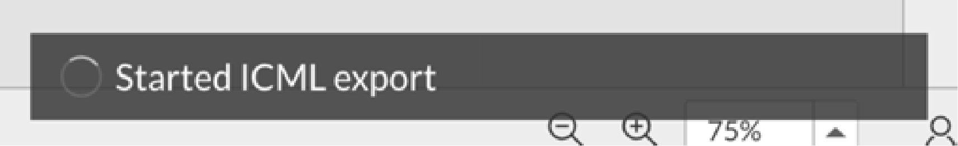
Durante a descarga, aparecerá uma pequena janela de emergência na tela.

O nome do arquivo comprimido será sempre o mesmo que o do documento a partir do qual foi exportado.

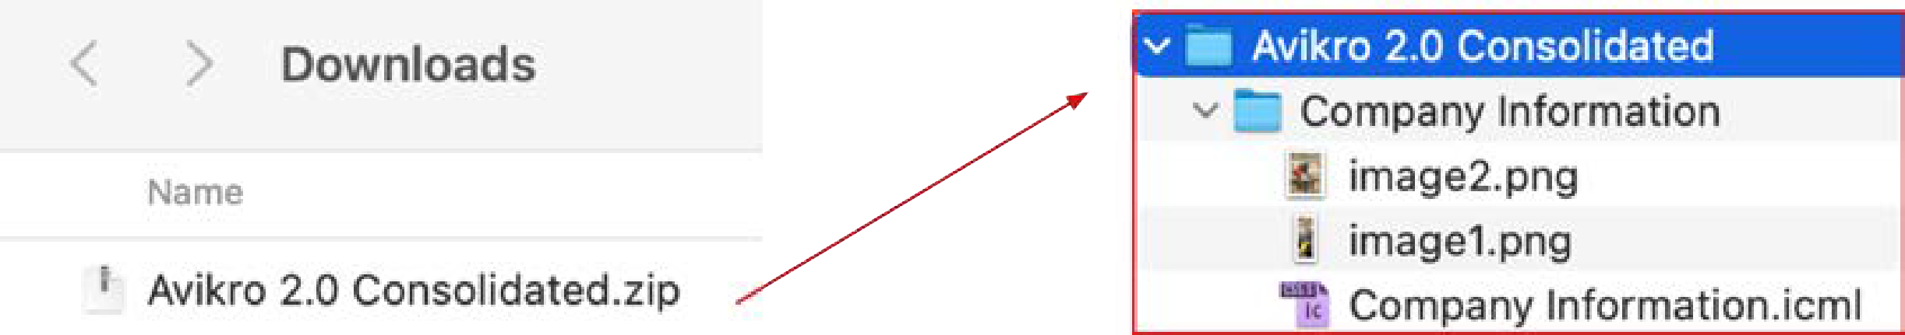
O arquivo comprimido contém tapetes cujos nomes serão os das seções do arquivo ICML que você escolheu. Esse arquivo comprimido também contém os arquivos ICML e as imagens que aparecem nessas seções.
Em nossa seção de exemplo, temos 2 imagens. Em um fluxo de trabalho InDesign/ICML, em geral, as imagens contidas no arquivo da máquina e não nas versões exportadas para arquivos ICML seriam utilizadas.
O arquivo ICML descarregado e os tapetes podem agora ser movidos para o repertório que guarda seu arquivo ICML durante o restante do projeto.

Colocar os arquivos ICML
Para colocar um arquivo ICML, você pode, a partir de seu documento do InDesign, clicar em File>Place e navegar até seu arquivo ICML ou simplesmente arrastar e soltar o arquivo ICML no InDesign. Também é possível colocar o arquivo ICML diretamente em campos de texto criados anteriormente (desde que não haja outros conteúdos neles).
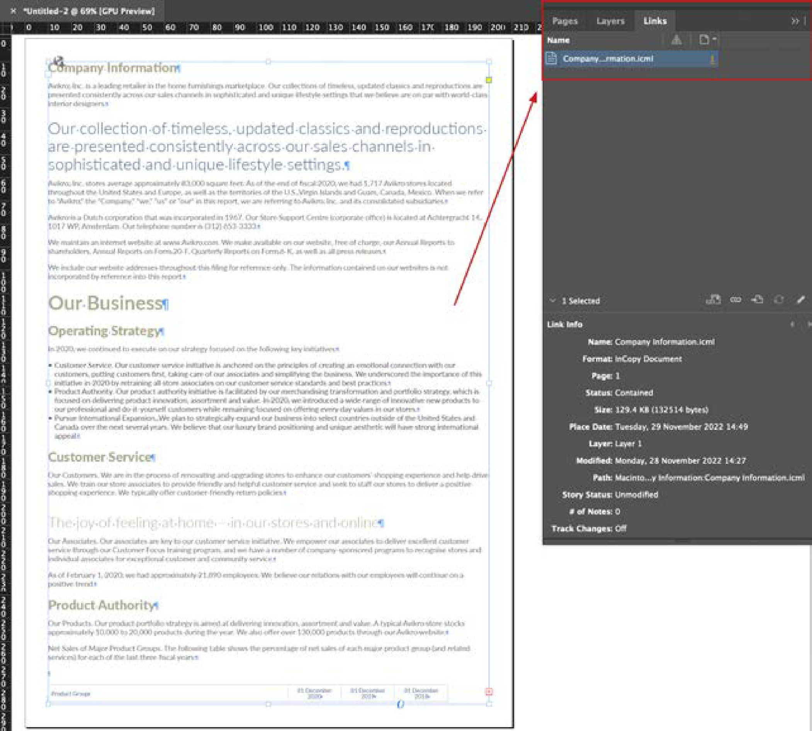
Uma vez colocado, o arquivo ICML pode ser incluído em um ou vários marcos de texto vinculados e será criado um link para o ICML no InDesign. Funciona de forma semelhante a como se vincularia uma imagem.

Conselho do professor: Nunca crie links para os arquivos ICML diretamente de um tapete. Deve guardar seus arquivos de professores do ICML em um mesmo repertório e substituí-los em função do que for necessário após uma extração posterior.

A seguir, mostramos um exemplo de um arquivo ICML criado em nosso arquivo InDesign. Alguns estilos de texto foram modificados e foram adicionadas imagens.
As linhas que se encontram desde o marco de texto selecionado até os outros dentro da página são denominadas hilos e medem o fluxo de conteúdo entre os marcos de texto vinculados. Esses hilos de texto podem ser ativados e desativados por meio do menu View>Extras> Show text threads.
Os marcos de texto que encadeiam os conteúdos do arquivo ICML podem ser ajustados de acordo com o tamanho e a posição que o gravador precisa, mas os conteúdos do arquivo ICML fluirão sempre seguindo a mesma ordem.

Conservar os links
Uma vez criado o documento do InDesign e vinculados os arquivos ICML, seu painel Links (enlaces) é o lugar mais fácil para ver qual ICML corresponde a cada um. Se você clicar com o botão direito do mouse em um dos links do painel e selecionar Ir para o link (ir al enlace), o InDesign exibirá a localização do link.
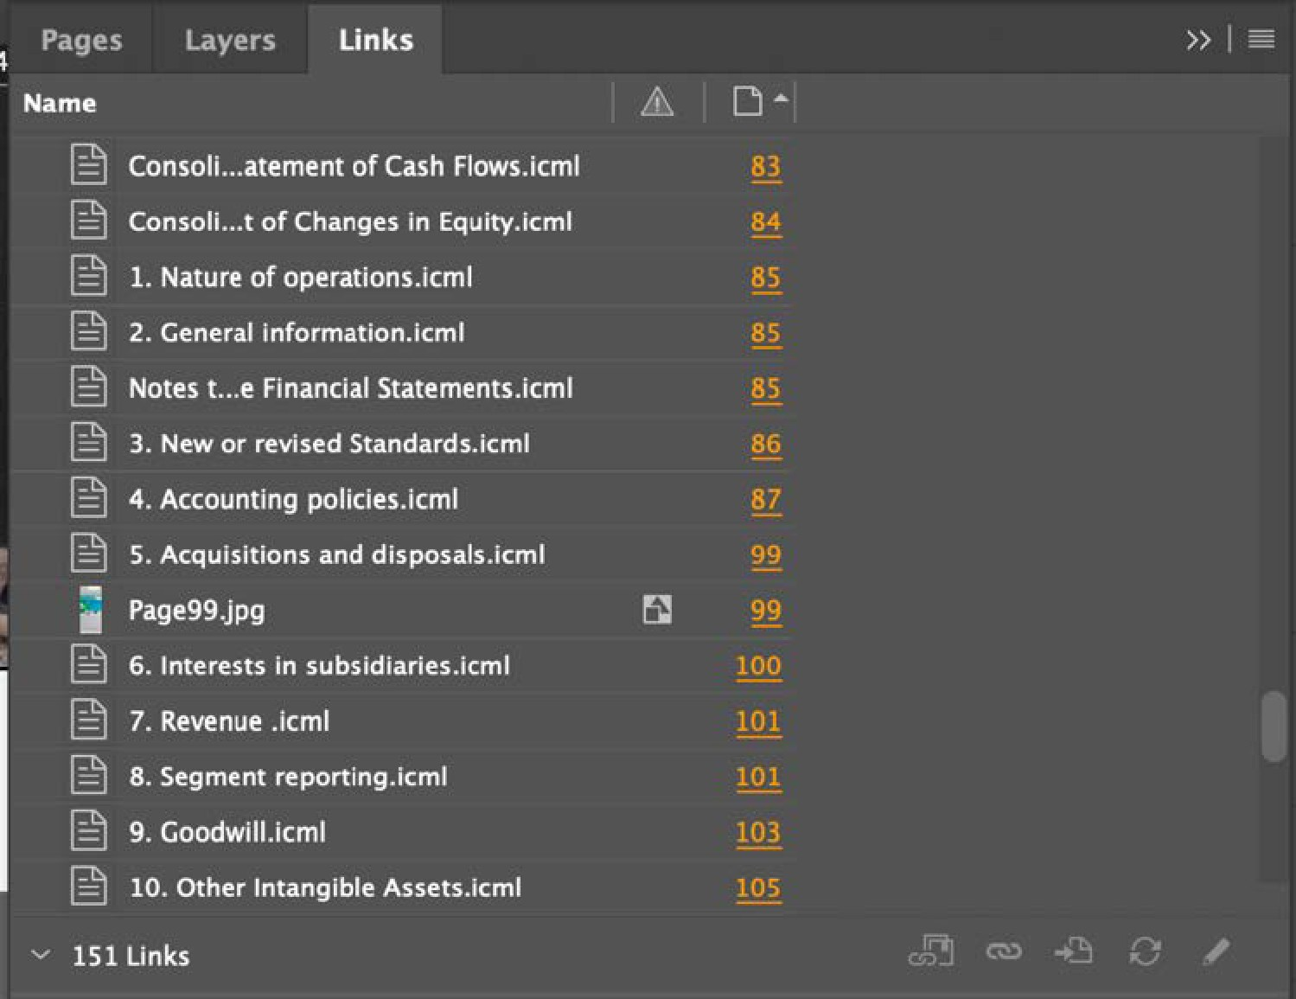
Para garantir a segurança dos dados e não ter que se preocupar com as versões ou com as revisões de conteúdo, certifique-se de não alterar os links de seus arquivos ICML.

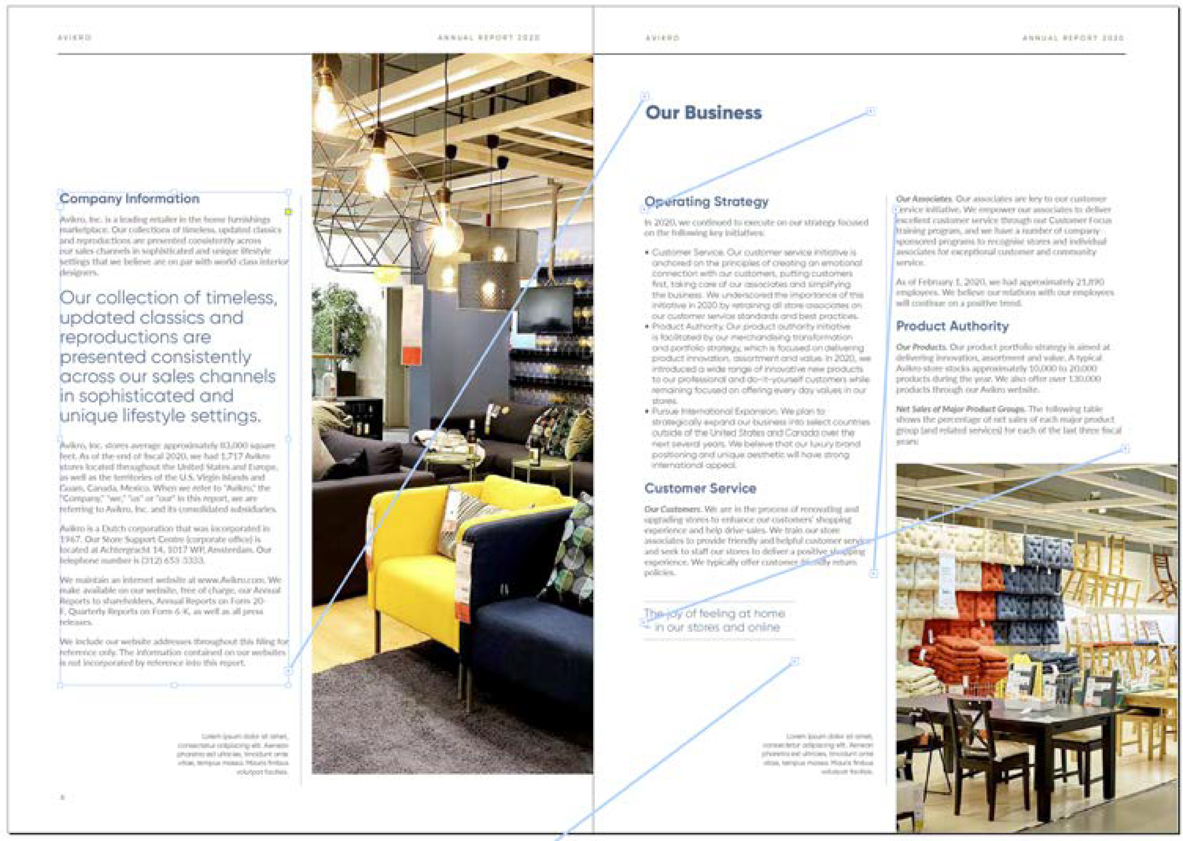

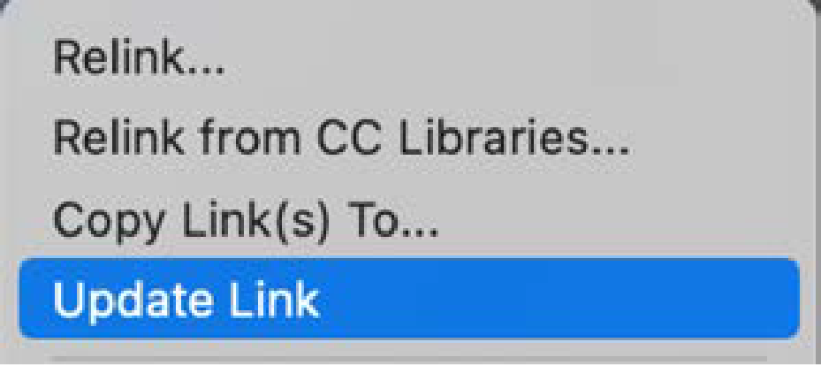
Atualizar os links
Ao exportar novos arquivos ICML a partir da plataforma, é recomendável substituir com cuidado os arquivos ICML vinculados anteriormente. O motivo é que não é necessário voltar a vincular um arquivo ICML no InDesign, mas basta atualizar o link.
Para isso, é necessário:
- Exportar seus novos arquivos ICML
- Descomprimir o novo arquivo comprimido com os arquivos ICML em sua carpeta de descargas
- Localizar o tapete ICML ao qual o InDesign está vinculado
- O mais importante é não romper a estrutura, já que cada ICML está vinculado. O InDesign conservará a rota de vermelho e essa é a que não pode ser abandonada.
- Aparecerá uma ICML atualizada em seu arquivo do InDesign com um triângulo ao lado do nome.
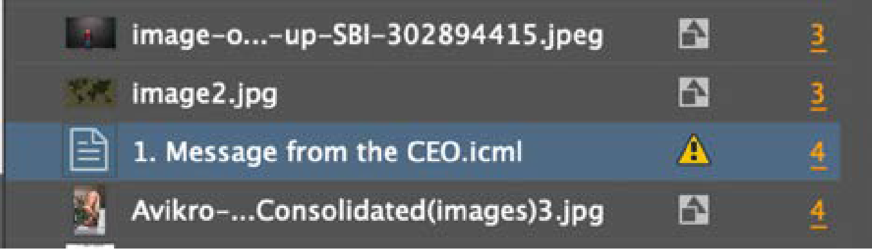
- Clique com o botão direito do mouse em um arquivo ICML ou grupo de arquivos ICML no painel Links (links) para abrir uma janela na qual você poderá selecionar "Update Link" (atualizar link). Ao clicar no mesmo, o arquivo ICML será atualizado no InDesign.

Conselho do professor: Se houver muitos arquivos ICML que precisam ser atualizados, poderá resultar mais ágil: cerrar o arquivo do InDesign enquanto todos os arquivos ICML são substituídos e, quando você voltar a abrir o InDesign, aparecerá uma mensagem emergente que lembrará que você precisa atualizar todos os links. Dessa forma, será possível fazer uma atualização rápida do arquivo ICML em vez de fazê-lo por grupos ou individualmente.
Depende do fabricante se deseja conservar todas as exportações de ICML anteriores, mas também se guarda o histórico de mudanças na plataforma com o conteúdo original.
Atualizar o arquivo ICML apenas fará com que o conteúdo novo dessa seção desapareça. Todo o restante dos parâmetros de medição será mantido como estava.

Mudanças nos estilos
Cada arquivo ICML leva consigo os estilos utilizados na plataforma para essa seção. Somente serão transferidos na primeira importação do arquivo ICML e não serão descritos em importações futuras.
Isso dá ao editor a liberdade de poder modificar os parâmetros dos estilos no InDesign (mas não seu nome, pois isso é necessário para realizar o trabalho com o arquivo ICML e saber onde esses estilos se aplicam). Assim, por exemplo, se você puder modificar o Encabezado1 no InDesign e selecionar uma cor diferente, todos os Heading1 no InDesign apresentarão essa cor e qualquer novo ICML importado seguirá mostrando a cor original do estilo.
Essa modificação não altera a configuração de cores no arquivo da plataforma e, se fosse necessário fazer com que os estilos coincidissem, seria necessário fazer essa alteração também nesse arquivo. Da mesma forma, como os estilos do arquivo ICML não são descritos no InDesign, a mudança de cor do Encabezado1 na plataforma não será descrita na configuração de estilo do InDesign.
Exceto na primeira importação ICML, o estilo aparecerá como novo somente se houver mudança de nome na plataforma ou se for adicionado um estilo com um novo nome (daí a importância dos nomes). Por isso, alterar um atributo de um estilo na plataforma Workiva não atualizará o estilo correspondente no InDesign.

Correção de exames digitais e arquivos do ICML
Quando você decidir, junto com seu cliente, as datas em que deve realizar a importação de arquivos ICML para o InDesign, é recomendável gerar um clique(marco) na plataforma Workiva. Isso significa que será possível realizar um acompanhamento das alterações entre as importações posteriores de arquivos ICML, criando uma linha preta (registro de correções de provas digitais).
Isso também é muito útil para ver quais seções foram alteradas, uma vez que é possível que apenas seja necessário exportar algumas seções e não todo o documento. Da mesma forma, isso pode ajudar a ver grandes mudanças de conteúdo, o que também contribui para redefinir potencialmente uma seção antes de uma data de revisão e testes.
Até o final do projeto, recomendamos realizar uma importação de todo o arquivo ICML para todo o documento a fim de assegurar, sem lugar a dúvidas, que está trabalhando com o arquivo ICML mais atual.

Criar um impacto
Para criar um ponto em um documento do Workiva, é necessário acessar o painel Histórico (historial) do documento. Encontra-se em uma das caixas da parte traseira da tela.
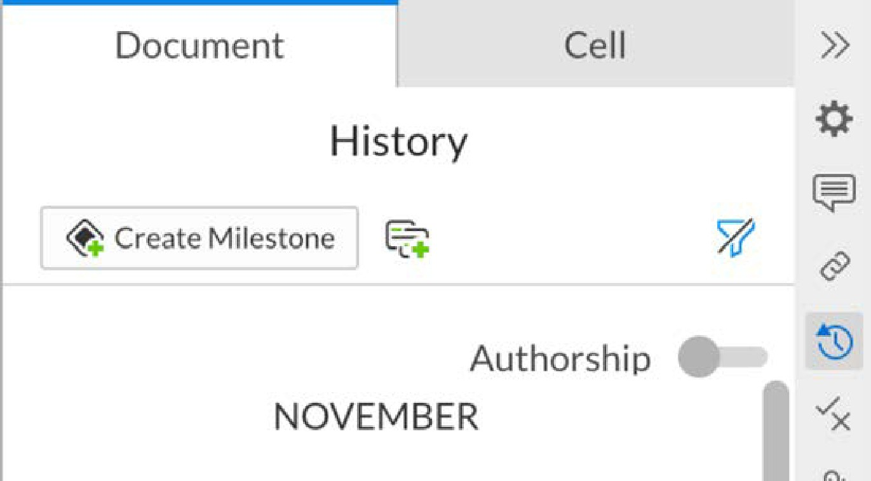
A partir de agora, você pode criar novos marcos clicando em "Create Milestone" (criar marco) ou selecionando qualquer dia e hora e gerando um marco para eles. Isso é feito a partir do menu desplegável junto com a data.
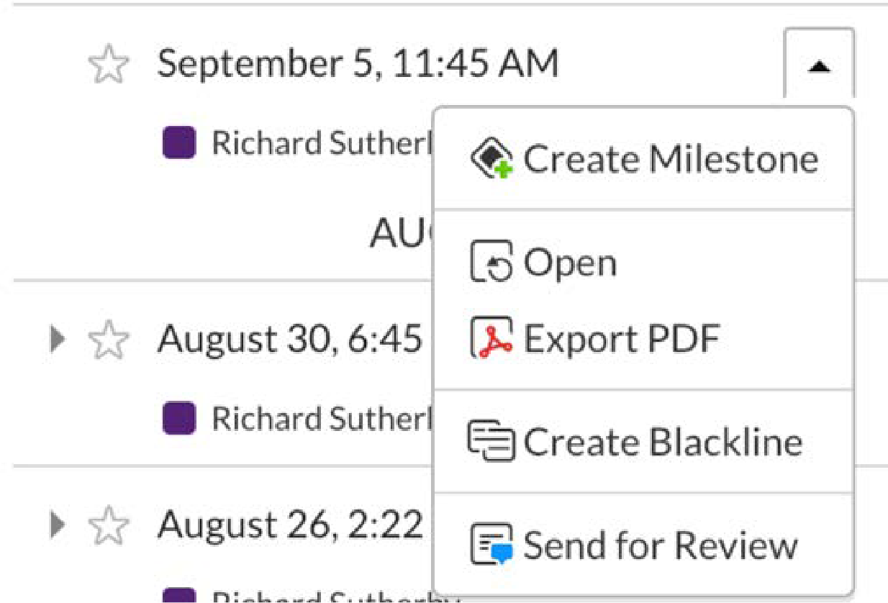
Será necessário introduzir um nome para o item (para este exemplo, foi utilizado "Proof", que significa prova) e qualquer outra observação (opcional). Em seguida, clique em Create (criar) e o item será criado.

Os hits se destacam na lista History (histórico), pois apresentam um pequeno diamante junto a eles, e a lista do histórico também pode ser filtrada para mostrar apenas os hitos.

Criar um registro de correção de provas digitais
Para criar um registro de correção de provas digitais na plataforma, vá até o painel Histórico (historial) de seu documento (uma página na parte inferior da tela) e clique no menu de uma data e hora (revisão) ou em um botão e selecione Criar linha preta (criar um registro de correção de provas digitais).
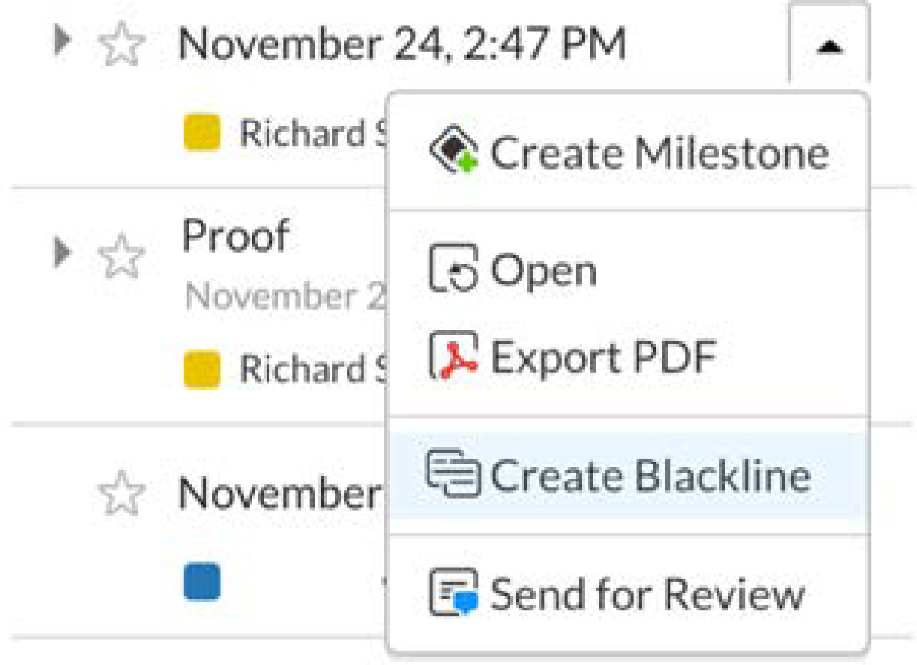

Isso fará com que seja aberto um quadro na parte superior do painel Histórico (historial) com sua revisão/hito selecionado na parte superior e um espaço para compará-lo com outra revisão/hito.
É possível arrastar e soltar qualquer revisão ou item para a caixa "Drop Milestones and Revisions Here" (soltar itens e revisões aqui).
Da mesma forma, se você quiser ver quais seções foram modificadas entre os dois momentos, poderá marcar a caixa "Only include sections with changes" (incluir somente seções com alterações).
Quando tiver realizado sua seleção, clique em Create (criar) para gerar o registro de correção de provas digitais.

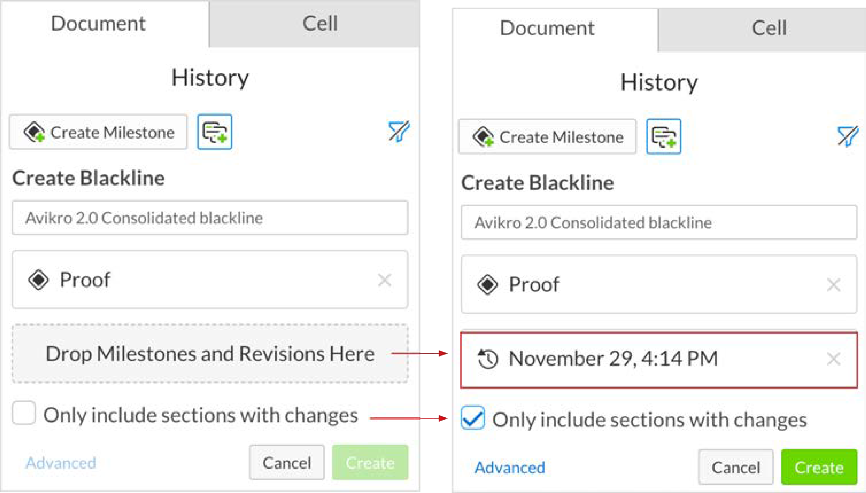
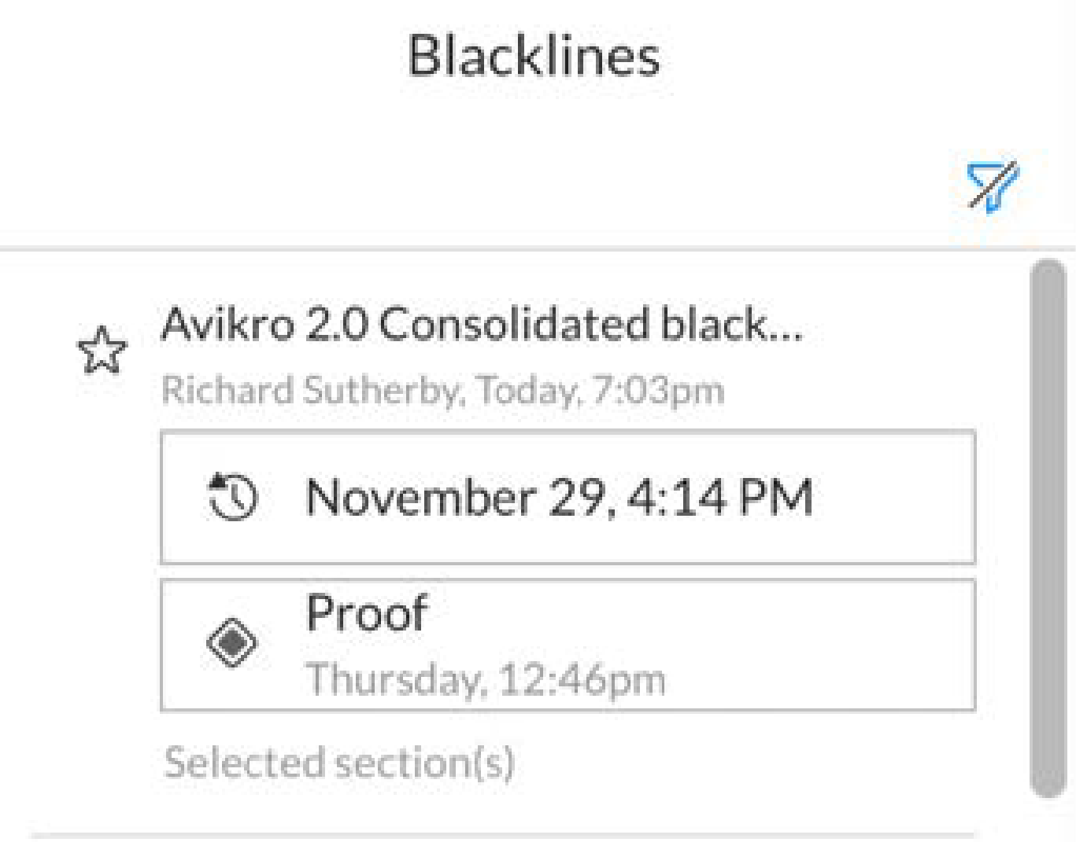
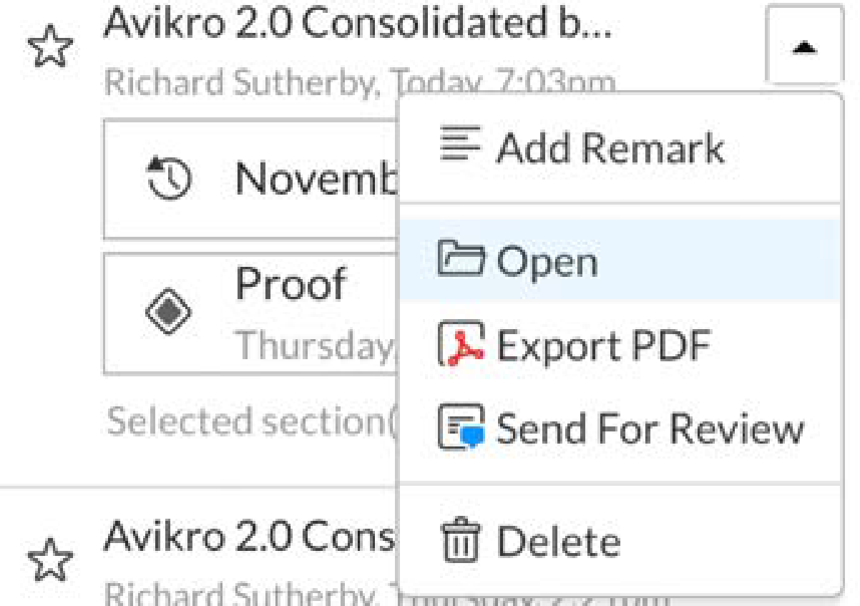
O registro de correção de provas digitais aparecerá no menu Blacklines. Deveria saltar automaticamente para esse menu, mas, se não for o caso, pode ser encontrado nas caixas de seleção da parte inferior da tela. Para abrir um registro de correção de provas digitais, coloque o curso por cima e selecione Open (abrir) no menu desplegable.

Conselho do professor: Utilizar um registro de correção de provas digitais e selecionar a opção "Only include sections with changes" (incluir somente seções com alterações) é uma boa maneira de ver quais seções devem ser exportadas como ICML, o que pode ajudar a acelerar o processo quando se trata de novos arquivos ICML.

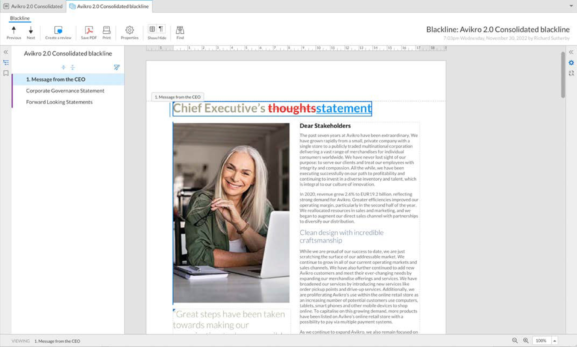
O registro de correção de exames digitais será aberto em uma nova página e poderá ser desdobrado pelo documento para comprovar todas as alterações.
Na parte esquerda da visualização da página, há uma lista de todas as seções nas quais foram realizadas alterações. Se tiver gerado o registro de correção de provas digitais para identificar quais seções devem ser descarregadas em um arquivo ICML, poderá obter esses nomes nessa lista.
Também é possível utilizá-lo como um guia visual rápido para saber em que medida houve mudanças e para garantir que o arquivo ICML foi atualizado corretamente.
Conselho do professor: O registro de correção de provas digitais foi aberto em uma nova página. Para voltar ao documento principal, basta clicar na página Documentos principais (documentos principales) ou então fechar a nova página.

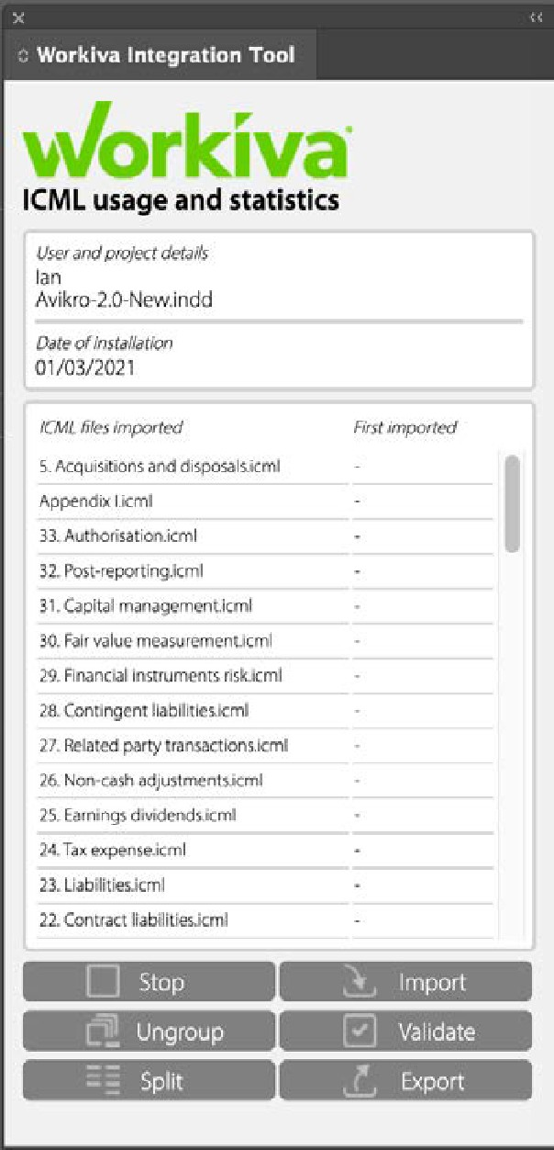
Complemento para a integração da Workiva com o programa InDesign
Complemento de integração com a Workiva
O objetivo deste complemento é dar suporte à conversão de InDesign para XHTML. Os conteúdos iniciais devem ser criados na plataforma Workiva e exportados como ICML e, em seguida, importados para o InDesign. O complemento para a integração da Workiva com o programa InDesign deve ser usado no momento em que os fabricantes estiverem trabalhando em sua máquina, e antes de transferir o conteúdo de novo para a plataforma Workiva em formato de arquivo IDML.
Ele fornece o complemento para que os fabricantes tenham um instrumento de validação que identifique possíveis problemas de um documento do InDesign que possam gerar texto corrompido ou que não sejam adequados para a conversão em XHTML. Esse complemento é fácil de importar para as versões para Mac e PC do InDesign e é capaz de gerar um relatório com um único clique de botão. Em todo caso, os aspectos que mencionamos são condicionantes do XHTML e não uma condição concreta da plataforma Workiva.

O botão Stop/Start
Se você quiser fazer um acompanhamento do arquivo ICML, poderá utilizar os botões Start (iniciar) e Stop (parar). Você pode clicar em Start (iniciar) ao importar o arquivo ICML pela primeira vez, ou então esperar até um
momento posterior do processo. É uma opção.

Importação (ICML)
A opção Import (importar) localiza o arquivo exportado a partir da plataforma Workiva.

Desagrupamento
A opção Ungroup (desagrupar) desagrupa um conjunto de elementos. É útil para desagregar todos os elementos agrupados existentes no arquivo do InDesign com um único clique.

Validar
Ao clicar no botão Validate (validar), é gerado um arquivo de registro (lista de validação) que registra as advertências baseadas na conversão desse documento de formato IDML para XHTML. Esse arquivo de registro está localizado no mesmo tapete que o arquivo do InDesign (.indd). É necessário revisá-lo antes de cada importação para a plataforma Workiva.
Lista de validação
Conselho do professor: A lista de validação permitirá saber se é necessário atualizar algum elemento ou, ainda, incluirá informações sobre boas práticas.

Dividir
A opção Split (dividir) abrirá uma barra em seu arquivo e dividirá todos os marcos de texto vinculados em marcos de texto separados sem vincular, mantendo-os conservando o conteúdo de cada marco antes de realizar essa divisão.
A partir de 2023, revise a seção "Etiquetado en bloque" para obter mais informações sobre o uso de marcos para a divisão de textos.

Considerações sobre jurisdição: devido aos requisitos da etiqueta em bloco, não se deve dividir os arquivos ICML, exceto para realizar testes ou para produzir a versão final dos mesmos.
Deve-se utilizar a função Split do complemento, pois ela protege os marcos, o que é necessário.

Exportação (IDML)
A função Exportar (exportar) exporta o arquivo IDML do InDesign para o seu escritório.

Etiquetado em bloco

Mudanças em 2023

Considerações sobre jurisdição: leia esta página se o seu relatório contiver uma etiqueta em bloco, por exemplo, para sua apresentação de acordo com as condições do formato ESEF.

O formato eletrônico único europeu (ESEF, por suas siglas em inglês) introduziu o etiquetado em bloco das notas e, se for o caso, de outras seções, e é muito provável que esses paradigmas se tornem as taxonomias ESG internacionais. Portanto, mesmo que não esteja trabalhando em um projeto de entrega de informações em formato ESEF, pode ser útil utilizar o InDesign.

em que consiste o etiquetado em bloco e por que é diferente do etiquetado normal?
Uma etiqueta normal tem o seguinte aspecto:
<tag>item</tag&gt
Embora uma etiqueta em bloco pareça mais a:
<blocktag&gt
<tag>item</tag&gt
<tag>item</tag&gt
<tag>item</tag&gt
O texto também pode ser contido
<img src=””/>
</blocktag&gt
Em outras palavras, uma etiqueta em bloco pode conter outras etiquetas, várias linhas de texto e até mesmo uma imagem. Agora vamos ver qual é o problema concreto do InDesign.

O InDesign não leva em conta o sentido da segurança
Quando os conteúdos são transferidos da Workiva para o InDesign, o conteúdo de uma etiqueta em bloco pode ser dividido em diferentes campos de texto e/ou páginas. Isso é o que faz com que a seção que não aparece ordenada no InDesign seja um problema, a menos que aporte algo que qualquer ação de pós-processamento possa usar para estabelecer essa ordem. O InDesign trabalha da parte superior esquerda para a inferior direita, de modo que gerar um PDF a partir de um arquivo do InDesign pode ser, em alguns casos, um problema. O código em si é estruturado na ordem em que é introduzido, e não na ordem legível para os humanos.

A solução
O Complemento para a integração da Workiva dispõe de uma função/botão para dividir marcos de texto. Agora você terá que usar essa função no lugar da seção de comandos incorporada ao InDesign.
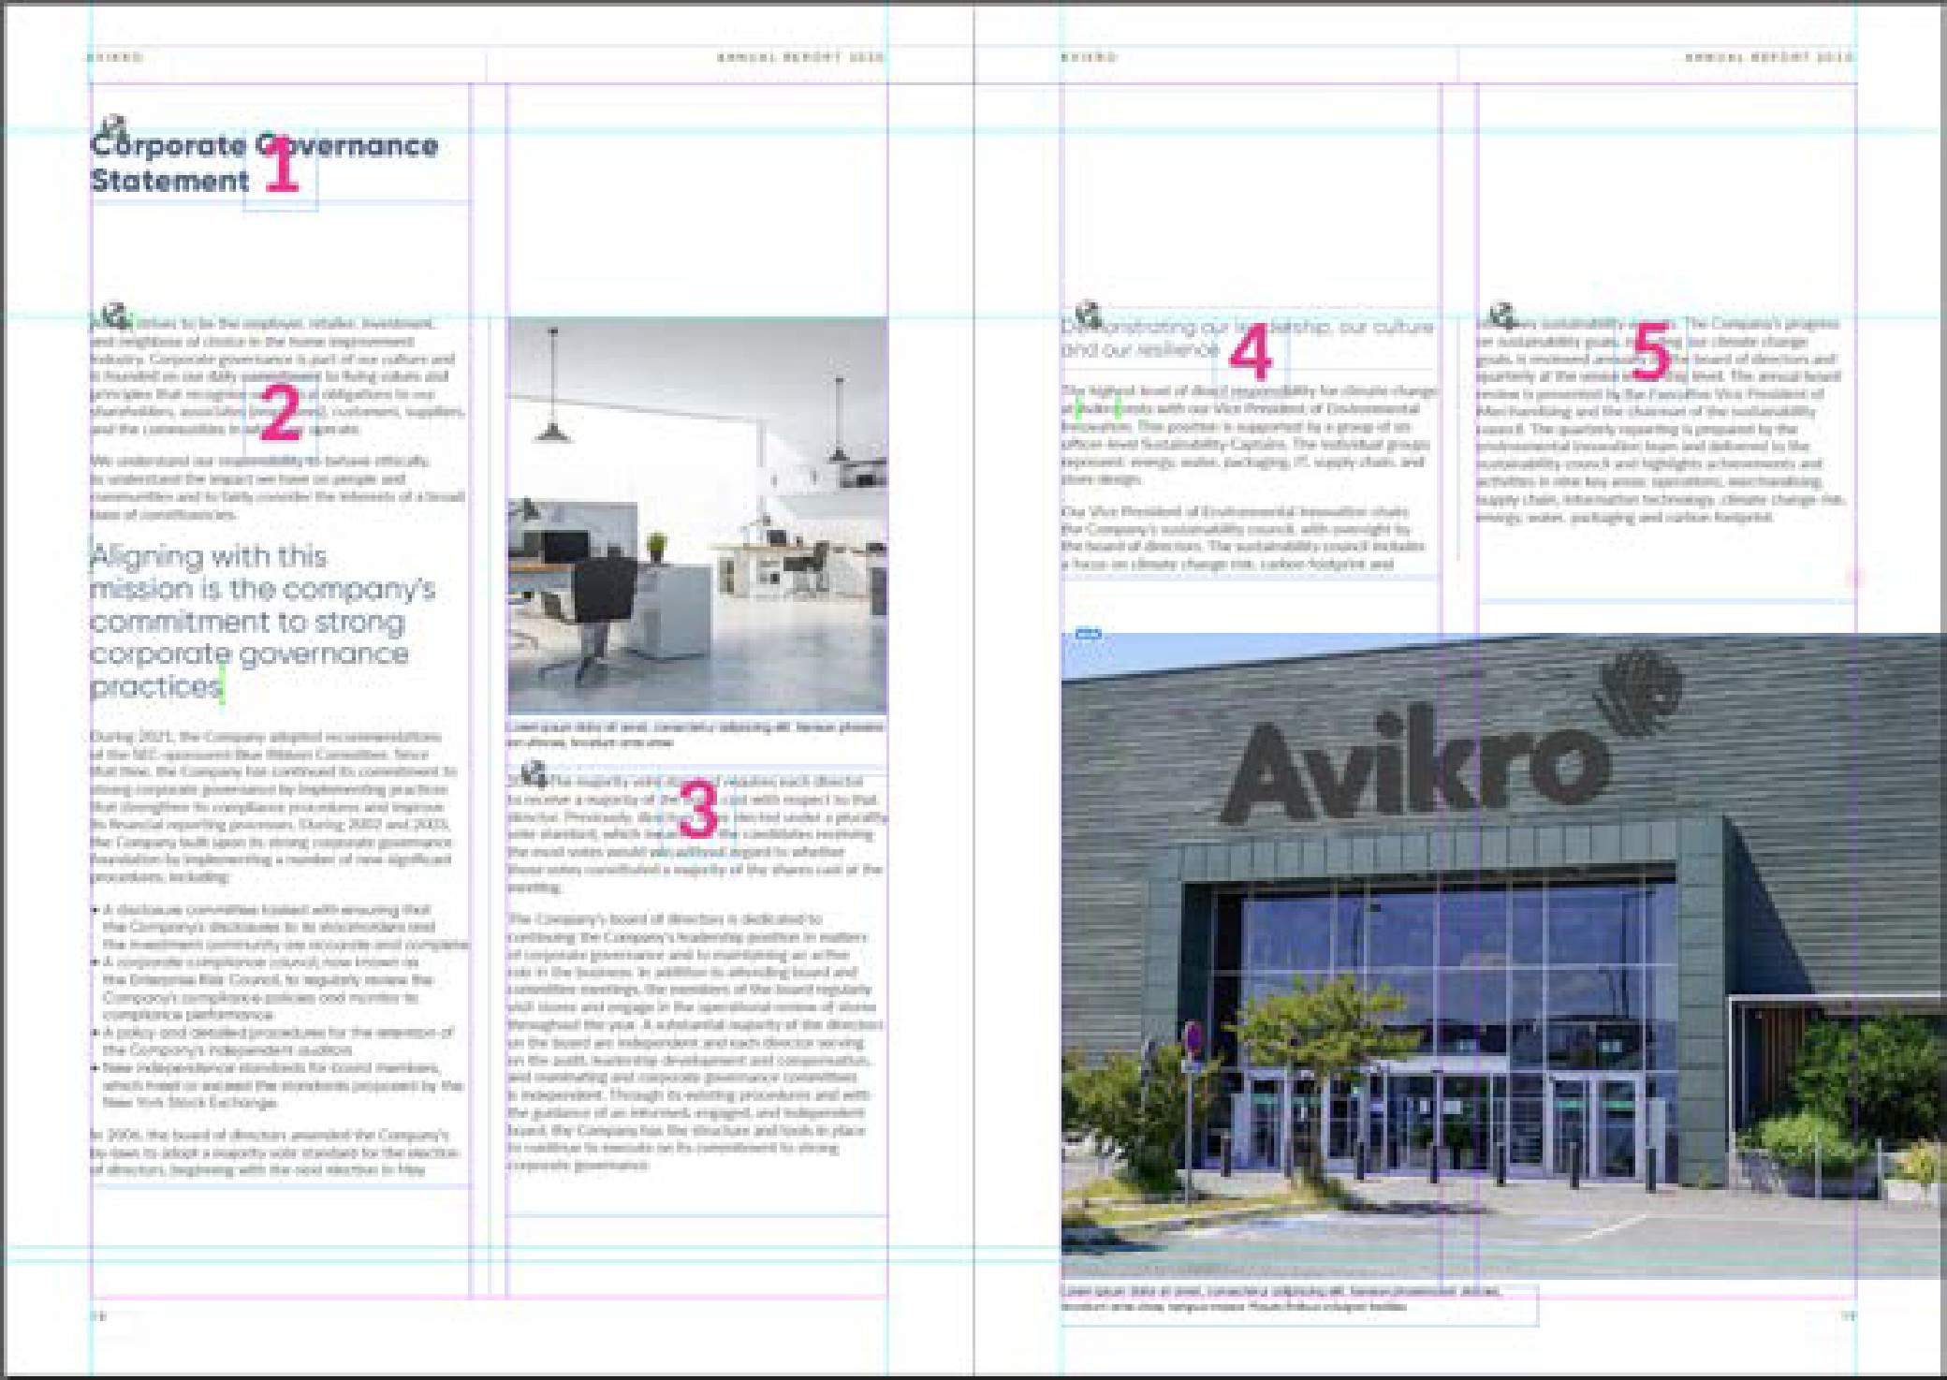
Essa função adiciona um número na etiqueta de seção de comandos que permite que a Workiva conheça a ordem dos marcos de texto em uma série de marcos de texto previamente vinculados. Podemos utilizar esta série de números para processar o código em ordem.

Conselho do professor: A etiqueta em blocos precisa do conteúdo real estruturado em ordem para que seja legível para os humanos e para o próprio código XHTML que está abaixo. Assim, todo pós-processamento de um arquivo IDML do InDesign terá que reordenar esse conteúdo se ele não estiver na ordem correta.

Etiquetado em bloco

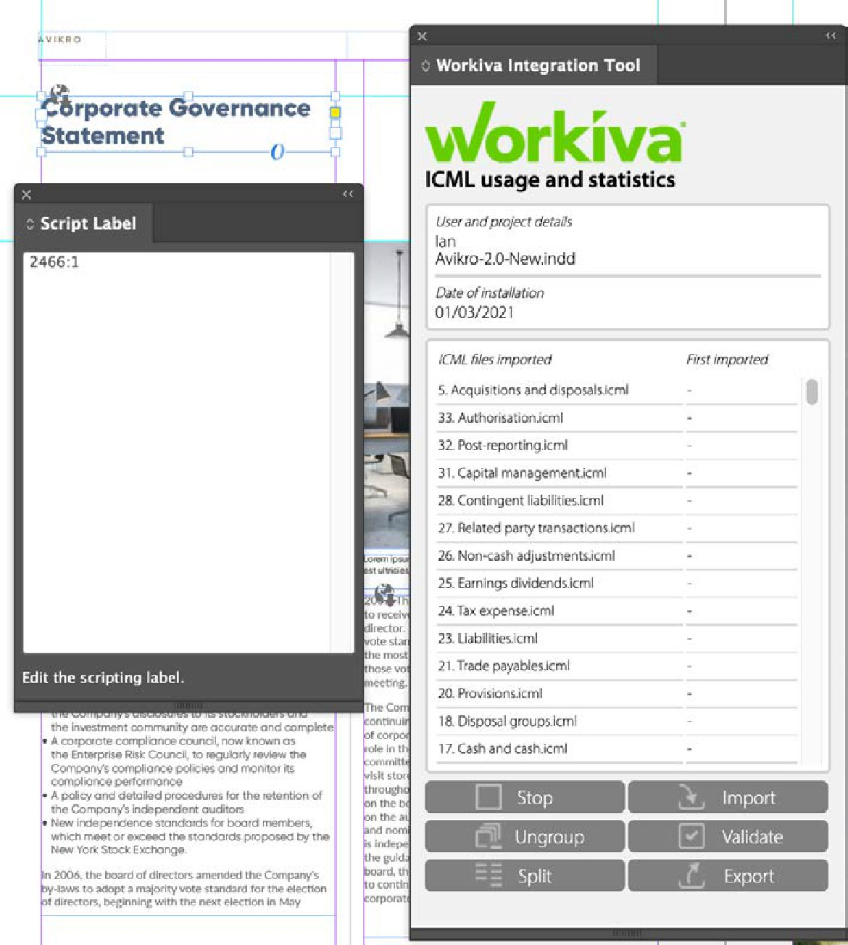
Uma vez que os marcos de texto vinculados se dividem por meio do complemento para a integração da Workiva, os cinco marcos de texto a seguir apresentarão as seguintes etiquetas de segurança de comandos:
2466:1, 2466:2, 2466:3, 2466:4, 2466:5. A primeira parte é um número de identificação de segurança e a segunda é o próprio número do marco de texto. E, dessa forma, conhecemos a ordem da segurança.
Há alguns casos extremos dos quais também precisamos estar conscientes.
o que acontece se uma etiqueta em bloco contiver conjuntos de marcas de texto vinculadas ou marcas de texto separadas que nunca se vincularam?
Primeira resposta: Entre no primeiro marco de texto ou série de marcos de texto e anote o número da seção. Ao passar para o(s) seguinte(s) marco(s) de texto, altere o número da seção e o número do marco que continua. Assim, no caso a seguir, temos dois conjuntos de marcas de texto após a divisão que estão anidados em uma etiqueta em bloco:
1066:1, 1066:2, 1066:3 - 948:1, 948:2, 948:3
Terá que modificar manualmente o segundo conjunto para que fique:
1066:1, 1066:2, 1066:3, 1066:4, 1066:5, 1066:6
Segunda resposta: Como alternativa, você também pode unir os conjuntos de marcos de texto no InDesign antes de dividi-los e tudo o que foi descrito anteriormente será produzido de forma automática.
o que acontece se houver uma imagem na etiqueta bloqueada?
Primeira resposta: É necessário adicionar a senha numérica na etiqueta de senha dos comandos das imagens. A única exceção é que a imagem não pode ser a primeira ou a última da seção. Nosso processador saberá então como reordenar o código de acordo com essa seção. Assim é:
1066:1, + imagen + 1066:2, 1066:3
Passaria a ser:
1066:1, 1066:2, 1066:3, 1066:4de manera que 1066:2 sería la etiqueta de secuencia de
comandos da imagem e o 2 muda para 3 e o 3 para 4.

IDML>iXBRL

Melhores práticas de exportação para IDML

Exportação em uma fase temporária e momentânea
Recomendamos que você exporte seu pacote IDML em uma fase inicial de seu processo de elaboração de informações e que o faça a todo momento. E recomendamos isso porque:
- A pessoa se familiarizará com o processo e evitará, assim, a carga de estresse em uma fase final ou antes da entrega do relatório.
- É possível realizar comparações de dados de máquina aberta no navegador; qual é o aspecto desejado?
- É possível realizar comprovações de dados utilizando o visualizador em linha; como isso funciona?
- Realize as verificações em uma fase temporária para ter tempo de modificar sua máquina se for necessário.

O pacote InDesign
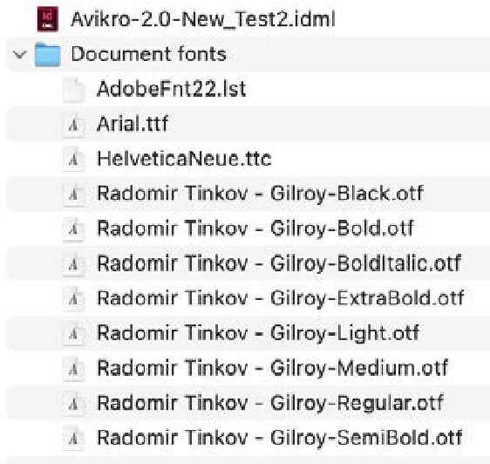
Na primeira vez que carregar o arquivo IDML, sempre é melhor criar um pacote que inclua as fontes. Também mostrará o texto ajustado e outras informações úteis sobre o arquivo. Os arquivos IDML posteriores podem ser exportados com Apple ou com Ctrl e o arquivo IDML será substituído no pacote original. A plataforma Workiva precisa apenas do arquivo IDML e das fontes que são usadas para gerar o arquivo em formato XHTML.
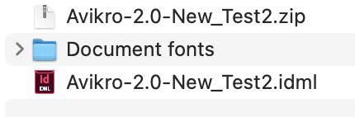

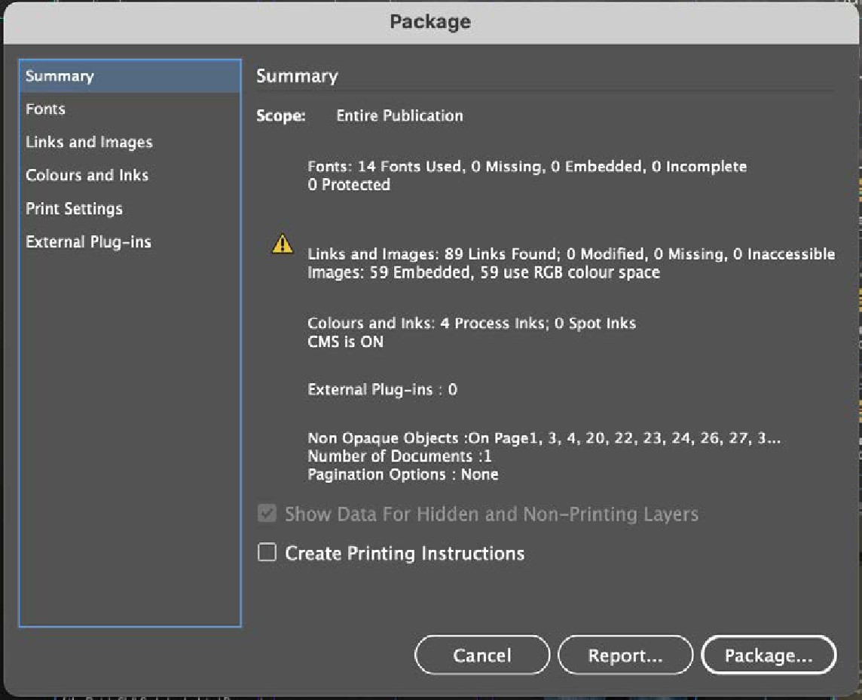
O painel Pacote (paquete) do InDesign

IDML>iXBRL

Converta seu arquivo
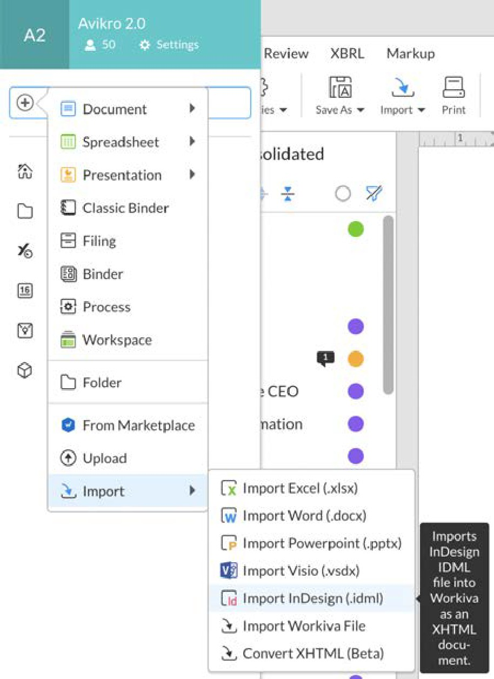
Assim que tiver seu arquivo comprimido ou IDML, clique no botão Creation (criação) em seu espaço de trabalho Workiva e, em seguida, em Import (importar). Em seguida, será aberto o painel Upload (carregar), a partir do qual você poderá navegar até seu arquivo comprimido ou IDML.

para onde está sendo convertido meu arquivo IDML?
Aparecerá na parte superior da lista de arquivos junto com o informe de discrepâncias. O arquivo IDML não será conservado.
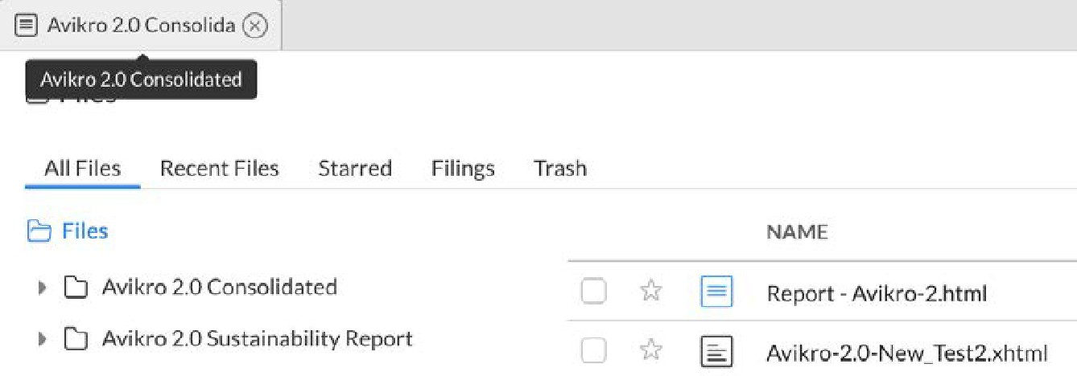

Relatório de discrepâncias
O informe de discrepâncias aparecerá junto ao seu arquivo XHTML com o índice "Report" (informe) no nome. Isso fornece informações sobre a conversão e o acesso
possíveis problemas que possam ter surgido. Recomenda-se aos fabricantes que consultem este informativo após a conversão.

Conselho do professor: Se não for possível ver seu relatório de discrepâncias, clique duas vezes no filtro "Última modificação" (última modificação), à esquerda do nome dos arquivos, e assim atualize a lista.

IDML>iXBRL

como criar um arquivo iXBRL a partir do meu IDML convertido?
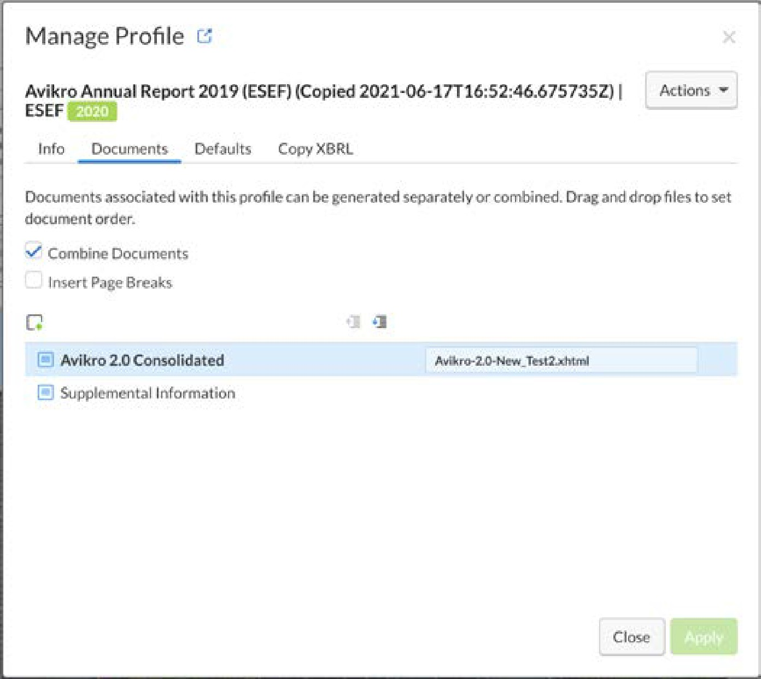
É preciso garantir que haja acesso à planilha XBRL de seu espaço de trabalho.
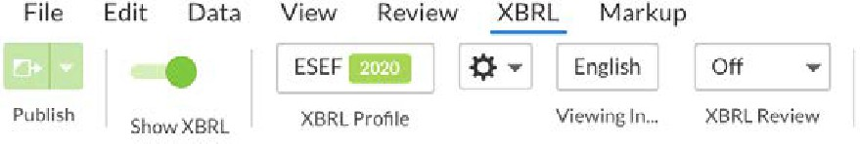
Clique no perfil XBRL e, em seguida, na seção Documentos (documentos). É aqui que você "substitui" o arquivo XHTML predeterminado pelo seu XHTML convertido.
Na parte esquerda, estão refletidos os documentos da plataforma. A parte traseira mostra os documentos XHTML utilizados para substituí-los. Clique na parte traseira e será aberto um painel. Selecione "Override XHTML" (substituir XHTML) e seu novo arquivo XHTML convertido passará para a posição superior (em geral) da estrutura de arquivos. Selecione esse arquivo. sim, isso é tudo!
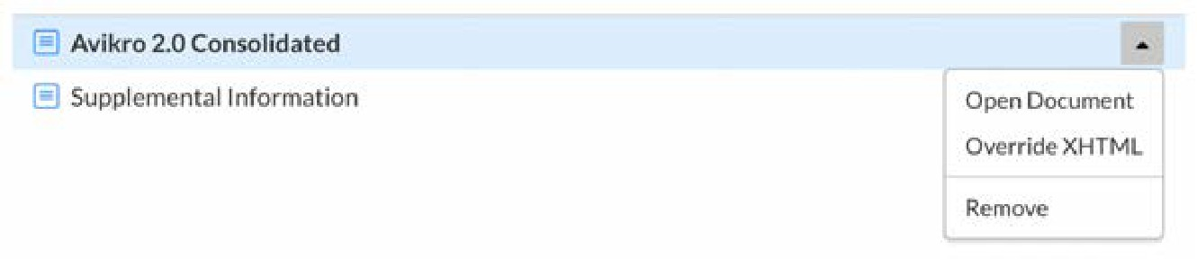

Vários arquivos do InDesign
O processo de substituição funciona como um paradigma de 1 a 1. Se você tiver vários arquivos do InDesign que substituem um único documento da Workiva, precisará criar arquivos da Workiva em branco com marcadores de posição. Também é possível adicionar vários documentos na parte esquerda.
Agora você pode criar um arquivo iXBRL clicando em "Generate iXBRL" (gerar XHTML) e, em seguida, em "Full Generation" (geração completa) na seção superior do espaço de trabalho.
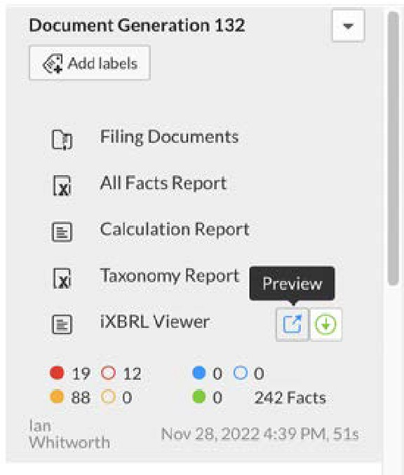
Aparecerá um painel na parte traseira a partir do qual você poderá baixar seu pacote iXBRL com o visor para sua aplicação no site da empresa ou apenas os documentos que serão apresentados sem o visor para o órgão regulador.

IDML>iXBRL

Lista de comprovação IDML>iXBRL
- Guarde primeiro uma cópia de seu documento principal e utilize-a para preparar a exportação IDML.
- Desagrupe todos os elementos agrupados do InDesign com o complemento para a integração do Workiva.
- Desvincule todos os arquivos ICML. Isso pode ser feito no painel Links (enlaces).
- Divida todos os marcos de texto conectados usando o botão de divisão de seções do complemento de integração da Workiva; a partir de 2023, não use a seção de comandos de divisão de seções incorporada no InDesign.
- Elimine as tampas ocultas ou utilizadas com fins administrativos.
- Todas as imagens devem ser inseridas em uma resolução de 72 ou 96 dpi (é possível utilizar 144 dpi em circunstâncias excepcionais), em formato RGB e recortadas para se ajustarem ao marco da imagem. Isso reduzirá drasticamente o tamanho do arquivo.
- Use SVG somente para gráficos vetoriais sem resolução, e não para arquivos .eps ou .ai.
- Certifique-se de que não haja excesso de texto.
- Verifique se não foram utilizados tabuladores. Limite as substituições ao mínimo imprescindível.
- Ao carregar um arquivo IDML, é recomendável criar primeiro um pacote do InDesign para poder carregar também os arquivos que não estão na plataforma. Não é necessário carregar o arquivo .indd. Só é necessário o arquivo IDML e as fontes em um único arquivo comprimido.
- Certifique-se de que você pode acessar o arquivo XBRL em seu espaço de trabalho.
- Entre em contato com os especialistas em XBRL para saber o estado da etiqueta.
- Abra seu painel de perfil XBRL.
- Substitui o arquivo XHTML predeterminado da Workiva pelo arquivo XHTML convertido.
- Criar um arquivo iXBRL
- Baixe o pacote iXBRL para visualizá-lo de forma local (com ou sem visor).

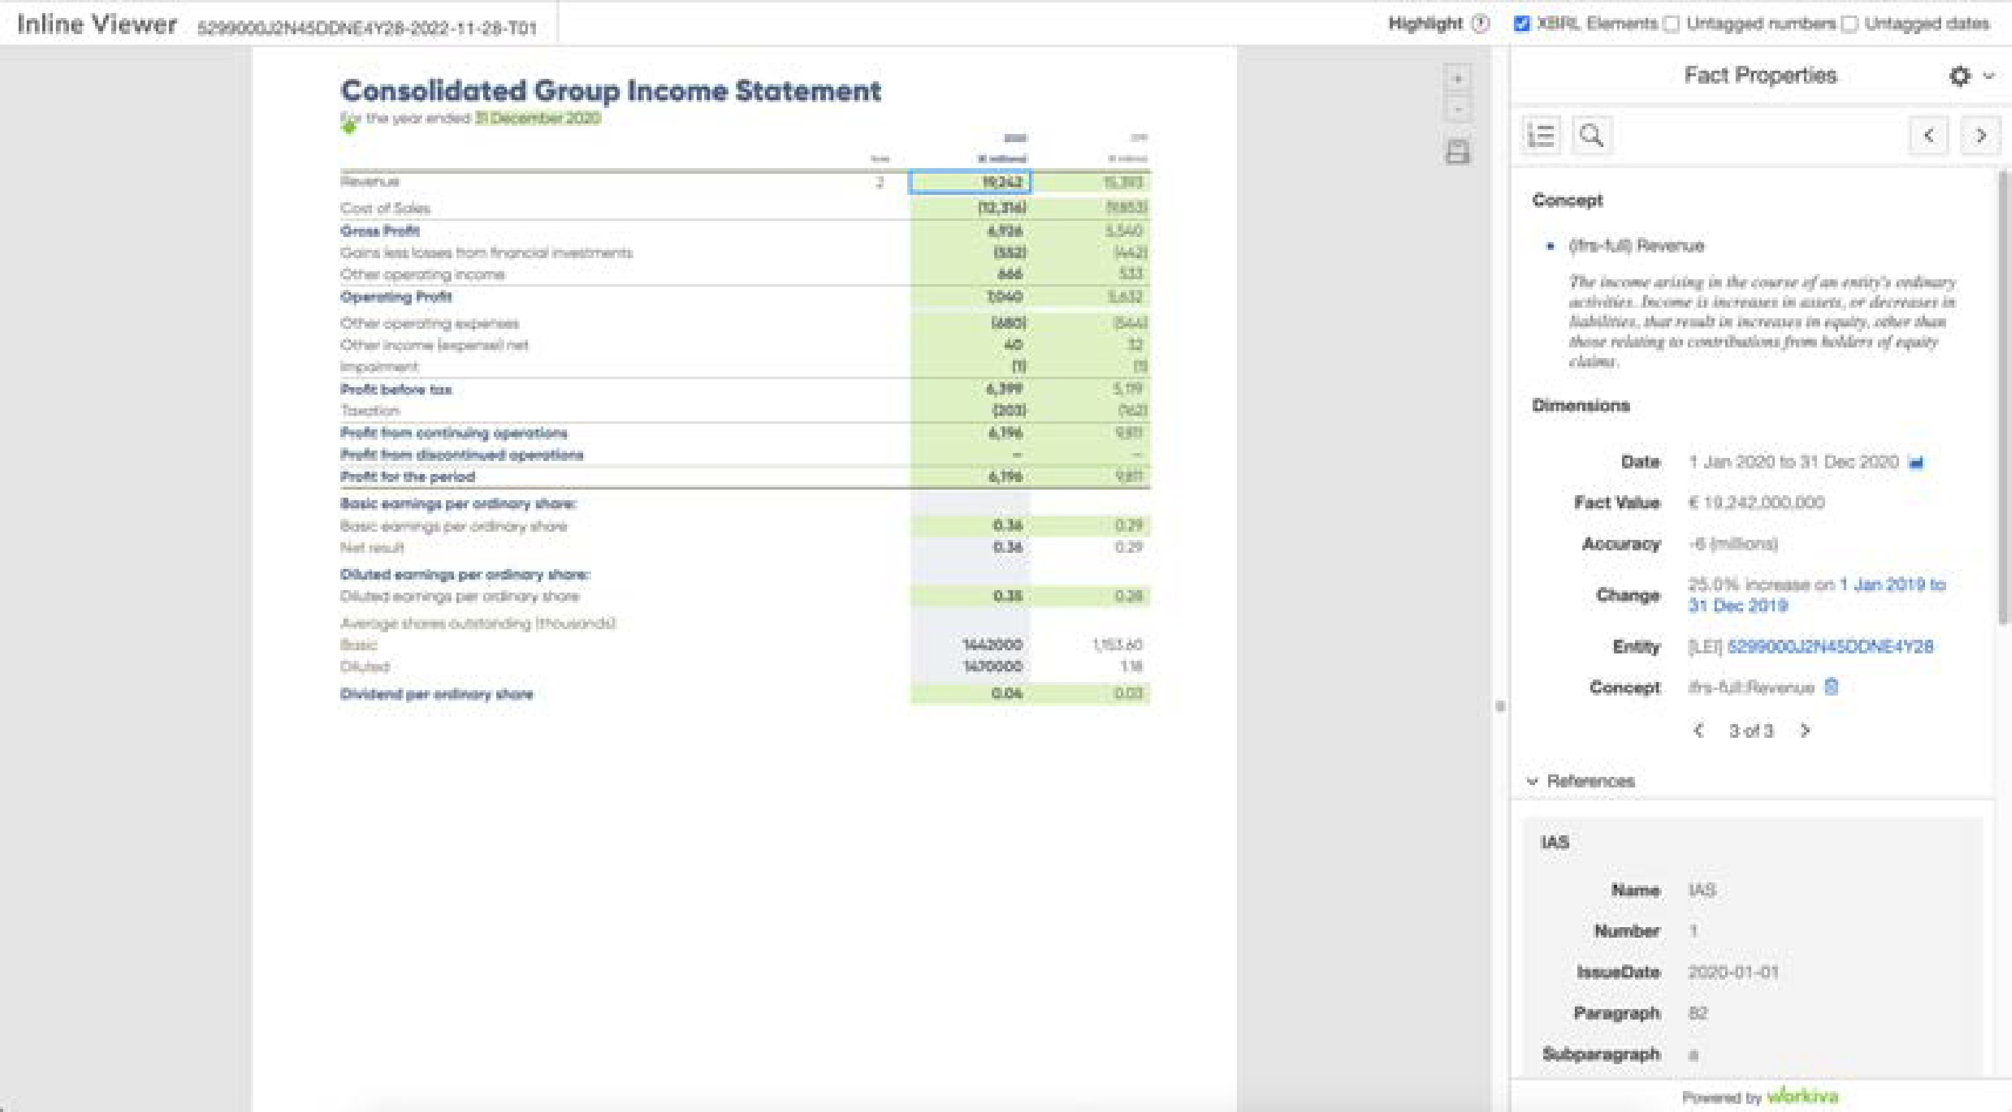
Uma página visualizada em um visor iXBRL

Como elaborar um arquivo iXBRL no perfilador XBRL

Muitos órgãos reguladores estabelecem atualmente um limite de peso de arquivo de 100 MB como máximo.
Tamanho do arquivo
como evitar que uma apresentação ou um download de arquivo se torne uma pesadela? como é possível reduzir o tamanho de seu relatório? Veja as dicas dos fabricantes que podem ser usadas para otimizar o tamanho de seus arquivos.

Para o editor no InDesign
Estas são as coisas que o editor deve fazer para reduzir o tamanho final do arquivo no programa Adobe InDesign:
A exportação do arquivo IDML é uma solução para o tamanho do arquivo, mas há outra série de coisas que podem ser feitas antes da exportação:
- Eliminar os objetos não utilizados
- Eliminar estilos não utilizados
- Elimine tudo o que estiver parado nos porta-papéis ou em qualquer outra página principal extra
O código XHTML que produz a plataforma Workiva é um código limpo e otimizado, o que ajuda com o tamanho dos arquivos e a velocidade de download. Em essência, tudo o que não é necessário é eliminado. Recomenda-se aos clientes que consultem seu órgão regulador sobre qual é exatamente o limite de tamanho para a apresentação do relatório em sua jurisdição. Além disso, no processo IDML>XHTML, apenas as imagens repetidas são inseridas como uma instância, reduzindo drasticamente o tamanho do arquivo.

Considerações sobre jurisdição: verifique em uma fase temporária qual é o limite de tamanho de seus arquivos e verifique se ele se mantém dentro desse limite
- Evite os espaços vazios para conseguir espaço adicional em seu documento.
- Verifique se todos os conteúdos têm um nome de estilo atribuído.
- Certifique-se de que todas as imagens sejam recortadas no tamanho correto, em 100% e na cor RGB.
- Revise suas fontes incrustadas em SVG ou certifique-se de que está usando fontes da Web comuns ou aperfeiçoe seus textos.
- Revise cuidadosamente seus arquivos SVG e certifique-se de que está usando os pontos ideais para elaborar uma forma. Conseguimos reduzir um mapa do mundo em SVG de 5 MB para 200 K otimizando o número de pontos que utilizava o Adobe Illustrator sem gerar nenhuma diferença visual.
- Pense detalhadamente se todas as suas imagens são necessárias.
- Certifique-se de ter reduzido suas imagens para 72 dpi (a resolução estabelecida para páginas da Web).
- Exportar arquivos como IDML e importá-los para o InDesign no final do processo pode reduzir o tamanho dos arquivos, eliminando códigos desnecessários e removendo complementos de terceiros.

como manter o tamanho do meu arquivo XHTML em um nível razoável?

Formas
Conteúdo básico adicional
Tenha em mente que não se admitem todos os aspectos de forma. É recomendável realizar testes dos aspectos em sua máquina para poder avaliar os resultados. As formas sempre podem ser convertidas facilmente em SVG para exportá-las do InDesign para o programa Adobe Illustrator e guardá-las em formato SVG a partir daí. Em seguida, substitua as formas no programa InDesign pelas imagens SVG.
A melhor opção é utilizar um SVG inserido em vez de várias formas repetidas do InDesign, pois isso reduzirá consideravelmente o tamanho do arquivo.
Seja cuidadoso na hora de copiar e pegar ativos dentro do InDesign. O mais recomendável é "inserir" os ativos de novo a cada vez, mesmo que se trate dos mesmos ativos.

Controle de mudanças
Se houver conteúdos que não são da Workiva no arquivo do InDesign, verifique se todas as alterações do controle de alterações foram confirmadas se ele for utilizado.
Complementos de terceiras partes Verifique se os mesmos foram eliminados ou se seu uso não interfere no conversor IDML a XHTML da Workiva.

Cores
Evite o uso de cores muito próximas. Deve-se evitar o uso de degradês de cor de um para outro, uma vez que, hoje em dia, eles não podem ser convertidos em XHTML.

Página dupla
O XHTML renderiza uma única página por vez, por isso é preciso ter cuidado com a configuração de página dupla. Os PDFs podem ser configurados para uma visualização em duas páginas, mas isso não acontece com o formato XHTML. Você pode adicionar um visor XBRL junto com seu relatório e, com a ajuda de seu equipamento da Web, pode adicionar a função de disposição em duas páginas. No entanto, essa opção não está disponível em um código aberto.

Márgenes
Os márgenes simétricos não têm cabida em um meio digital e são uma característica "solo para impressão"

Tabuladores
Os tabuladores não existem em XHTML. Não é necessário utilizar os tabuladores para alinhamento ao converter os arquivos em XHTML.

Colunas
O ICML exporta em formato de galerias. Essa é uma medida única, a de coluna contínua. Isso será exibido em forma de colunas no programa InDesign. Não é possível exportar o arquivo ICML para várias colunas.
Dentro da plataforma Workiva, é possível ter uma máquina de até 7 colunas. Não obstante, para a exportação do arquivo ICML para o InDesign, a máquina de coluna não é fundamental na plataforma, pois a exportação envia o conteúdo em formato de galeria (de uma coluna) independentemente da configuração do Workiva. O editor de texto cita o conteúdo e preenche as colunas no InDesign. O arquivo do documento InDesign gerará o arquivo XHTML e não o arquivo na plataforma Workiva.

Conteúdo do produto
Para garantir os dados, o conteúdo principal do relatório é criado na plataforma Workiva e ela permanece vinculada ao programa InDesign, onde o designer pode criar sem ajustar os conteúdos acidentalmente. A Workiva é o documento mais importante nesse contexto. No entanto, nem todos os conteúdos precisam estar na plataforma Workiva. Entonces,
como adicionar conteúdo adicional no InDesign?

Fotos de fotos
Se o trabalho for realizado no programa InDesign, não será necessário adicionar imagens à plataforma Workiva. Os editores podem adicionar imagens quando for necessário.
Eles devem apresentar um estilo e não serão afetados por importações posteriores do ICML.

Encabeçados e páginas de página
Eles não podem ser exportados da plataforma Workiva, por isso devem ser criados com páginas maiores do InDesign.

Interligação e kerning
O programa InDesign só renderiza uma vez, de modo que o que se vê na tela é a localização exata dos conteúdos. Na Web, é um caso diferente. A Web renderiza os conteúdos cada vez que a página é iniciada, por isso os usuários devem estar cientes das limitações que a Web apresenta. Os textos justificados, por exemplo, podem ter diferentes finais de linha de acordo com o nível de zoom e o tipo de navegador que está sendo usado.

Composição tipográfica
O trabalho tipográfico é realizado na plataforma Workiva e não no programa InDesign. Não use os saltos de linha na plataforma Workiva.
Criamos saltos de linha ao pressionar Mayús Intro. Isso gera um salto de linha no lugar de um salto de párrafo. Você pode ver seus saltos de linha e retornos de carro clicando no ícone Show/Hide non printing characters (mostrar/ocultar caracteres de não impressão) da barra de ferramentas superior. Se um grupo de palavras não precisar ser dividido (como no caso de um nome), você pode usar um espaço de não separação entre elas.
Vá para Insert>Symbol>Special Characters>Nonbreaking Space.

Compatibilidade de XHTML e InDesign
Glosário

Definição de símbolos



Compatível com o InDesign
Estas são funções do programa InDesign que são compatíveis com a exportação IDML> XHTML
Advertência
Estas são funções cujo uso ou aplicação deve ser cuidadosamente examinado no caso de querer converter os conteúdos em um formato XHTML



Evitar
Estas são funções do programa InDesign que resultam incompatíveis com a exportação IDML> XHTML
Informações sobre a função
Estas são funções do InDesign que não têm relação com XHTML

Lembre-se de que foram adicionados atajos comuns, mas que eles podem ser diferentes dependendo da plataforma e da versão do InDesign. Os atajos mencionados neste guia são para sistemas Mac.

Alinear
Janela > Objeto e layout > Alinhar
Esse recurso permite alinhar campos de texto ou imagens à esquerda, à direita, no plano horizontal e em outros elementos de maneira uniforme.

Alinhamento
Alinhamento como o estilo de página: justificado, centralizado, esquerda ou direita.

Alinhar com o alinhamento da página
Essa função não é compatível com o processo de conversão para XHTML.

Anexos
A anclaje é produzida quando um elemento é anexado a outro objeto (por exemplo, uma foto é anexada à imagem). Se você remover a imagem e a foto, ela seguirá automaticamente, exceto no caso de celdas de tabla. Recomendamos que não use imagens ancladas dentro do texto. As imagens inseridas nas telas de uma tabela são apagadas automaticamente e essa é uma função compatível.
Recomendamos que você não insira elementos agrupados em celulas de tabla. Eles não podem ser renderizados.

Ponto de ancoragem
Painel Ferramentas > Ferramenta Ponto de Ancoragem
Isso permite o controle da trajetória de um trilho ou uma forma de modificar manualmente sua direção ou suas curvas.

Enlaces a ativos
Janela > Links
No InDesign, as imagens são vinculadas a partir do escritório. Será necessário incrustar essas imagens no caso dos arquivos IDML. Para isso, clique no lado direito da imagem no painel Links (links) e clique em Embed Link (incrustar link). A partir desse momento, a imagem se tornará um elemento permanente do arquivo. Em termos informativos, os requisitos do ESEF determinam que as imagens devem estar incrustadas e em formato de base64.

Ordenar
Janela > Organizar
Isso permite ordenar um elemento selecionado ao fundo, dispondo-o mais à frente ou mais atrás em seu documento dentro da mesma capa. A isso se dá o nome de índice z na terminologia da web.

Estrutura de base
A quadrícula de base não é compatível com XHTML. Quando os maquinistas trabalham com uma quadrícula de base, eles precisam levar seus estilos de papel a um extremo para reproduzir seu efeito.

Ajuste de linha
A linha de base é uma linha invisível onde se encontram as letras. O ajuste de linha desplaza o texto para cima ou para baixo em relação à linha de base. Selecione o texto e, em seguida, clique em Option/Shift (opción/ajuste) e, em seguida, na seta de deslocamento para baixo.

Sangrado
O sangramento é uma função de impressão. As imagens que precisam chegar até a borda devem, na verdade, ser sobrepostas e, depois, recortadas para serem impressas. Nosso conversor também as recortará.

Livro
Arquivo > Novo > Livro
O formato de livro do InDesign é uma coleção de documentos do InDesign que compartilham o mesmo formato e que podem ser numerados secuencialmente. Um livro pode conter vários documentos. A plataforma não é compatível com o formato de livro do InDesign. O perfilador XBRL é capaz de unir diferentes conversões.

Corpo do texto
O único estilo de página que é atualizado cada vez que se importa um arquivo ICML é o ''Bodytext". É necessário que se chame exatamente assim: Bodytext. O motivo é que ele é usado para substituir o estilo "Normal" predeterminado. Todos os demais nomes de estilo da plataforma Workiva NÃO atualizarão os estilos do InDesign uma vez importados.

Máscara de recorte
Consiste em um formato (contenedor) e uma imagem (relleno). Somente se admite um único objeto, imagem ou forma dentro da máscara de recorte. Não é compatível com elementos agrupados quando se pretende aplicá-lo aos mesmos.

Comentários
Os clientes/maquetadores devem utilizar a função Comment (comentário) na Workiva e não introduzir comentários no texto. No momento, não há forma de levar os comentários para o InDesign.

Cores
A Workiva utiliza cores RGB para uso na Web. Para gerar arquivos IDML, exporte as cores apenas no formato RGB.

Estilos de caracteres
Os estilos de caracteres são exportados por meio do arquivo ICML e são compatíveis ao realizar a conversão IDML> XHTML.

Colunas
A plataforma Workiva admite a disposição de várias colunas até um máximo de sete com a mesma ancoragem. Sem embargo, o conteúdo da exportação no ICML é apenas uma coluna predeterminada (galerada). Ele pode ser substituído por várias colunas no programa InDesign. A formatação do InDesign prevalecerá no arquivo XHTML.

Esquinas (redondeadas)
Objeto > Opções de canto
Isso mudará o tamanho e a forma das esquinas. Essas são denominadas Squarcle (esquina circular). As esquinas avermelhadas são compatíveis com IDML>XHTML.
Conselho do professor: Leve em conta todas as resoluções de tela. Um contraste de cor insuficiente limita a acessibilidade à Web para alguns usuários.

Letra capital
Esse efeito tipográfico é usado principalmente para aplicativos de impressão e não tanto em XHTML. A letra maiúscula pode ser de uma ou várias linhas e apresentar um ou vários caracteres no início de uma página. A compatibilidade com a letra maiúscula é limitada, por isso recomendamos que você faça testes com o fundo. O método alternativo que está sendo aconselhado é adicionar uma imagem para substituir a letra maiúscula.

Sombreado
Esse efeito não é admitido na IDML e deve ser evitado.

Descendente
Un descendente es una letra que cae por debajo de la línea de base, como por ejemplo la "y". La cola de 'y' es un descendente.

Efeitos
Objeto > Efeitos
Somente a transparência é compatível. Os degradados não são compatíveis.

Equipamento de elipse
Use essa ferramenta para criar formas ovaladas (elípticas) ou circulares (mantendo pulsada a tecla Mayúsculas) que, em seguida, poderão admitir cores ou texto.

Equipamento de marco elíptico
Essa ferramenta é usada para criar um marco no qual inserir uma imagem.

Exportar
Função para exportar um formato IDML para sua conversão em XHTML.

Fuentes
A primeira coisa que deve ser verificada é que seu cliente tem direitos de uso da Web de todas as fontes que são usadas no relatório. Recomenda-se que o acordo de licença contenha uma licença de fontes da Web. É possível utilizar qualquer fonte (TTF ou OTF) porque o IDML>XHTML absorverá e converterá as fontes carregadas. Certifique-se de que os arquivos IDML estejam incluídos na exportação.
Se você utilizar Wingdings ou Zapf Dingbats, use com cuidado e faça testes em XHTML.

Páginas abertas
Uma configuração do InDesign para maquetes destinadas à impressão. As páginas produzidas em XHTML são exibidas em ordem, mas apenas como páginas individuais. O leitor iXBRL pode ser configurado para mostrar uma visualização em duas páginas.

Relleno
Atajo X
Com esse recurso, você seleciona uma cor e cria uma marca com ela.

Conselho do professor: Existem algumas variantes sutilmente não exibidas em todas as telas.
De acordo com os requisitos do formato ESEF, as fontes devem ser incorporadas ao arquivo em código baseado64.
Conselho do professor: Considere a oportunidade de usar fontes de código aberto para evitar problemas de licenças e por sua adequação à web.

Glifos
Janela > Tipo e tabelas > Glifo
Um glifo é uma letra/símbolo que compõe um tipo de fonte. Esta paleta mostrará todos os glifos disponíveis na fonte selecionada. Nos arquivos IDML, esses símbolos são convertidos em código (p. ex., @ = &#64;).

Equipamento de espacate
Atajo U
Essa mudança altera o tamanho dos objetos, mas mantém o espaço entre eles.

Degradados
Um degradado é uma mistura fluida entre uma cor e outra ou que vai de um matiz a outro matiz da mesma cor. Não é possível converter com precisão os arquivos degradados do InDesign em XHTML.

Equipamento de pluma para degradação
Mayúsculas G
Esse recurso permite atenuar um objeto/forma de opaco a transparente. É preciso levar em conta que os sutis degradados não são exibidos na Web devido à resolução da tela.

Equipamento de pluma para degradação
Atajo G
Você pode ajustar o degradê aqui.

Cuadrículas: cuadrícula de base
Exibir > Extras > Mostrar grade de linha de base
A quadrícula de base é o marco que se utiliza para alinhar textos. Aparece apenas na zona imprimível. Não é compatível com a conversão IDML> XHTML.

Cuadrículas: quadrícula de documentos
Exibir > Extras > Mostrar grade de documentos
Esta quadrícula se estende para a zona não imprimível ao redor da página (a mesa de trabalho)

Agrupar
Objeto > Agrupar / Desagrupar
O recurso Group (agrupar) reúne qualquer elemento do InDesign e mantém as coordenadas XY ao mover ou girar os elementos agrupados. O formato XHTML não admite elementos agrupados, por isso é necessário desagrupar todos os elementos agrupados antes da conversão.

Guias
Layout > Create Guides (Layout > Criar guias)
Você pode arrastar manualmente as guias a partir da régua. Elas são utilizadas para criar guias individuais em vez da tabela de documentos.

Ferramentas de mão
Atajo H
Esse recurso é usado para agarrar o documento e mover-se para a visualização de tela entre as páginas ou para a disposição em duas páginas.

Separar com um guião
Localizado no painel Parágrafo
Marque a opção Hyphenate (separar com um sinal) em um estilo de parágrafo, pois assim você permite que as palavras cheguem ao final da linha e sejam adicionadas a uma nova automaticamente. Essa é uma função do InDesign e é admitida parcialmente ao realizar a conversão para XHTML.
Em alguns idiomas, a gestão da divisão de palavras no final da linha com guiões é muito importante. Recomenda-se aos fabricantes que trabalham com esses idiomas que façam testes exaustivos com o conversor IDML>XHTML para garantir que os efeitos desejados sejam obtidos.

Estilos jerárquicos
O sistema é compatível com o conceito de herança de estilos em paletas, gráficos, caracteres e celdas.

Informações
Janela > Info
Marque o texto e, em seguida, clique em Window>Info (ventana>información) e o programa mostrará quantos gráficos, linhas, palavras e caracteres existem. Trata-se de um recurso muito útil para que os clientes saibam quantas palavras são necessárias para preencher uma área de texto.

Destino
Arquivo > Novo documento > Intenção
Aqui você pode definir o destino do documento, ou seja, se é para impressão para publicação na Web ou em dispositivos móveis. Isso cria tamanhos de página adequados para seu uso ou para a plataforma. Nas versões mais recentes para a Web e para dispositivos móveis, há caixas de seleção onde é possível configurar o tamanho. No caso dos requisitos ESEF, o informe é publicado em formato pdf, de modo que não é necessário configurar a página para a web ou para celulares.

Kerning
Paleta Character o Comando T
Essa opção permite aumentar ou reduzir o espaço entre os caracteres individuais. Somente é possível configurar o kerning no InDesign. Há uma função de espaçamento entre palavras na plataforma, mas esse ajuste não é exportado para os arquivos ICML. Não ficou claro até onde iremos para dar cabine ao kerning na conversão de IDML para XHTML. Está garantida sua compatibilidade como parte de um estilo e que não será como um atributo de substituição. Isso significa que os fabricantes que usam o link ICML para utilizar técnicas de kerning para a gestão de linhas viárias não poderão fazê-lo.

Separação entre líneas/ interlineado
A separação entre as linhas é o espaço vertical entre as linhas de texto. Esse espaço é deslocado de uma linha de base para a seguinte. No InDesign, esse espaço é de 120% de maneira predeterminada. É possível alterar o interlineado no painel de estilos de página do InDesign.

Capas
Janela > Camadas
As capas ajudam a estruturar um documento. A visibilidade de cada capa pode ser ativada ou desativada. É possível bloquear uma capa para evitar que sejam selecionados os elementos da mesma. Os designers podem utilizá-los quando quiserem elaborar modelos visuais para seus clientes. Também é possível usar as capas para introduzir comentários. Elimine todas as tampas ocultas ou utilizadas com fins administrativos.

Números de linha
Alguns fabricantes adicionam números de linha como função de desenvolvimento no programa InDesign, geralmente em uma capa oculta. Os fabricantes devem eliminá-las antes de criar o IDML.

Dispositivo de linha
Atajo \
Isso cria uma única linha. Ele pode ser editado no painel Stroke (janela>stroke), ou seja, peso, cor etc.
Manter a tecla shift pressionada mantém a linha vertical ou horizontal.

Enlaces (ativos)
Janela > Links
No InDesign, as imagens são vinculadas a partir do escritório. Será necessário incrustar essas imagens no caso dos arquivos IDML. Para isso, clique no lado direito da imagem no painel Links (links) e clique em Embed Link (incrustar link). A partir desse momento, a imagem se tornará um elemento permanente do arquivo.
Conselho do professor: Elimine as tampas ocultas antes da conversão para XHMTL.

Design líquido
Janela > Interativo > Layout líquido
Essa opção permite diferentes tamanhos de página no documento e não deve ser utilizada para a exportação para IDML.

Listas
O InDesign admite apenas 6 níveis de listas, enquanto a plataforma Workiva admite um número maior.
Muitos fabricantes estão deixando de usar listas encapsuladas. Se precisar utilizar mais de 6 níveis, basta criar o número correspondente de estilos com a sangria e o espaço superior/inferior apropriados.

Bloquear
Objeto > Bloqueio
Isso bloqueia os elementos para que não seja possível movê-los acidentalmente. Os fabricantes precisam desbloqueá-los antes de exportá-los.

Márgenes
Layout > Margens e colunas
Use essa função quando estiver trabalhando em um novo documento, em sua página principal, e os márgenes serão aplicados a todo o documento. Clique em cada página se quiser ajustar a margem das páginas em um momento posterior.

Marcadores
Type > Insert Special Character > Markers (numeración de páginas)
Aqui você terá que criar uma marca de texto e, em seguida, clicar nos marcadores. Se o fizer no documento principal, ele aparecerá em todas as páginas que foram criadas a partir da página principal. São compatíveis os números de página, mas não as variáveis de texto.

Páginas principais
Janela > Páginas
As páginas mais importantes são simplesmente planilhas configuradas com atributos comuns, como, por exemplo, encabeçamentos e páginas, números de página, logotipos etc.
É possível criar mais páginas maiores (por exemplo, plantillas de página izquierda e derecha para disposições em página dupla). Só é preciso arrastar a página principal para o painel Página (página) para colocar esses elementos.

Equipamento de medição
Atajo K
Esse recurso mede a distância entre os pontos e aparece na barra de informações.

Sangramentos negativos
As sangrias negativas não são compatíveis com XHTML.

Estilos anidados
Barra Application (no extremo da tela) > Drop Caps e estilos aninhados
Um estilo anidado é um estilo dentro de um estilo de página. Isso substituirá, de fato, o estilo de parágrafo. Essa função não é compatível com outras jarras de estilos.

Notas
Tipo > Notas
Com essa função, você pode escrever notas ou comentários para a revisão.

Opções de numeração e de seção
Layout > Numbering & Section Options Quando se elabora um relatório grande, esta opção é útil para navegar por ele.
As seções são exibidas nas miniaturas do painel Páginas. É compatível com a numeração automática de páginas.

Objeto
Menu superior > Objeto
Um objeto no InDesign é qualquer coisa que possa ser editada, como, por exemplo, um marco de texto ou uma imagem. Com esse menu desplegável, é possível enviar o objeto para trás ou para frente, bem como adicionar efeitos como um sombreado ou uma transparência. São compatíveis com uma série limitada de estilos de objetos. Borde, cor de fundo e cor.

Regiões observadas
A plataforma Workiva utiliza o conceito de regiões observadas por vários motivos, incluindo o rótulo XBRL. Elas se refletem no InDesign no painel Tagging (etiquetado) e podem ser vistas como corchetes multicolores que incorporam os conteúdos ICML. Esses corchetes não afetam a máquina de nenhuma maneira.
Ao dividir vários marcos de texto, não o faça por uma região observada, o que é indicado pelos corchetes que são mostrados a seguir.
[abrir/.... dividir ./cerrado]

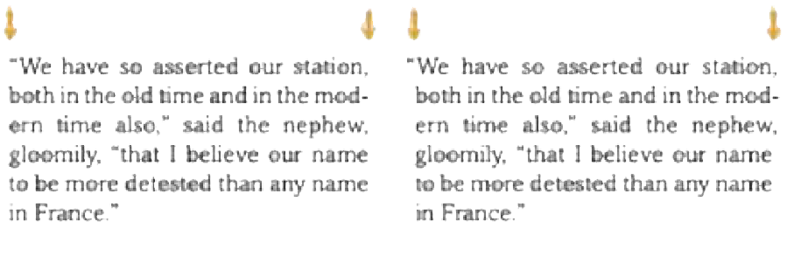
Exemplo de alinhamento óptico de márgenes

Alinhamento óptico de márgenes
Menu superior > Janela > Tipo e tabelas > História Esse recurso desdobrará caracteres como comillas para criar uma linha mais limpa. Veja um exemplo a seguir. Essa função não é compatível.

Sobreimpressão
Exibir > Visualização de impressão sobreposta
Utilizamos cores suplementares quando a precisão da cor é fundamental. Essa visualização prévia mostrará com maior nível de precisão como as cores são realmente vistas na impressão. As cores suplementares não são compatíveis. Eles podem ser modificados no InDesign, dentro da paleta de cores que afeta os arquivos ICML vinculados.

Paquete
Arquivo > Pacote
Essa opção é usada quando o arquivo do InDesign é enviado a outra pessoa ou porque é uma boa prática para seu próprio gerenciamento de informações. Com isso, todos os ativos estão em um único tapete.

Número de páginas
No painel Páginas (páginas), clique duas vezes em Páginas principais (páginas maestras). Adicione um marco de texto suficientemente grande para o número mais grande. Adicione um marco de texto às páginas principais de esquerda e direita, se necessário. Adicione um texto, se necessário, como, por exemplo, "page" (página) e, em seguida, coloque-o no local em que deseja que apareça o número.
Tipo > Inserir caractere especial > Marcadores > Número da página atual
A numeração predeterminada será 1, 2, 3, etc.
Para inserir uma numeração alternativa, vá para Layout > Numbering & Section Options

Painel de páginas
Janela > Páginas
Você pode navegar por suas páginas usando o Painel de páginas. Aqui você pode adicionar mais páginas, bem como remover ou fazer cópias das mesmas.

Página Ferramenta
Mayús P
Essa função permite alterar o tamanho de uma página do documento. Essa mudança não afetará as demais páginas.

Painel de controle
Janela > Tipo e tabelas > Parágrafo
Esse painel é usado para editar imagens individuais em vez de usar os estilos de imagem. Não são compatíveis com versões de substituição.

Controles de formato de página
Barra superior de aplicativos
Isso inclui vários controles de estilo. Acesse o mesmo clicando na letra "A" que se encontra na parte superior esquerda. Não são compatíveis com versões de substituição.

Pegar/pegar pt
Editar > Colar / Colar no local
Coloque todas as imagens. Não corte e coloque múltiplos de uma imagem. Essa função inclui a opção de pegar em formas.

Área de trabalho
Exibir > Toda a Pasteboard
A área de trabalho é a área completa que inclui as zonas onde há conteúdos que serão impressos.

Equipamento de pluma
Atajo P
Isso permite criar linhas personalizadas.

Dispositivo de lápiz
Atajo N
Isso permite criar linhas como a ferramenta de pluma, mas com mais flexibilidade.

Colocar
Arquivo > Local
As imagens devem ser colocadas sempre no lugar de pegar. As imagens devem ser colocadas em 100% para otimizar o tamanho do arquivo. As imagens também devem se ajustar à marca que ocupam. Em outras palavras, as imagens devem ser recortadas para se ajustarem à marca.

Complementos
Deve-se desconectar todos os complementos antes de proceder à exportação para IDML.

Recursos de polígonos
Tools Panel > Clic derecho de ratón > Polygon Esta ferramenta é compatível. Tenha cuidado ao colocar elementos agrupados dentro de uma política, pois isso não se converterá.

Comprovações preliminares
Janela > Saída > Preflight
As revisões preliminares verificam se não há erros antes de exportar e empaquetar arquivos ou fontes faltantes, imagens de baixa resolução e excessos de texto em um arquivo comprimido.

Perfis
Editar > Atribuir perfis
Aqui você pode modificar as cores de seu documento sem convertê-las (por exemplo, de RGB para CMYK)
Conselho do professor: Despeje a área de trabalho por completo para uma conversão mais rápida.

Dispositivo de retângulo
Atajo M
Isso permite criar um marco retangular onde, em seguida, é possível inserir texto, aplicar cor etc. Se mantiver pressionada a tecla Mayúsculas, criará um quadrado. É compatível tanto com marcas de texto quanto com marcas de imagem.

Revincular
Window > Links ou na parte inferior do painel de links
As imagens e outros elementos que mudaram de nome ou foram removidos por erro podem ser reincorporados por meio desse recurso.

Reverter
Arquivo > Reverter
Essa opção permite que você volte para trás, para a versão anterior de seu documento. Certifique-se de que o arquivo ICML atual esteja disponível.

Rotação da disposição para página dupla
Exibir > Girar spread
Essa opção só funciona em seu documento. Não altera a impressão nem a exportação para IDML.

Rotacionar conteúdo
A opção de girar o conteúdo é compatível.

Reglas
Exibir > Mostrar réguas
É possível arrastar as réguas de cima para baixo ou para a esquerda.

Recursos de escala
Atajo S
Mantenha o cursor sobre a vértice do marco e altere seu tamanho.

Ferramentas de limpeza
Atajo C
Esse recurso serve para cortar um marco ou um trazado.

Modo de tela
View > Screen Mode ou W
Essa opção alterna entre o modo de edição normal e a visualização prévia.

Separações
Window > Output > Separations Preview (Janela > Saída > Visualização de separações)
Essa visualização mostra todas as cores que estão sendo usadas e permite que você compreenda quando está imprimindo uma cor sobre a outra (por exemplo, knockout ou sobreimpressão). Essa é uma função exclusiva do InDesign.

Ferramentas de corte
Atajo O/ Object > Transform
Essa ferramenta altera as formas para criar um efeito mais tridimensional, gerando uma proyección dos objetos. Esse recurso é compatível.

Pliego
Arquivo > Novo documento > Sangramento e barra
O pliego é uma função que não está sendo usada na maioria das vezes. Sirva para registrar as instruções fora da área de impressão e fora dos márgenes.

Script división de secuencias
Para exportar os arquivos IDML, não divida um elemento com viñetas entre diferentes marcas de texto. A lista pode ser encontrada em vários marcos, mas não em uma única viñeta.

Dispositivo de proteção contra suavização
Painel de ferramentas > No menu suspenso da ferramenta Pencil Tool
Essa ferramenta permite eliminar/simplificar os pontos de anclaje dos formulários. Ao colocar diferentes formas em um documento, os editores precisam saber o número de pontos de uma forma dada. É recomendável otimizá-los para que a conversão seja bem-sucedida e consiga um tamanho de arquivo ideal.

Página dupla
Lembre-se de que, para a conversão IDML>XHTML, as páginas são processadas de uma em uma. Os leitores iXBRL podem mostrar uma disposição em duas páginas, embora isso possa exigir a ajuda de um desenvolvedor web de sua equipe. Lembre-se de que não é possível utilizar a disposição de página dupla em mais de três páginas.

Trazo
Janela > Traçado
No painel Stroke, é possível alterar a apariência das linhas e dos traços.

Estilos
Janela > Estilos
O painel Styles (Estilos) é usado para configurar os estilos de párrafo (Parágrafo), caracter (Caractere) e de celda (Célula). Isso permite economizar tempo e deve ser utilizado de forma coerente em todo o documento.
Lembre-se de que somente os estilos de borda e fundo são compatíveis.

SVG
A ESMA não admite a etiqueta <object> ou <svg>por isso, não é compatível com o Inline Viewer, pois não é possível ler as fontes.
Para garantir que o arquivo SVG seja exibido corretamente, incorpore-o em uma página da Web:
- abra o arquivo SVG em um programa de edição de imagens
- converte todos os caracteres de fonte em trazidos de contorno
- exportar o arquivo SVG e incrustá-lo
Como alternativa, você pode utilizar fontes da Web para garantir que as fontes de que precisa estejam disponíveis no servidor da Web.

Mostruário de cores
Janela > Cor > Amostras
Esse painel é sua biblioteca de cores ou tons. Uma vez que se aplica uma cor, nos estilos de página, as edições realizadas em uma seleção de cor se aplicam a todas as instâncias dessa cor em todo o documento.

Medidas de tabulação
A plataforma Workiva coloca as tabelas em píxeis. O programa InDesign faz o mouse de maneira predeterminada em pontos, mas também pode fazê-lo em mm, picas e outras medidas. Para configurar corretamente o ancho del cuerpo del texto en InDesign para a tabela que deseja, elija píxeles como unidad de medición en InDesign y de esa forma verá las mismas medidas que en la plataforma.

Tabla
A página Tabela do menu superior
Aqui estão as funções habituais de número de colunas e filas, bem como o alto e o ancho.
Não são compatíveis as substituições de tabelas em nenhuma forma para a exportação para XHTML.

Celdas de tabla
Evite colocar um marco de texto dentro de uma célula da tabela. Essa função não é compatível.

Cor do texto; hereditário
As cores herdadas não são compatíveis. Esta é uma função do programa InDesign que pode utilizar a regra superior/inferior. Especifique uma cor da paleta de cores.

Marcos de texto
Não serão compatíveis os marcos de texto que não forem retangulares. Use apenas marcas de texto retangulares.

Tabuladores
Não é necessário utilizar as tabulações. nunca!

Hilos de texto
Exibir > Extras > Mostrar linhas de texto
A função de hilos de texto mostra os marcos de texto vinculados para gerar um único fluxo de texto. É possível vincular um marco de texto clicando no vértice inferior do marco de texto e, em seguida, clicando no marco de texto que deseja vincular a outro. Deve-se dividir todos os marcos de texto vinculados antes de proceder à conversão.

Ajuste de texto
Janela > Quebra de texto
O painel Text Wrap ajusta o texto ao redor de imagens ou formas. Essa função não é compatível.

Interligação
Windows > Tipo e tabelas > Caractere
Essa opção aumenta ou reduz os espaços entre caracteres dentro de uma seção de texto. Isso ajusta todo o espaço em branco proporcionalmente para trás. É possível realizar esses ajustes como parte das edições de caracteres e gráficos, mas não é compatível com versões de substituição.

Transformação
Objeto > Transformar
Com essa opção, é possível voltar objetos na horizontal ou na vertical, modificar sua escala, girar ou recortar objetos. Os objetos serão recortados se forem projetados. Se uma imagem não for convertida corretamente, compare as transformações realizadas no InDesign.

Tipo de equipamento
Atajo T
Esse recurso cria um marco de texto.
Utilize o recurso tipo para criar um marco de texto (basta clicar e arrastar) para inserir texto, ou então clique uma vez dentro de um marco existente para transformá-lo em um marco de texto.

Escrever sobre um trazado
Mayús T
Em primeiro lugar, é necessário utilizar o recurso de pluma para limpar um trazado. Em seguida, clique uma única vez na ferramenta para escrever sobre um trazido e, assim, marque onde deseja que você comece o texto. Em seguida, comece a escrever e as letras seguirão o traçado marcado.

os tabuladores não existem na web!

Unidades e incrementos
Preferências > Unidades e incrementos
Você pode configurar suas preferências para os medicamentos aqui. Os píxeis são utilizados normalmente para o design da Web, portanto, é necessário selecionar essa unidade de medida por paridade com a plataforma Workiva.

Variáveis
Tipo > Variáveis de texto
As variáveis de texto podem ser utilizadas no texto e dentro dos marcos de texto. Essas mudanças dependem de diferentes fatores. A paginação, as seções, as fechaduras, as cabeceiras... são algumas das formas que estão sendo utilizadas.
Veremos se é possível admitir alguns desses elementos em determinadas circunstâncias.

Wingdings
Nem todos os navegadores conhecem a fonte Wingdings, Webdings e Zapf Dingbats. Por isso, é melhor evitar seu uso. Somente são compatíveis as fontes unicode.

Espaço de trabalho
Janela > Espaço de trabalho
O espaço de trabalho controla os painéis que aparecem na tela. Você pode clicar em "Essentials" (essenciais) para ordenar seu espaço de trabalho.

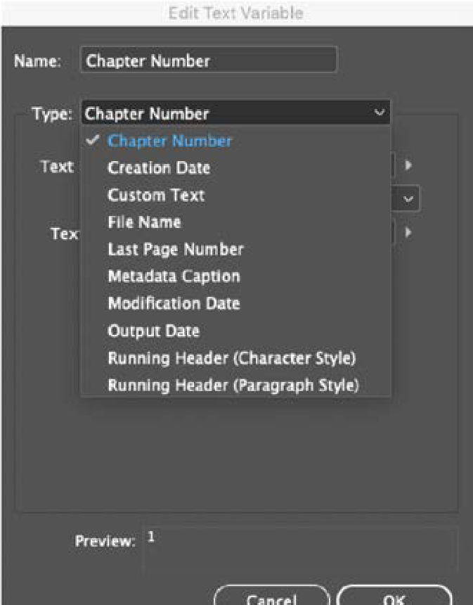

XML
Arquivo > Importar XML
XML, ou Extensible Markup Language, é um conjunto de ferramentas para dados. O programa InDesign pode trabalhar com arquivos XML. Ao utilizar essa estrutura, você pode etiquetar o conteúdo em seu arquivo InDesign e utilizar esses dados estruturados para outros aplicativos.
As etiquetas XML podem ser atribuídas a estilos que facilitam a aplicação aos conteúdos.
Existem sistemas que funcionam dessa forma.
A função de exportação de arquivos ICML utiliza a estrutura XML integrada ao InDesign para facilitar o volume das regiões observadas a partir da plataforma Workiva para ICML, que serão conservadas no InDesign, para então exportá-las por meio de um arquivo IDML para sua conversão em XHTML. Essas etiquetas do InDesign são utilizadas para produzir a versão XBRL no momento da conversão.

Zapf Dingbats
Nem todos os navegadores conhecem a fonte Zapf Dingbats. Por isso, é melhor evitar seu uso.

Zoom de navegadores
Leve em conta que alguns navegadores assumem determinados valores em função dos níveis de zoom. P. ej., o tamanho das linhas de registro pode variar em função do navegador e da escala utilizada.

Recursos de zoom
Atajo Z
Essa ferramenta faz exatamente o que requer seu nome, mas também é ideal para mover-se por uma disposição em duas páginas.

Contatos

Todas as informações, conteúdos e materiais disponíveis neste documento são meramente informativos. Os conteúdos desta publicação são fornecidos "tal como estão", de modo que não se garante que não contenham erros ou que estejam atualizados. Os fabricantes devem testar sua mídia em XHTML com regularidade e guardar uma cópia de segurança de seus arquivos a qualquer momento.

Escrito e desenhado pelo Centro de Excelência em Design da Workiva.

As informações contidas neste documento são de propriedade da Workiva e não podem ser copiadas, publicadas ou distribuídas sem o consentimento prévio e expresso por escrito.
Copyright 2022 Workiva Inc.
Workiva é uma marca registrada da Workiva Inc.
Todos os direitos reservados.

Adobe, Illustrator, InDesign e Photoshop são marcas registradas ou marcas comerciais da Adobe nos Estados Unidos e/ou em outros países. Microsoft e Word são marcas comerciais do grupo de empresas Microsoft. XBRL® e iXBRL™ são marcas comerciais da XBRL International, Inc. Todos os direitos reservados. Os estándares XBRL™/® estão disponíveis e sua licença é concedida gratuitamente por meio do Acordo Internacional de Licença de XBRL. Nosso uso dessas marcas é permitido pela XBRL International de acordo com a Política de marcas comerciais da XBRL International.

Contatos

Informações confidenciais e de propriedade da Workiva.

Contatos de assistência
Se tiver alguma dúvida, entre em contato com seu responsável pela satisfação do cliente ou com nossa equipe de assistência.
Serviço de assistência 24 horas por dia, 7 dias por semana
Reino Unido - +44 8000885141 Francia - +33 801840098 EE. UU. - 1-877-934-8435 Desde Europa: 00-800-5005-0080 Desde EE. UU.: 1-800-706-6526
Consulte aqui nossa lista completa de números de telefone de assistência ou entre em contato por correio eletrônico diretamente com nossa Equipe de Assistência, escrevendo para support@workiva

A Workiva Inc. (NYSE: WK) simplifica o trabalho completo de quilômetros de empresas em todo o mundo. Os clientes confiam na plataforma aberta, inteligente e intuitiva da Workiva para vincular dados, documentos e equipamentos. Os resultados: maior eficiência, maior transparência e menor risco.



